ZoomText
Handleiding

Freedom Scientific, Inc.
www.FreedomScientific.com
440945-001

Copyrights
Fusion
Copyright © 2025, Freedom Scientific, Inc. Alle rechten voorbehouden.
ZoomText Vergroter
Copyright © 2025, Freedom Scientific, Inc. Alle rechten voorbehouden.
ZoomText Vergroter/Lezer
Copyright © 2025, Freedom Scientific, Inc. Alle rechten voorbehouden.
ZoomText Gebruikershandleiding
Copyright © 2025, Freedom Scientific, Inc. Alle rechten voorbehouden.
Ongeoorloofd kopiëren, dupliceren, verkopen of anderszins distribueren van deze software of documentatie is een overtreding van de federale auteursrecht. Niets uit deze uitgave mag worden gereproduceerd, verzonden, opgeslagen in een geautomatiseerd gegevensbestand, of vertaald in een andere taal, in welke vorm of op welke wijze dan ook zonder de uitdrukkelijke schriftelijke toestemming van Freedom Scientific, Inc.
Handelsmerken
ZoomText en xFont zijn geregistreerde handelsmerken van Freedom Scientific, Inc.
Fusion, ZoomText Vergroter en ZoomText Vergroter/Lezer zijn handelsmerken van Freedom Scientific, Inc.
Microsoft en Windows zijn gedeponeerde handelsmerken van Microsoft Corporation.
Sentinel is een geregisteerd handelsmerk van SafeNet, Inc.
Maart 2025
Freedom Scientific, Inc.

Inhoud
Inhoud 3
Welkom bij ZoomText 1
Vergrotingsfuncties 3
Vergroter/Lezer Functies 5
Starten met ZoomText 7
Voorbereiden en instellen van ZoomText 12
Systeemvereisten 13
Stap 1—Installeer ZoomText 14
Stap 2—Start ZoomText 15
Stap 3—Activeer ZoomText 16
Stap 4—Update ZoomText 18
Toevoegen van meer Stemmen 19
Gebruik de Opstartwizard 21
De-installeer ZoomText 22
ZoomText uitvoeren 23
ZoomText Starten 24
In- en Uitschakelen van ZoomText 25
Het gebruik van de CapsLock-toets binnen ZoomText 26
ZoomText Sluiten 27
Hulp krijgen bij ZoomText 28
Windows aanloggen en ondersteuning in Veilige Modus 31
Early Adopter Programma 34
De ZoomText gebruikersinterface 37
De ZoomText Werkbalk 38
Snelle toegangsbalk 41
Schermgordijn (alleen Fusion) 51
Sneltoetsen 52
Soorten Sneltoetsen 53
Essentiële ZoomText Sneltoetsen 55
Sneltoetsen Dialoogvenster 57
Gelaagde Toetsen Banner 61
Oplossen van Sneltoetsconflicten 64
Touch Screen Ondersteuning 65
ZoomText met een Touch Screen gebruiken 66
Gebruik van het ZoomText Touch Icoon 67
Toegang krijgen tot de ZoomText Functies met gebaren 70
Vergrotingsfuncties 74
In de werkbalk de tab Vergroter 75
Vergroten en Verkleinen 77
1x Vergroting 83
De Vergrotingsweergave schuiven 84
Vergroting Venster 86
Uitvoeren met één Monitor of Meerdere Monitoren 87
Zoomvensters selecteren 88
Aanpassen van het Vergroting Venster 99
Contextuele Weergave 100
Bevroren beeld - Early Adopter Programma 105
Bevroren beeld 116
Gebruik van de Overzichtsmode en de optie Bekijk Positie 120
Beheren Meerdere Monitoren 123
Meerdere-Monitoren Opties 124
Ondersteunde Hardware voor Meerdere Monitoren 127
Aanbevolen Monitor Configuratie 128
Beeldscherm Configuratie voor Ondersteuning Meerdere Monitoren 129
Automatische Aanpassingen in Beeldscherm Wijzigingen 131
Gedrag van Functies met Meerdere-Monitoren 133
Probleemoplosser Meerdere-Monitoren 135
Scherm Accentuering 137
Kleur Accentuering 138
Muisaanwijzer Accentuering 143
Cursor Accentuering 148
Focus Accentuering 152
Smart Invert Gebruiken 156
Live-tekstweergave 157
Kleurenschema Live-tekstweergave 166
Navigatie Instellingen 168
Traceren 169
Uitlijning 172
Muis 175
Schuiven 177
Leesfuncties 180
De Lezer werkbalk Tab 181
De ZoomText stem 183
In- en Uitschakelen van de Spraak 184
Aanpassen van de Spraaksnelheid 185
Spraak Instellingen 186
Tekst Verwerking 190
Tips 194
Audio 197
Echo 199
Tikwerk Echo 200
Muis Echo 203
Programma Echo 206
Breedsprakigheid 209
AppReader 212
AppReader Leesmodus 213
De Tekst View Omgeving 215
Starten en Gebruiken van de AppReader 218
App View Instellingen 222
Text View Instellingen 225
Gedeelde Instellingen 229
Lees Zones 232
Maken, Bewerken en Verwijderen van Lees Zones 233
Gebruik Lees Zones 236
De Lees Zones Werkbalk 238
Lees Zones Instellingen 239
Lezen met de Tekst Cursor 244
Spraak Sneltoetsen 248
Extra functies 250
De Extra werkbalk tab 251
Zoeker 252
ZoomText Camera 262
Achtergrond Lezer 273
ZoomText Recorder 278
Spraakassistent 283
Configuraties 299
De Standaard Configuratie 300
Opslaan en openen configuraties 301
Configuratie Sneltoetsen 302
Toepassingsinstellingen 304
Voorkeur Instellingen 307
Programma Voorkeuren 308
Gebruikers Interface Voorkeuren 312
Afronding Voorkeuren 315
Voorkeuren Oudere Leesmethode 320
Voer ZoomText uit als 322
ZoomText Sneltoetsen 323
AppReader Sneltoetsen 324
Achtergrond Lezer Sneltoetsen 326
Camera Sneltoetsen 327
Volgen Sneltoetsen 329
Gelaagde Toetsen Modus 331
Commando's voor vergroting 332
Programma Sneltoetsen 334
Lees Sneltoetsen 336
Lees Zone Sneltoetsen 338
Recorder Sneltoetsen 340
Spraak Sneltoetsen 341
Scroll Sneltoetsen 343
Ondersteunende sneltoetsen 345
Tekst Cursor sneltoetsen 347
Windows sneltoetsen 348
ZoomText Ondersteuning 350
Systeem Info 351
Foutrapportage 352
Hulpprogramma's (Ondersteuning) 355
FS ondersteuningsprogramma 356
Extern bureaublad 358
Fix-It Commando 360
Grafische Kaarten 361
Early Adopter Programma 363
FSCompanion 366
ZoomText Online Ondersteuning 368
ZoomText Info 369
Scripting 371
Wat zijn Scripts en Scripting Talen? 373
ZoomText Scripts schrijven 374
Scripts Registreren 375
Scripts Beheren 379
Script Sneltoetsen 383
Scripting Documentatie voor Script Schrijvers 384
Index 385

Hoofdstuk 1

Welkom bij ZoomText
ZoomText is een krachtig toegankelijkheidsprogramma voor de computer waarmee slechtziende computergebruikers alles wat op hun Windows computer, laptop of tablet wordt getoond kunnen zien, horen en gebruiken. ZoomText reikt oplossingen aan om teksten en beelden te vergroten en naar uw voorkeur aan te passen zodat u optimaal van uw computer gebruik kunt maken.

ZoomText is verkrijgbaar in twee versies: Vergroter en Vergroter/Lezer.
- ZoomText Vergroting biedt de complete set vergrotingsfuncties aan om alles op het computerscherm te vergroten en duidelijker te maken.
- ZoomText Vergroting / Lezer biedt alle functies van ZoomText Vergroting, plus een gebruiksvriendelijke set aan functies om het scherm en documenten te lezen. ZoomText is ook geschikt voor mensen met een leerstoornis of mensen die moeite hebben met lezen.
Beide versies zijn ontwikkeld voor alle leeftijden en ontwikkeling en is bedoeld onafhankelijk, productiviteit en succes te verhogen.

Vergrotingsfuncties
ZoomText Vergroter is een geavanceerde schermvergroter welke alles op het computerscherm vergroot en duidelijker maakt.
ZoomText Vergroter-kenmerken inclusief:
- Flexibele Vergroting ZoomText biedt vele vergrotingsniveaus tot 60x. Vergrotingsniveaus bevatten: 1x tot 8x in stappen van 1, 10x tot 16x in stappen van 2, 20x tot 36x in stappen van 4, 42x tot 60x in stappen van 6, en deelvergrotingen 1,2x, 1,4x, 1,6x, 1,8x, 2,5x, 3,5x en 4,5x. U kunt gebruik maken van alle beschikbare vergrotingsniveau’s, Favoriete niveau’s of Gehele vergrotingsfactoren.
- Krachtige Vergroting Schermen. ZoomText biedt vele soorten vergroting schermen voor een enkel scherm of meerdere schermen, waardoor u de vergrootte weergave aan uw eigen wensen kunt aanpassen.
- Uitgebreide Afronding. Er zijn twee vormen van uitgebreide afronding, xFont® en Geometrische Afronding. Deze garanderen een goede en scherpe afronding voor zowel tekst als afbeeldingen (inclusief foto’s) op alle vergrotingsniveau’s.
- Ondersteuning voor Meerdere Monitoren. Met ZoomTexts Ondersteuning voor Meerdere Monitoren kunt u meer informatie zien op meerdere manieren. Met de unieke MultiView modi - MultiView Local en MultiView Global - kunt u tegelijkertijd meerdere applicaties of meerdere locaties bekijken binnen dezelfde applicatie.
- Verbeterde Scherm Kleuren. Innovatieve kleur elementen verbeteren de duidelijkheid van het scherm en zijn minder vermoeiend voor de ogen. Speciale effecten bevatten kleur tinten, twee-kleuren modus, en vervanging van probleem kleuren.
- Zichtbare Muisaanwijzers en Cursors. Accentueringen voor grootte en kleur maken het makkelijker om de muisaanwijzer te zien. Speciale accentueringen om de muisaanwijzer en cursor heen maakt het makkelijker ze te vinden en volgen.
- Focus Accentuering. Focus accentuering maakt het makkelijk om te zien en volgen waar u bent wanneer u navigeert door menu's, dialoogvensters, en andere vensters gaat.
- Geleidelijke Navigatie. Navigeren en schuiven door applicaties gaat altijd geleidelijk en comfortabel.
- Ondersteuning voor Touch Screen Apparaten. ZoomText kan gebruikt worden op touch screen apparaten met Windows 10 en Windows 8.1, inclusief tablets, laptops en computers. ZoomText volgt alles als u met touch screen gebaren de applicaties bedient. Ook kunt u direct belangrijke ZoomText functies gebruiken met het ZoomText Touch Icoon en gebaren. Let op: Dit vereist minimaal een 5-punts touch screen apparaat. Voor meer informatie, zie Touch Screen Ondersteuning.
- Zoeker. Zoekers helpt door documenten, webpagina's en e-mail te zoeken, navigeren en lezen. U kunt zoeken naar enkele woorden of zinnen door een heel document of door bepaalde delen, zoals koppen, formulieren en links.
- ZoomText Camera. Met de ZoomText Camera kunt u gedrukte documenten, boeken en andere items met een standaard HD webcam vergroten.
- Configuratie Instellingen. Sla unieke instellingen op voor elke applicatie die u gebruikt. Als u wisselt van applicatie laadt ZoomText automatisch de gewenste instellingen.
- Ondersteuning voor Windows-aanmelding. ZoomText biedt ondersteuning voor de vergroter en lezer in het Windows aanmeldingsscherm en in de veilige modus.

Vergroter/Lezer Functies
ZoomText Vergroter is een volledig geïntegreerde schermvergroter welke alles op het computerscherm vergroot, duidelijker maakt en voorleest.
ZoomText Vergroter/Lezer bevat al de eigenschappen van de Vergroter, plus:
- Volledige Scherm Lezer. ZoomText spreekt automatisch alle programma elementen en gebeurtenissen uit als u door applicaties navigeert, inclusief menu's dialoogvensters, lijsten en berichten. Drie breedsprakigheid niveaus geven u complete controle over de hoeveelheid informatie die wordt uitgesproken.
- AppReader. Met de nieuwe AppReader kunt u direct laten voorlezen, of on-the-fly schakelen naar een hoogcontrast scherm welke is aangepast om zelf te lezen. U kunt nieuwe leesblokken spotten door het klikken en slepen met de muis. Gebruik de 'Lees vanaf Muisaanwijzer' functie van de AppReader om deze meteen te laten starten met voorlezen bij het woord waar de muisaanwijzer op staat.
- Lees Zones. Met Lees Zones kunt u de geselecteerde locaties in applicaties meteen zien en horen. Definieer tot wel 10 zones per applicaties die u kunt oproepen via een pop-up menu of een sneltoetscombinatie.
- Volledige Toegang tot Internet. ZoomText leest elke web pagina, in de correcte lees volgorde. U kunt automatisch of handmatig lezen per woord, regel, zin en paragraaf.
- Tekst Navigatie. Met navigatie toetsen kunt u gemakkelijk lezen terwijl u documenten maakt en bewerkt. Met simpele commando's kunt u per letter, woord, regel, zin en paragraaf lezen, zelfs wanneer u tekst selecteert.
- Tikwerk Echo. Elke toets of woord dat u typt wordt automatisch uitgesproken. U kunt kiezen om individuele toetsen, woorden, of beide te laten uitspreken.
- Muis Echo. De muis echo leest automatisch de tekst onder de muisaanwijzer. Woorden of zinnen worden meteen of vlak daarna uitgesproken.
- SpeakIt Functie. SpeakIt Tool leest geselecteerde items van het scherm door te klikken en te slepen met de muis.
- Achtergrond Lezer. Met de Achtergrond Lezer kunt u naar documenten, web pagina's e-mails en teksten luisteren terwijl u andere taken uitvoert.
- ZoomText Recorder. Met ZoomText Recorder kunt u teksten in documenten, web pagina's, e-mail en andere bronnen in audio opnamen veranderen. U kunt naar de opnamen luisteren via de computer, of de opnamen naar uw mobiele apparaat overzetten zodat u er onderweg naar kunt luisteren.
- Ingebouwde Premium Stemmen. ZoomText Vergroter/Lezer bevat een uitgebreide bibliotheek van Vocalizer Expressive spraakstemmen.

Starten met ZoomText
ZoomText heeft een groot aantal kenmerken en om het de gebruiker zo gemakkelijk mogelijk te maken. Dit onderwerp bevat een overzicht van kenmerken uit de snelstartgids om snel met het programma aan het werk te kunnen gaan.
Hoe ZoomText werkt
Meestal werkt ZoomText in de achtergrond en zorgt deze voor een vergrootte en verbeterde weergave en volgt uw activiteiten. Zoals u de muis beweegt, tekst typt of in een programma navigeert, het is te allen tijde in beeld. Als u ZoomText gebruikt, ZoomText spreekt alles uit wat u doet waar u bent in het scherm, wat u typt en meer. Dit gaat allemaal automatisch, dus eigenlijk is ZoomText uw persoonlijke computergids.
De ZoomText Werkbalk
De ZoomText Werkbalk heeft een modern uiterlijk en is daardoor ovrzichtelijk en eenvoudig te bedienen. U kunt de Werkbalk bedienen met de muis of het toetsenbord.
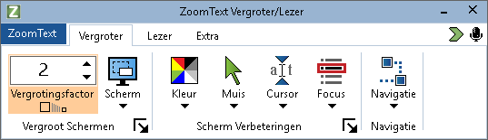
De ZoomText Werkbalk
Met de pijltoetsen kunt u navigeren in - en tussen - het ZoomText menu, werkbalk, tabbladen, en knoppen menu's. Sommige knoppen bestaan uit twee vlakken. Klik op Enter om de functie aan of uit te schakelen (de bovenkant), of druk op de pijl omlaag om het bijbehorende menu te openen (de onderkant). Als u op het vergrotingsniveau kringveld (op de Vergroting werkbalk) of op het Spraaksnelheid kringveld (op de Lezer werkbalk) staat, kunt u met de pijl omhoog en omlaag de waarden aanpassen. Met de pijl links en rechts gaat u naar de volgende knop. Op het vergrotingsniveau kringveld kunt u met Enter de 1x vergroting functie aan en uit zetten.
Vergrotingsweergave instellen
ZoomText is vooral bedoeld om alles groter en makkelijker te zien maakt, dus als eerste moet u het vergrotingsniveau instellen en de schermkleuren aanpassen om comfortabel naar het scherm te kunnen kijken. Hier zijn een aantal snelle manieren om deze aanpassingen te maken.
- Om het vergrotingsniveau te vergroten en te verkleinen
Houd Caps Lock ingedrukt en druk op de Pijl Omhoog en Omlaag.
- Om te schakelen tussen het huidige vergrotingsniveau en 1x
Houd Caps Lock ingedrukt en druk op Enter.
- Om de helderheid van het scherm om te keren.
Houd Caps Lock ingedrukt en druk op C.
Leer meer over de visuele functies en instellingen van ZoomText in de Ver5 - Vergroting Functies
ZoomText Stem en Echo Instellingen
Als u werkt met ZoomText Vergroter/Lezer Dit geldt voor wat u met het toetsenbord intypt en hoe menu's, dialoogvensters en andere knoppen worden uitgesproken terwijl u door applicaties navigeert. Hier zijn een aantal snelle manieren om deze aanpassingen te maken.
- Om de spraaksnelheid te versnellen of te vertragen
Houd CapsLock + Alt ingedrukt en druk op de Pijl Omhoog en Omlaag.
- Om in te stellen hoe toetsenbord aanslagen worden uitgesproken
Houd CapsLock + Alt ingedrukt en druk op K. Steeds wanneer u deze toets indrukt gaat u door een aantal opties heen: alleen karakters, alleen woorden, karakters en woorden, of niets.
- Om de breedsprakigheid instellingen voor de programma echo aan te passen
Houd Caps Lock + Alt ingedrukt en druk op B. Steeds wanneer u deze toets indrukt gaat u door een aantal opties heen: laag, gemiddeld en hoog. Lage breedsprakigheid biedt de minste informatie, terwijl hoge breedsprakigheid de meeste informatie geeft.
Leer meer over de stem en echo functies van ZoomText in de Lezer func Functies_Ref1035991275
Het lezen van Documenten, Webpagina's,en E-mail
Nogmaals, als u ZoomText Vergroter/Lezer gebruikt, is er nog één functie die u zou moeten gebruiken: ZoomText's AppReader. Met AppReader kunt u gemakkelijk documenten, web paginas en e-mail laten uitspreken met simpele commando's. U bepaalt zelf waar AppReader begint met lezen en het tot het eind van de pagina laten doorlezen. U kunt pauzeren, doorgaanmet afspelen, vooruit en achteruit door de tekst gaan. U kunt er ook voor kiezen om te lezen in App View of Tekst View. App View leest direct uit de bron van de applicatie, terwijl Tekst View in een speciale omgeving leest waar de tekst wordt getoond in hoogcontrast en in tekstterugloop of lichtkrant weergave.
De makkelijkste manier om AppReader te starten is met behulp van de Lees van Muisaanwijzer sneltoets. Zo werkt het...
- Gebruik maken van de AppReader met behulp van de Lees van Muisaanwijzer sneltoets
Positioneer de muisaanwijzer bij het woord waar u wilt beginnen met lezen, druk dan de Lees van Muiswijzer sneltoets in Caps Lock + Alt + Linker muisklik
AppReader start in de geselecteerde modus en start met lezen vanaf dat woord.
- Om automatisch lezen te stoppen
Druk op Enter of klik.
- Om verder te gaan met automatisch lezen
Druk op Enter of dubbelklik waar u verder wilt gaan met lezen.
- Om snel door tekst te scannen per zin of paragraaf
Druk op de linker en rechter pijltoets om de vorige of volgende zin te lezen. Druk op de omhoog en omlaag pijltoets om de vorige of volgende paragraaf te lezen.
- Om te wisselen tussen App View en Tekst View
Druk op Tab.
- Om AppReader te sluiten
Druk op Esc met de rechter muisknop.
Als AppReader afsluit, wordt de cursor automatisch gepositioneerd op het laatste woord waar de AppReader was gebleven, indien er een cursor in de applicatie is.
Leer meer over de AppReader Hoofdstuk 6 - Lezer Functies.
Wisselen tussen ZoomText Uit en Aan, en ZoomText Afsluiten
De meeste ZoomText gebruikers laten ZoomText aan staan tijdens het computeren, maar het kan gebeuren dat u ZoomText wilt afzetten of helemaal wilt afsluiten. U kunt dit doen zoals hieronder beschreven.
- Om ZoomTExt uit (en weer aan) te schakelen
Klik op het ZoomText menu en selecteer ZoomText Uitschakelen of ZoomText Inschakelen. U kunt ZoomText ook aan of uit doen door Caps Lock + Ctrl ingedrukt te houden en de Enter toets in te drukken.
- Om ZoomText af te sluiten
Klik op het ZoomText menu en selecteer ZoomText Uitschakelen.
Volgende stappen
Met behulp van bovenstaande instructies zou u in alle applicaties moeten kunnen werken. Maar er zijn nog veel meer functies en instellingen waar u over moet leren en waarmee u nog prettiger met ZoomText kunt werken. We raden u aan om wat tijd te nemen om het hele help systeem handleiding door te nemen om meer te leren over het gebruik van ZoomText.

Hoofdstuk 2

Voorbereiden en instellen van ZoomText
Het voorbereiden en instellen van ZoomText is een eenvoudig proces van een paar stappen en kost maar een paar minuten.
Wij leiden u door de stappen om ZoomText volledig te installeren zodat u deze kunt gebruiken.
- Systeem Vereisten
- Stap 1—Installeer ZoomText
- Stap 2—Start ZoomText
- Stap 3—Activeer ZoomText
- Stap 4—Update ZoomText
- Toevoegen van meer Stemmen
- Gebruik de Opstartwizard
- De-installeer ZoomText

Systeemvereisten
De volgende hardware en software zijn vereist om ZoomText te gebruiken:
- Windows 11, Windows 10, Windows Server 2019, of Windows Server 2016.
- Processor: 2 GHz i7 dual core processor aanbevolen.
- 16 GB aanbevolen.
- Video/grafische kaart of geïntegreerde grafische kaart met ondersteuning voor DirectX 11 of hoger.
- 2 GB ruimte op de hardeschijf. SSD-station aanbevolen.
- Windows compatibele geluidskaart (voor spraak).
- 5-punts multi-touch display voor ondersteuning van aanraakscherm.
- USB 2.0 voor ZoomText Camera-ondersteuning.

Stap 1—Installeer ZoomText
De installatie van ZoomText is zeer eenvoudig en in een paar stappen gedaan.
- Om ZoomText te installeren
- Schakel de beveiligingssoftwre uit en sluit alle andere programma's.
- Stop de installatieschijf in de DVD-speler van de computer.
Het installatieprogramma van ZoomText wordt vanzelf opgestart.
Opmerking: Indien u het programma heeft gedownload, selecteer dan het gedownloade programma en druk op Enter.
- Volg de instructies op het scherm om het installatieprogramma te voltooien.
- Herstart de computer.
Opmerking: Het ZoomText-installatieprogramma installeert systeemg-gerelateerde componenten. Om deze componenten te kunnen installeren heeft u administratierechten nodig. Indien u deze rechten niet heeft, neemt u dan contact op met uw systeembeheerder, vóórdat u de installatie voortzet.

Stap 2—Start ZoomText
Standaard wordt na installatie en herstart van de PC, ZoomText automatisch opgestart. Als u deze instelling uitvinkt in het Setupprogramma, dan dient ZoomText met de hand te worden opgestart op de nu volgende wijzen:
- Om ZoomText te starten
Doe één van de volgende dingen:
- In het Windows Start menu, kies ZoomText {versie}.
- Klik dubbel op het ZoomText-ikoon op het bureaublad.
- Druk op Wondowstoets + R, het Uitvoeren-venster verschijnt en typ vervolgens "ZT{versie}" en druk vervolgens op Enter.
Als ZoomText is opgestart worden vergroting en eventueel andere instellingen , van kracht op het Windows Bureaublad en / of programma's'. Als u de muis beweegt, tekst typt of in uw programma navigeert, volgt het vergrote scherm altijd het punt waar de activiteit plaatsvindt. Als u de Vergroter/Lezer van ZoomText gebruikt wordt tevens alles waar de focus zich bevind, uitgesproken. Al uw prográmma's werken normaal samen met ZoomText.
Opmerking: Aan het ZoomText Ikoon kan een sneltoets worden gekoppeld om zo ZoomText snel te kunnen starten. Het aanmaken van een sneltoets om programm's snel te laten starten is een normale Windows functie. Voor meer informatie over het aanmaken van een sneltoets, kunt u meer vinden in Windows Help of Google helpt u ook graag verder.

Stap 3—Activeer ZoomText
Als u een internetverbinding heeft, wordt ZoomText geactiveerd via internet. Het activatieproces start vanzelf als ZoomText wordt gestart.
Opmerking: Als u geen internet ter beschikking heeft, kunt u activeren door middel van telefoon, fax, Email of www.fsactivate.com (met een computer die wel is aangesloten op Internet). Voor meer informatie over de activatie, kies de Activatie Help wanneer het activatieproces begint.
- Als u gaat activeren, doet dit via internet als volgt:
- In het activatievenster kies voor Start Activatie.
- Lees de aanwijzingen op het scherm en kies voor Internet Activatie en druk opEnter.
- Als de autorisatiecode van 20 karakters niet vanzelf verschijnt, typt u dit dan in in het invulveld. De activatiecode staat vermeld op de hoes van de DVD, zowel in gedrukte vorm als in braille.
- Druk op Enter om door te gaan. Er wordt u verzocht een internetverbinding te maken, zo deze er al of niet al is. Vóórdat u kunt activeren, dient u de internetverbinding tot stand te brengen.
- Vervolgens wordt u verzocht ZoomText te registreren (Is voor Nederland en België niet noodzakelijk). Door te registreren heeft u recht op hulp en ondersteuning. Rond de registratie af, door het formulier volledig in te vullen. U kunt er ook voor kiezen op een later tijdstip te registreren. ZoomText zal er telkens om vragen.
- Na de registratie is bevestigd, is de activatie geheel afgerond. Dit alles neemt enkele minuten in beslag. Als de activatie is gelukt, drukt dan op de Voltooien-knop.
Opmerking: Als activatie of registratie niet lukt, kan dit worden veroorzaakt door firewall of virusscanner. Deze dient u dan tijdelijk uit te schakelen. Ga voor meer informatie naar de Activatie Help.
Dongle Autorisatie
Een Dongle is een hardware-element dat kan worden aangesloten op de USB-poort. De autorisatie is actief zolang de Dongle is aangesloten. Dit kan onmisbaar zijn als u gebruik maakt van meerdere computers en niet op alle computers wilt activeren.
Als ZoomText start wordt eerst gekeken of er een dongle aanwezig is. Indien er een dongle aanwezig is zal van de autorisatie daarvan gebruik worden gemaakt en werkt ZoomText normaal. Als er geen dongle aanwezig is, zal ZoomText naar een licentie zoeken op de computer zelf. Met de Dongle Viewer kunt u informatie verkrijgen over de dongle. Om de Dongle Viewer te starten gaat u in het ZoomText-menu naar Licentie Bewerken > Verken hulpprogramma map, Kies dan Dongle Viewer.
Dongles worden bij het pakket verkocht of zijn optioneel verkrijgbaar. Als u een dongle wilt aanschaffen, neemt u dan contact op met Optelec afdeling Verkoop.
Netwerk Licentie.
Als u een multi-user netwerk-licentie heeft, gaat uw systeembeheerder naar www.fsactivate.com/network en download daar de netwerk-autorisatietools en de licentieserver. Op deze pagina staan eveneens eenvoudige instructies over de wijze van handelen van activatie en over de licentieserver.

Stap 4—Update ZoomText
ZoomText heeft een automatische updater die er voor zorgt dat ZoomText altijd actueel is. De laatste noviteiten en fixes worden geïnstalleerd, zodat ZoomText altijd het beste werkt. Hierdoor raden wij u aan, de automatische update ingeschakeld te laten. Als u toch besluit de automatische update uit te zetten, dan kunt u te allen tijde de update handmatig uitvoeren.
Opmerking: Een internetverbinding is nodig voor deze functie.
- Om automatisch updaten in- of uit te schakelen.
- Kies in het ZoomTextmenu: Voorkeuren > Programma
- Plaats of verwijder een vinkje bij: Controleer updates online bij iedere opstart van ZoomText.
- Klik OK.
- Gebruik van automatische update
- Bij elke keer opstarten van ZoomText wordt gecontroleerd of er nog nieuwere versies zijn. Dit wordt in een venster getoond. Als er een nieuwe ver is, wordt een Wizard getoond en wordt u gevraagd de update te downloaden en uit te voeren. Kies hiervoor de Ja-knop en vervolg de update.
- Voor handmatige controle op updates
- In elke versie van Windows; kies in het Zoomtextmenu voor Licentie Bewerken > Contrleer > Controleer op Update's'.
De updatewizard verschijnt en helpt u door het updateproces.

Toevoegen van meer Stemmen
ZoomText Vergroter/Lezer bevat een bibliotheek aan Vocalizer Expressive 2-stemmen voor de meest ganbare gesproken talen en dialecten van de wereld. Als u ZoomText installeert, worden minstens één vrouwen- en één mannenstem van de taal van uw Windows-versie standard geïnstalleerd.
U kunt meer Vocalizer Expressive-stemmen installeren, door gebruik te maken van de optie Stemmen toevoegen/verwijderen… .
- Om een stem in te stellen:
- Ga in het instellingenvenster van ZoomText naar de Tab Lezer, klik op het pijltje onder het woord Spraak, of navigeer naar Spraak en druk op de pijl omlaag.
- In het menu Spraak, kies Stemmen toevoegen/verwijderen… .
Het venster Toevoegen/Verwijderen wordt getoond.
- In de combobox Selecteer een taal kunt u de taal kiezen, waar u een stem van wilt toevoegen.
- In de lijst Premium Stemmen, selecteert u de spraakstemmen die u wilt installeren. Het aantal stemmen, dat u wilt toevoegen, is onbeperkt. Vóórdat u een stem gaat installeren, kunt u een voorbeeld van de stem beluisteren. Selecteer de stem, die u wilt beluisteren en druk op de knop Voorbeeld afspelen, of druk op ALT+P. Als een stem reeds is geïnstalleerd, wordt dit in de lijst aangegeven.
- Selecteer Installeer geselecteerde stemmen om de installatie te starten.
- Als de installatie is afgerond, druk dan op de knop Beëindigen, om het venster te sluiten. Vervolgens wordt u verzocht ZoomText te herstartenb om het proces af te ronden en gebruik te kunnen maken van de nieuwe spraakstemmen.
Opmerking: In ZoomText kunt u schakelen tussen de stemmen, door de stem te kiezen in de optie Instellingen in het menu Spraak.

Gebruik de Opstartwizard
De ZoomText Opstartwizard helpt u - door een aantal simpele schermen - door de meeste populaire functies en instellingen van ZoomText. De Wizard wordt automatisch gestart, nadat u heeft geactiveerd. De opstartwizard kan ook worden gestart, als ZoomText reeds wordt uitgevoerd.
- Om de Opstartwizard handmatig uit te voeren
- In het ZoomText menu, kies: Voorkeuren > Voer Opstartwizard uit.
Heet programma wordt gestart en u wordt door de Wizard heen geleid.
Opmerking: Deze instellingen bevinden zich ook allmaal in de Instellingen van ZoomText. Om meer te leren, zieProgramma Voorkeuren in Hoofdstuk 9—Voorkeurinstellingen.

De-installeer ZoomText
Als u ZoomText niet langer nodig heeft, kunt u het op elk moment de-installeren.
- Om ZoomText te de-installeren
- Open het Windows Start menu.
- In het Zoek veld, type: Programma's en Onderdelen
- Druk op Enter.
De Windows Programma's en Onderdelen applicatie opent en toont een lijst met applicaties die op uw systeem zijn geïnstalleerd.
- Kies In de lijst met applicaties: Freedom Scientific ZoomText {versie} en druk op Enter.
Het ZoomText de-installatie programma zal verschijnen en u door de de-installatie van ZoomText begeleiden.
- Lees de - op het scherm getoonde - instructies voor het volledig uitvoeren van de de-installatie.

Hoofdstuk 3

ZoomText uitvoeren
ZoomText is een standaardtoepassing die u tijdens uw Windows-sessie op elk moment kunt opstarten en afsluiten. U kunt ZoomText zelfs zo instellen dat het automatisch start wanneer Windows opstart, zowel in het Windows-aanmeldingsscherm als op het Windows-bureaublad.
Om u te helpen ZoomText sneller te leren kennen en beheersen, raden wij u aan de informatie en bronnen te verkennen die worden beschreven in Hulp krijgen bij ZoomText (later in dit hoofdstuk). Deze bronnen zijn altijd beschikbaar en wij moedigen u aan er gebruik van te maken.
Weten hoe u uw ZoomText software en licentie beheert is ook belangrijk. Dit omvat het up-to-date houden van uw software met de laatste verbeteringen, weten wanneer en hoe u de activatie moet overzetten en het gebruik van de ZoomText Support bronnen.
- ZoomText starten
- ZoomText in- en uitschakelen
- De Caps Lock toets gebruiken
- ZoomText verlaten
- Hulp krijgen bij ZoomText
- Windows aanmelding en veilige modus ondersteuning
- Early Adopter Programma

ZoomText Starten
Als ZoomText niet zo is ingesteld dat deze automatisch wordt opgestart wanneer Windows wordt opgestart, dan kunt u ZoomText handmatig opstarten met de volgende procedures.
- Om ZoomText te starten
Doe één van de volgende dingen:
- Op het Windows bureaublad, selecteer het ZoomText {versie} programma icoon.
- In het Windows Start menu, kies ZoomText {versie}.
- Druk op Wondowstoets + R, het Uitvoeren-venster verschijnt en typ vervolgens "ZT{versie}" en druk vervolgens op Enter.
Als ZoomText opstart, verandert de weergave en zal deze het normale scherm vergroot weergeven. Als u de muis beweegt, tekst intypt en navigeert binnen uw applicaties, dan gaat de vergrootte weergave automatisch met u mee zodat u altijd ziet waar u bent. Als u ZoomText Vergroter / Lezer heeft geïnstalleerd, zal ZoomText ook uitspreken wat er op het scherm gebeurt en welke acties u uitvoert in uw applicaties. Alle Windows programma's zullen normaal blijven werken als u ZoomText aan heeft staan.
Let op: Als ZoomText aan staat kunt u de optie Start ZoomText automatisch op als Windows start in- en uitschakelen in het Progamma Voorkeuren dialoogvenster. Om meer te lezen, zie Programma Voorkeuren in Hoofdstuk 9 - Voorkeursinstellingen.

In- en Uitschakelen van ZoomText
U kunt ZoomText op elk moment in- en uitschakelen, zonder het programma te sluiten. Als ZoomText is uitgeschakeld, wordt het scherm op normale grootte weergegeven (niet vergroot) en wordt er niets uitgesproken.
- Om ZoomText in en uit te schakelen.
Doe één van de volgende dingen:
- Druk op de sneltoets voor ZoomText Aan/Uit: Caps Lock + Ctrl + Enter
- In het ZoomText menu, kies ZoomText inschakelen of ZoomText uitschakelen.
Tip! Als u ZoomText vaak in en uitschakelt om het scherm niet vergroot weer te geven, probeer dan eens de Vergroting naar 1x functie. Om meer te weten te komen, zie Vergroting naar 1x Gebruiken in Hoofdstuk 4 - Vergroter Functies.

Het gebruik van de CapsLock-toets binnen ZoomText
De CapsLock wordt heel veel gebruikt met ZoomText sneltoetsen. Bij het gebruik van de CapsLock als sneltoets, houdt u de CapsLock ingedrukt en drukt u vervolgens de benodigde toets, of toetsen. Deze sneltoetsen schakelen de CapsLock niet en geven geen storing op de werking van de CapsLock.
Melding van de Caps Lock Status
Standaard wordt niet de status van de CapsLock niet gemeld. Echter, is het mogelijk de status van de CapsLock te laten uitspreken.
- Ga in de werkbalk naar de Tab Lezer en klik op het pijltje onder het woord Toetsenbord, of druk op de pijl omlaag.
- In het Toetsenbord menu, selecteer Instellingen.
Het Echo Instellingen dialoogvenster verschijnt met het Toetsenbord tabblad geopend.
- In het Echo deze toetsen wanneer ingedrukt gedeelte, selecteer Vergrendel Toetsen.
- Klik OK.

ZoomText Sluiten
U kunt ZoomText op elk moment sluiten. Als ZoomText is afgesloten, wordt het scherm op normale grootte weergegeven (niet vergroot) en wordt er niets uitgesproken.
- Om ZoomText af te sluiten
Doe één van de volgende dingen:
- In het ZoomText menu, selecteer ZoomText Sluiten.
- Op de ZoomText werkbalk, klik op de sluiten knop.

Hulp krijgen bij ZoomText
Er zijn verschillende ZoomText functies en diensten beschikbaar die u kunnen helpen om alles uit ZoomText te halen. Hieronder vindt u beschrijvingen van deze functies en diensten en waar u ze kunt vinden.
- ZoomText Gebruikers Handleiding Bij het volledige pakket van ZoomText krijgt u een Engelse versie van de afgedrukte ZoomText Gebruikers Handleiding. Hierin vindt u complete instructies om ZoomText Vergroter en ZoomText Vergroter/Lezer Functies en instructies die alleen voor ZoomText Vergroting/Lezer gelden zijn gegroepeerd en gemarkeerd zodat deze makkeljik te herkennen zijn. Afdrukbare versies van de ZoomText Gebruikersgids in alle gelokaliseerde talen kunnen worden gedownload.
- ZoomText Help. ZoomText Help is de complete ZoomText Gebruikers Handleiding, direct in ZoomText. Met ZoomText Help kunt u snel zoeken naar hulp over de functies die u wilt gebruiken. Voor extra gemak kunt u onderwerpen die u vaak bekijkt aan een lijst Favorieten toevoegen. Om meer te weten over hoe u ZoomText Help kunt openen, zie ZoomText Help Gebruiken hieronder.
- Werkbalk Tooltips. Als u met de muisaanwijzer over een element op de ZoomText werkbalk gaat, zal er een Tooltip verschijnen met de naam, beschrijving en bijbehorende sneltoets voor dat element. Hiermee leert u snel welke acties de elementen op de werkbalk uitvoeren en wat de sneltoetsen zijn in verschillende applicaties. Om meer te weten over hoe u de werkbalk tooltips kunt in- en uitschakelen, zie Werkbalk Tooltips Gebruiken hieronder.
- Technische Ondersteuning. Het Ondersteuningsteam is van maandag tot en met vrijdag beschikbaar tussen 08.30 uur en 17.00 uur. Bel ons in Nederland via +31 (0)88 6783514. Bel ons in België via +32 (0)50 357555.
ZoomText Help Gebruiken
Als u ZoomText gebruikt kunt u op elk moment ZoomText Help openen.
- Om het ZoomText Help Systeem te openen
Vanuit de ZoomText werkbalk, doe éen van de volgende dingen:
- Druk op de F1 toets.
- In het ZoomText menu, kies Help en Leren > ZoomText Help.
- In een ZoomText dialoogvenster, klikop de Help knop in de rechter onderhoek van het dialoogvenster. Hiermee opent u een hulp thema over die functie.
Het ZoomText Help systeem verschijnt.
- Om het ZoomText Help Systeem te gebruiken.
In het Help venster, klik op één van de volgende tabbladen:
- Inhoud. Hier kiest u een thema uit een deel van de online Hulp.
- Inhoud. Hier gebruikt u de index om een thema te vinden.
- Zoeken. Hier vindt u een thema door naar een bepaald woord of een bepaalde zin te zoeken in de online Hulp.
Let op: Elk ZoomText dialoogvenster heeft ook een Help knop welke, wanneer geselecteerd, de relevante Help informatie geeft voor dat dialoogvenster.
De Werkbalk Tooltips gebruiken
U kunt de werkbalk tooltips in- en uitschakelen wanneer nodig.
- Om de Werkbalk Tooltips in en uit te schakelen
- In de ZoomText werkbalk, kies ZoomText > Voorkeuren > Gebruikers Interface.
Het Voorkeuren dialoogvenster verschijnt met het Gebruikers Interface tabblad geopend.
- Vink Toon tooltips voor de lint elementen aan of uit.
- Klik OK.

Windows aanloggen en ondersteuning in Veilige Modus
ZoomText Veilige Modus biedt essentiële vergroting en schermleesfuncties in het Windows aanlogscherm en andere Windows veilige modi. Met de ZoomText Veilige Modus werkbalk kunt u vergroten en verkleinen, schermkleuren omkeren en elementen en acties die u uitvoert in de veilige modus voor laten lezen.
ZoomText Veilige Modus is ingeschakeld als u kiest voor ZoomText in het Windows aanlogscherm inschakelen in ZoomText's Progamma Voorkeuren dialoogvenster. Zie ZoomText in het Windows aanlogscherm in- en uitschakelen hieronder.
De ZoomText Veilige Modus Taakbalk
Als de ZoomText aanlogondersteuning is ingeschakeld, dan verschijnt de ZoomText Veilige Modus Taakbalk wanneer het Windows aanlogscherm of een veilige modus actief wordt. Deze werkbalk bevat knoppen om de functies die in de ZoomText Veilige Modus beschikbaar zijn aan te passen.
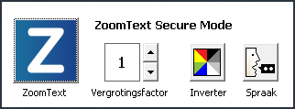
De ZoomText Veilige Modus Taakbalk
- ZoomText knop. Om ZoomText in en uit te schakelen. Als ZoomText is uitgeschakeld, dan zijn alle vergrotings en schermleesfuncties uit zonder het programma af te sluiten.
Sneltoets: Caps Lock + Ctrl + Enter
- Vergrotingsniveau. Stelt het vergrotingsniveau in van 1x tot en met 60x.
Sneltoets: Caps Lock + Pijl Omhoog / Caps Lock + Pijl Omlaag
- Omkeren. Om het omkeren van kleuren in en uit te schakelen.
Sneltoets: Caps Lock + C
- Stem. Om de ZoomText stem in en uit te schakelen.
Sneltoets: Caps Lock + Alt + Enter
Let op: De instellingen van ZoomText Veilige Modus worden automatisch opgeslagen en hersteld wanneer u een Windows Veilige Modus sluit en opent.
In- en Uitschakelen van ZoomText Veilige Modus
ZoomText Veilige Modus wordt in- en uitgeschakeld in het ZoomText Programma Voorkeuren dialoogvenster.
- Om ZoomText Veilige Modus in en uit te schakelen
- In het ZoomText menu, kies Voorkeuren > Programma.
Het Voorkeuren dialoogvenster verschijnt met het Programma tabblad geopend.
- Vink ZoomText in het Windows aanlogscherm inschakelen aan of uit.
Let op: U moet zijn ingelogd als administrator om deze optie aan te passen. Als u niet bent ingelogd als administrator, dan is deze optie grijs gemaakt en kunt u deze niet aanpassen.
- Selecteer OK.
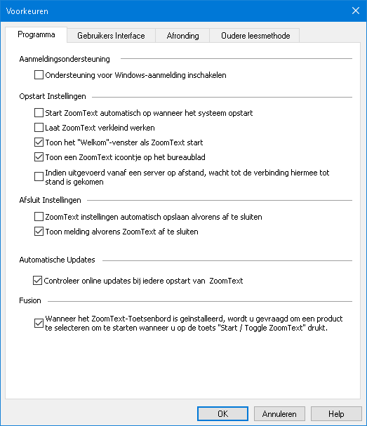
Het Programma tabblad
Instelling | Beschrijving
Aanlogondersteuning
Ondersteuning voor Windows-aanmelding inschakelen | Schakelt de ZoomText Veilige Modus in voor het Windows aanlogscherm en andere veilige modi.

Early Adopter Programma
Let op: Met het Early Adopter Programma kunt u nieuwe en bijgewerkte productfuncties bekijken die in ontwikkeling zijn. Terwijl we geleidelijk functies introduceren, kunt u deze evalueren en feedback geven die ons zal helpen verbeteringen aan te brengen vóór de definitieve release.
Het Early Adopter Programma gebruiken
- Om de functies van het Early Adopter Programma in of uit te schakelen
- In het ZoomText menu, kies Early Adopter Programma.
Het dialoogvenster Early Adopter Programma verschijnt en toont de functies die beschikbaar zijn om te evalueren. Het dialoogvenster is leeg als er momenteel geen functies beschikbaar zijn.
- Schakel een of meer selectievakjes in om functies te activeren. Wis een of meer selectievakjes om functies te deactiveren.
Let op: Als u wijzigingen in een bestaande productfunctie evalueert, wordt de oorspronkelijke werking hersteld wanneer u het selectievakje uitschakelt.
- Klik Ok en herstart de software. De ingeschakelde functies zijn beschikbaar voor gebruik.
Feedback indienen
Tijdens de evaluatie van een functie wordt u aangemoedigd feedback te geven over uw ervaring. Er kan feedback worden gegeven, ongeacht of de functie is geactiveerd of niet.
- Feedback geven
- In het ZoomText menu, kies Early Adopter Programma.
Het dialoogvenster Early Adopter Programma verschijnt en toont de functies die beschikbaar zijn om te evalueren.
- Selecteer de knop Feedback verzenden voor de functie die u evalueert.
Het formulier Feedback Early Adopter Programma verschijnt.
- Vul het formulier Feedback Early Adopter Program in en klik op Feedback verzenden.
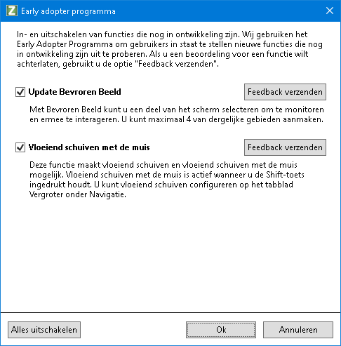
Een voorbeeld van het dialoogvenster van het Early Adopter Programma.
Instelling | Beschrijving
Functies in ontwikkeling: | Toont de naam en beschrijving van functies die beschikbaar zijn om te evalueren. Schakel het selectievakje in om de functie in te schakelen. Wis het selectievakje om de functie uit te schakelen. Wanneer u een functie uitschakelt, keert deze terug naar haar vroegere functionaliteit.
Feedback verzenden | Opent een formulier waarmee u feedback kunt geven over een functie.
Alles uitschakelen | Schakelt alle functies uit.

Hoofdstuk 4

De ZoomText gebruikersinterface
De gebruikersinterface van ZoomText biedt verschillende manieren om ZoomText te bedienen, waaronder de ZoomText werkbalk, sneltoetsen en aanraakschermbewegingen.
De primaire manier om ZoomText te bedienen is via de ZoomText werkbalk, die volledige toegang biedt tot alle ZoomText-functies en -instellingen via werkbalkelementen, menu's en dialogen die eenvoudig te gebruiken zijn. De ZoomText gebruikersinterface kan volledig worden bediend met het toetsenbord, de muis of aanraakschermgebaren.
U zou ten minste enkele van de ZoomText sneltoetsenkunnen leren gebruiken, waarmee u ZoomText kunt aanpassen en bedienen zonder de werkbalk te hoeven activeren en weg te gaan van waar u aan het werken bent. U hoeft niet alle sneltoetsen te leren en te gebruiken, maar als u sneltoetsen gebruikt voor veelgebruikte functies, kunt u veel sneller werken in al uw applicaties.
Als u een desktop, laptop of tablet met een aanraakscherm gebruikt, kunt u de ZoomText ondersteuning voor aanraakschermen gebruiken voor het benaderen van de ZoomText werkbalk, hulpprogramma's en belangrijke functies met standaard aanraakschermbewegingen.
- De ZoomText werkbalk
- Snelle Toegangsbalk
- Schermgordijn (alleen Fusion)
- Sneltoetsen
- Ondersteuning van aanraakschermen

De ZoomText Werkbalk
Als u ZoomText opent, verschijnt de ZoomText werkbalk op het scherm. De ZoomText werkbalk bevat alle knoppen die nodig zijn om ZoomText te gebruiken. Deze zijn netjes geordend in het "ZoomText" menu en verschillende werkbalk tabbladen. Elk tabblad heeft sneltoetsen voor het inschakelen en aanpassen van de kernfuncties van ZoomText. Veel van deze toetsen zorgen ervoor dat u de functie kunt aan- en uitzetten en het juiste menu kunt openen om instellingen aan te passen. De toetsen zijn ingedeeld in categorieën en hebben intuïtieve iconen en labels zodat u het makkelijk kunt herkennen.
De ZoomText Werkbalk
- ZoomText menu. Toont het ZoomText menu waar u ZoomText in en uit kan schakelen, ZoomText Help kunt openen, instellingen kunt opslaan en laden, sneltoetsen kunt instellen en meer.
- Vergroter werkbalk tab Toont de werkbalk voor de vergrotingsfuncties van ZoomText.
- Lezer werkbalk tab Toont de werkbalk voor de schermleesfuncties van ZoomText.
- Extra werkbalk tab Toont de werkbalk voor de extra functies van ZoomText, zoals de Zoeker, Camera en Luister functies.
Opmerking: De Lezer werkbalk is alleen aanwezig in de Vergroter/Lezer-versie
ZoomText Werkbalk gebruiken met het toetsenbord
De ZoomText werkbalk is volledig toegankelijk met het toetsenbord als u de standaard Windows navigatietoetsen gebruikt. Voor extra gemak kunt ook met de pijltoetsen en Enter door de werkbalk navigeren en deze gebruiken. Met de pijltoetsen kunt u navigeren binnen en buiten het ZoomText menu, tabbladen, knoppen en knop menu's. Sommige knoppen bestaan uit twee vlakken. Klik op Enter om de functie aan of uit te schakelen (de bovenkant), of druk op de pijl omlaag om het bijbehorende menu te openen (de onderkant). Als de focus staat in het kringveld voor de vergroter tab voor vergrotingsfactor en het kringveld in de Lezer tab, voor de snelheid, kunt u de waarde verhogen of verlagen door op de pijltjes rechts van de waarde te klikken. Op het vergrotingsniveau kringveld kunt u met Enter de 1x vergroting functie in- en uitschakelen.
De Werkbalk Minimaliseren en Herstellen
De ZoomText werkbalk kunt u minimaliseren (verbergen) en herstellen (zichtbaar maken) zonder dat het een effect heeft op de werking van ZoomText.
- Om ZoomText te minimaliseren
Doe één van de volgende dingen:
- Op de ZoomText werkbalk, klik op het icoon voor minimaliseren.
- Als de ZoomText werkbalk actief is, druk op Esc.
- Om ZoomText te herstellen
Doe één van de volgende dingen:
- Klik op de ZoomText-knop in de taakbalk.
- Druk op de sneltoets voor Gebruikers Interface Tonen: Caps Lock + Ctrl + U
Let op: Soms is de ZoomText werkbalk wel geopend, maar wordt deze verborgen door andere applicaties. Door deze te herstellen wordt deze weer zichtbaar.

Snelle toegangsbalk
De Snelle toegangsbalk is een werkbalk waarmee u maximaal acht snelkoppelingen van uw meest gebruikte vergrotings- en spraakfuncties op één handige plek kunt plaatsen. Door dit te doen, hoeft u niet langer naar de ZoomText- of Fusion-gebruikersinterface te springen om een actie uit te voeren of toetsaanslagen te onthouden om een taak uit te voeren. Met de Snelle toegangsbalk kunt u vergrotings- en spraakfuncties zoeken en snel uitvoeren, functies toevoegen aan uw lijst met snelkoppelingen en een korte beschrijving lezen voor meer informatie over deze functies.
Kies een van de volgende onderwerpen om meer te leren over de Snelle toegangsbalk:
- Toegang tot en gebruik van de Snelle toegangsbalk
- Zoeken gebruiken om een snelkoppeling te starten
- Snelkoppelingen toevoegen
- Toepassingsspecifieke snelkoppelingen (alleen Fusion)
- Snelkoppelingen verwijderen
- Standaardsnelkoppelingen herstellen
- Voorkeuren
Toegang tot en gebruik van de Snelle toegangsbalk
- Voer een van de volgende handelingen uit om toegang te krijgen tot de Snelle toegangsbalk:
- Beweeg uw muisaanwijzer naar een van de vier hoeken op het scherm waar de balk is gedokt.
Standaard is de balk in de rechterbovenhoek van het scherm gedokt. Raadpleeg Voorkeuren om andere dockingopties te kiezen.
- Druk CAPS LOCK+RECHTER MUISKLIK.
Hierdoor wordt de balk op uw huidige locatie op het scherm geplaatst.
- Druk CAPS LOCK+SPATIEBALK, Q.
Hierdoor wordt de balk op uw huidige locatie op het scherm geplaatst.
- Gebruik Spraakassistent om de balk in het midden van het scherm te plaatsen
- Klik op de Snelle toegangsbalk-knop aan de rechterkant van de ZoomText- of Fusion-werkbalk
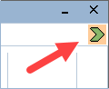
- De Snelle toegangsbalk verschijnt op het scherm in een samengevouwen of uitgevouwen weergave.
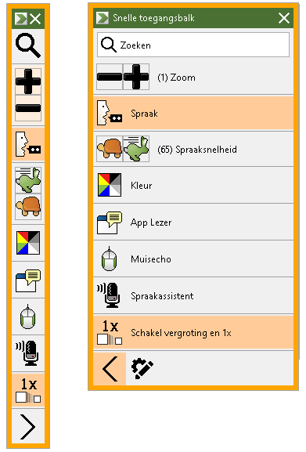
De weergegeven Snelle toegangsbalk is samengevouwen en uitgevouwen
- Klik op de functie die u wilt gebruiken.
Let op: De Snelle toegangsbalk verdwijnt uit het zicht en keert terug naar de vastgezette locatie wanneer u de focus ervan weghaalt. Als u terug moet naar de balk, gebruikt u de methoden die in stap 1 worden genoemd.
Zoeken gebruiken om een snelkoppeling te starten
De Snelle toegangsbalk kan maximaal acht snelkoppelingen bevatten. Als een functie die u wilt gebruiken niet aan de balk is toegewezen, kunt u deze snel vinden en starten vanuit het zoekvak.
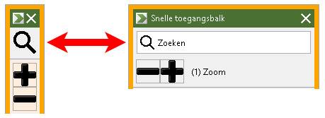
Het zoekvak samengevouwen en uitgevouwen weergegeven
Ga als volgt te werk om een functie te selecteren en uit te voeren via Zoeken:
- Ga naar Zoeken op de Snelle toegangsbalk en voer een woord in dat is gekoppeld aan de functie die u wilt gebruiken. De zoekresultaten verschijnen in de Snelle toegangsbalk. Er worden maximaal zes items weergegeven. Als de lijst leeg is, probeer het dan opnieuw met andere woorden.
Let op: Als u meer wilt weten over een snelkoppeling die in de lijst wordt weergegeven, selecteert u de knop Meer info voor een korte beschrijving. De knop bevindt zich naast de snelkoppeling in de lijst en kan worden geselecteerd met uw muis of door op de pijl naar rechts te drukken.
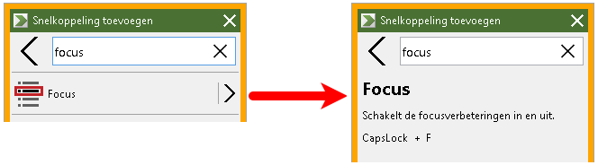
Een voorbeeld met de knop Meer info en een beschrijving van de snelkoppeling
- Selecteer de functie die u wilt gebruiken.
Snelkoppelingen toevoegen
Let op: U kunt maximaal acht snelkoppelingen op de balk hebben. Voordat u een andere snelkoppeling aan de balk toevoegt, moet u een bestaande snelkoppeling verwijderen. Zie Snelkoppelingen verwijderen voor meer informatie.
Om een snelkoppeling aan de balk toe te voegen, doet u het volgende:
- Start de Snelle toegangsbalk.
Als de balk is samengevouwen, klikt u op de knop Toon namen van snelkoppelingen om de balk uit te vouwen.

Toon namen van snelkoppelingen
- Klik op de knop Aanpassen en dan op Snelkoppeling toevoegen.

Knop Aanpassen
- Voer in het zoekvak een woord in dat is gekoppeld aan de functie die u wilt toevoegen en selecteer het woord (klik met de rechtermuisknop, of druk SHIFT+F10) in de lijst met beschikbare functies, en kies Snelkoppeling toevoegen.
- Klik Ok om het dialoogvenster Aanpassen te sluiten. De functie wordt nu weergegeven in de Snelle toegangsbalk.
Let op: Indien nodig kunt u de Snelle toegangsbalk herstellen naar de standaard fabriekssnelkoppelingen. Zie Standaardsnelkoppelingen herstellen voor meer informatie.
Toepassingsspecifieke snelkoppelingen (alleen Fusion)
De Snelle toegangsbalk heeft acht standaard snelkoppelingen. U kunt lijsten met aangepaste snelkoppelingen maken voor elke toepassing die u gebruikt wanneer u Fusion uitvoert. Wanneer u naar een toepassing overschakelt, verandert de Snelle toegangsbalk automatisch in een lijst met snelkoppelingen voor die toepassing.
Ga als volgt te werk om een toepassingsspecifieke lijst met snelkoppelingen te maken:
- Ga naar een applicatie en open de Snelle toegangsbalk (CAPS LOCK+RECHTERMUISKNOP).
- Klik op de knop Aanpassen en dan op Snelkoppeling toevoegen.
Knop Aanpassen
- Het venster Aanpassen wordt geopend.
De lijst met toepassingen toont de naam van de huidige toepassing gevolgd door (standaard), bijvoorbeeld, Microsoft Word (standaard gebruiken). Dit geeft aan dat Word momenteel de standaardsnelkoppelingen van de balk gebruikt.
- U kunt snelkoppelingen verwijderen die momenteel in de lijst worden weergegeven en nieuwe snelkoppelingen toevoegen die u voor de toepassing wilt gebruiken. Als u snelkoppelingen toevoegt en verwijdert, wordt de toepassingsnaam niet langer als standaard gelabeld.
- Als u klaar bent, klik Ok om het dialoogvenster Aanpassen te sluiten. De lijst met snelkoppelingen wordt nu gebruikt bij het uitvoeren van die specifieke toepassing.
Let op: Wanneer u de toepassing verlaat, keert de balk terug naar de standaard lijst met snelkoppelingen.
Snelkoppelingen verwijderen
Om een snelkoppeling uit de balk te verwijderen, doet u het volgende:
- Start de Snelle toegangsbalk.
Als de balk is samengevouwen, klikt u op de knop Toon namen van snelkoppelingen om de balk uit te vouwen.
Toon namen van snelkoppelingen
- Klik de knop Aanpassen en klik dan op het pictogram Verwijderen (rechts van de naam van de snelkoppeling) om de snelkoppeling uit de lijst te verwijderen.

Knop Aanpassen en pictogram Verwijderen
- Klik Ok om het dialoogvenster Aanpassen te sluiten.
Standaardsnelkoppelingen herstellen
Ga als volgt te werk om de Snelle toegangsbalk te herstellen naar de standaard fabriekssnelkoppelingen:
- Start de Snelle toegangsbalk.
Als de balk is samengevouwen, klikt u op de knop Toon namen van snelkoppelingen om de balk uit te vouwen.
Toon namen van snelkoppelingen
- Klik op de knop Aanpassen en dan op Standaard herstellen.
Knop Aanpassen
- Klik Ja om de standaardsnelkoppelingen te herstellen.
Voorkeuren
Voorkeuren voor de Snelle toegangsbalk zijn onder meer:
- De Snelle toegangsbalk in een van de vier hoeken van uw scherm plaatsen
- De Snelle toegangsbalk verbergen na gebruik
- De kleur en grootte van de buitenrand van de Snell toegangsbalk kiezen
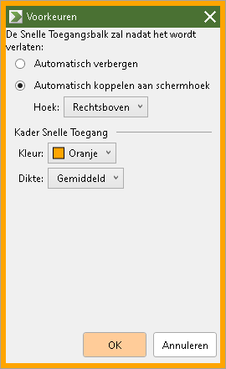
Het dialoogvenster Snelle toegangsbalk Voorkeuren
Instelling | Beschrijving
De Snelle toegangsbalk zal nadat het wordt verlaten:
Automatisch verbergen | De Snelle toegangsbalk is standaard in een van de vier hoeken van het scherm gedokt.  Als u ervoor kiest om de Snelle toegangsbalk te verbergen, verdwijnt deze onmiddellijk uit het zicht wanneer u in een gedeelte van het scherm buiten de balk klikt.
Automatisch vastzetten in schermhoek | De Snelle toegangsbalk is standaard in een van de vier hoeken van het scherm gedokt. Dit biedt een locatie voor de Snelle toegangsbalk om naar terug te keren wanneer deze de focus verliest en niet op het scherm is vastgemaakt.  De balk kan worden vastgezet in de rechterbovenhoek, linkerbovenhoek, rechterbenedenhoek of linkerbenedenhoek van het scherm.
Kader Snelle toegang
Kleur | Stelt de kleur van de buitenrand van de Snelle toegangsbalk in.
Dikte | Stelt de dikte van de rand van de Quick Access Bar in: Geen, Dun, Gemiddeld, Dik.

Schermgordijn (alleen Fusion)
De functie Schermgordijn voorkomt dat anderen kunnen zien wat u typt of leest door uw computerscherm zwart te maken. Wanneer deze is ingeschakeld, wordt het statusbericht "Fusion Schermgordijn, Klik rechts om af te sluiten" weergegeven en wordt het bericht "+Schermgordijn aan" uitgesproken. Schermgordijn blijft actief totdat het wordt uitgeschakeld of Fusion opnieuw wordt opgestart.
Opmerking: Schermgordijn is strikt een privacyfunctie en verlengt de levensduur van de batterij op een laptop of tablet niet.
Schermgordijn in- en uitschakelen
Als Schermgordijn is ingeschakeld en uw scherm is zwart, klik rechts om het uit te schakelen en uw computerscherm weer te geven.
Om Schermgordijn aan of uit te zetten, doe het volgende:
- In het Fusion menu, kies Schermgordijn
- Druk INSERT+SPATIEBALK gevolgd door de F11 toets
- Tik drie keer met drie vingers op een aanraakscherm
Opmerking: Als u een hulpprogramma zoals App-Lezer gebruikt, stopt deze met lezen wanneer Schermgordijn wordt in- of uitgeschakeld. Om het lezen te hervatten, moet u App-Lezer opnieuw opstarten.

Sneltoetsen
Met de ZoomText sneltoetsen kunt u ZoomText bedienen zonder dat u een werkbalk hoeft te activeren of weg hoeft te gaan van de plek waar u op dat moment werkt. Door het gebruik van de sneltoetsen kunt u sneller en efficiënter werken in alle applicaties.
- Soorten Sneltoetsen
- Essentiële Sneltoetsen
- Sneltoetsen Dialoogvenster
- De Gelaagde Toetsen Banner
- Oplossen van Sneltoets conflicten

Soorten Sneltoetsen
ZoomText heeft twee soorten sneltoetsen, Sneltoetsen en Gelaagde Toetsen.
- Sneltoetsen zijn het snelst en de aanbevolen manier, aangezien ze acties uitvoeren met een simpele toetsenbord combinatie. Sneltoetsen worden uitgevoerd door het indrukken van wijzigingstoetsen en dan een hoofdtoets. Bijvoorbeeld, voor het aan- en uitschakelen van ZoomText drukt u de Caps Lock en Ctrl toetsen in en dan Enter. Deze sneltoets staat in de ZoomText gebruikersinterface en documentatie als Caps Lock + Ctrl + Enter. ZoomText sneltoetsen worden op deze manier weergegeven.
Let op: Sommige applicaties maken gebruik van dezelfde sneltoetsen als ZoomText. Als dit gebeurt zal ZoomText de sneltoets uitvoeren en niet de applicatie. Om hier omheen te werken, zie Oplossen van Sneltoets-conflicten.
- Gelaagde Toetsen zijn niet zo snel in gebruik als sneltoetsen maar hebben het voordeel dat ze niet conflicteren met andere applicaties en is makkelijker als u niet zo vaardig bent met uw handen. Gelaagde toetsen worden uitgevoerd door een reeks toetsen (1) waarmee u de Gelaagde Toetsen Modus binnenkomt, (2) selecteert een groep acties, en (3) activeert de gewenste actie. Om bijvoorbeeld ZoomText aan- en uit te schakelen met de gelaagde toetsen moet u, (1) Caps Lock + Spatie intoetsen om in de gelaagde toetsen modus te komen, (2) druk op P van Programma en (3) dan op Enter om ZoomText aan of uit te zetten. Deze gelaagde toetsenreeks verschijnt als Caps Lock + Spatie, P, Enter in de gebruikersinterface en documentatie. Gelaagde toetsen voor andere ZoomText acties worden op dezelfde manier weergegeven.
Opmerking: Omdat er gebruik wordt gemaakt van sneltoetsen, verdient het aanbeveling gebruik te maken van sneltoetsen, boven gelaagde toetsen. In de documentatie wordt melding gemaakt, als er geen directe sneltoets beschikbaar is, van een gelaagde toetscombinatie. Om de volledige lijst met gelaagde toetsen in te zien, open het ZoomText Sneltoetsen dialoogvenster of bekijk overzichtstabellen in de ZoomText Sneltoetsen sectie.
Tip! Voor elke ZoomText actie gebruiken de sneltoetsen en de gelaagde toetsen dezelfde toetsen om de actie uit te voeren, dit maakt het leren ervan eenvoudig.
Tip! Als u gebruikt maakt van ZoomText Vergroter / Lezer terwijl u in de Gelaagde Toetsen Modus zit, kunt u het vraagteken intoetsen om een lijst met acties te horen welke beschikbaar zijn op dat niveau. U kunt ook de F1 toets gebruiken om de gelaagde modus te verlaten en de helpfunctie te openen voor een lijst met acties op het huidige niveau.

Essentiële ZoomText Sneltoetsen
Om ZoomText in uw applicaties te gebruiken, is het raadzaam om de essentiële sneltoetsen te leren en te gebruiken. De sneltoetsen stellen u in staat om de meeste gebruikte functies en instellingen te gebruiken zonder dat u de applicatie verlaat.
Let op: Toetsen voor specifieke functies en instellingen worden in onderwerpen genoemd in de gehele ZoomText documentatie. U kunt een complete lijst sneltoetsen vinden in de ZoomText Sneltoetsen sectie en in het Sneltoetsen dialoogvenster.

Essentiële Sneltoetsen | Sneltoetsen
Algemene ZoomText Sneltoetsen
Start ZoomText | Ctrl + Alt + Shift + Z
Schakel ZoomText Aan / Uit | Caps Lock + Ctrl + Enter
ZoomText Gebruikers Interface | Caps Lock + Ctrl + U
Vergroting Sneltoetsen
Inzoomen | Caps Lock + Pijl Omhoog
Uitzoomen | Caps Lock + Pijl Omlaag
Naar 1x vergroting (schakelen) | Caps Lock + Enter
Naar Boven Schuiven | Caps Lock + Shift + Pijl Omhoog
Naar Beneden Schuiven | Caps Lock + Shift + Pijl Omlaag
Naar Links Schuiven | Caps Lock + Shift + Pijl Links
Naar Rechts Schuiven | Caps Lock + Shift + Pijl Rechts
Accentuering Kleur | Caps Lock + C
Lees Sneltoetsen (ZoomText Vergroter / Lezer)
Spraak Aan / Uit | Caps Lock + Alt + Enter
Spraaksnelheid verhogen | Caps Lock + Alt + Pijl Omhoog
Spraaksnelheid Verlagen | Caps Lock + Alt + Pijl Omlaag
Breedsprakigheid (programma echo) | Caps Lock + Alt + B
Toetsenbord Echo Modus | Caps Lock + Alt + K
AppReader starten vanaf de Muispijl | Caps Lock + Alt + Linker Muisklik
Start App Weergave | Caps Lock + Alt + A
Start Text Weergave | Caps Lock + Alt + T
Start SpeakIt functie | Caps Lock + Alt + S

Sneltoetsen Dialoogvenster
Het ZoomText Sneltoetsen Dialoogvenster toont een lijst van alle ZoomText acties en maakt het mogelijk om de sneltoets voor iedere actie te personaliseren. U kunt snel een actie of een groep acties vinden door het typen van de naam, toets of status in het Zoekveld. U kunt ook sneltoetsen opnieuw toewijzen, intrekken, inschakelen / uitschakelen door de instructies hieronder te volgen. U kunt de lijst alfabetisch sorteren door te klikken op elk willekeurig kolom in de lijst.
Let op: Toegangstoetsen hebben een vaste taak en kunnen niet opnieuw worden toegewezen.
- Het openen van het ZoomText Sneltoetsen dialoogvenster
- Op de ZoomText taakbalk kies ZoomText > Sneltoetsen.
Het ZoomText Sneltoetsen dialoogvenster verschijnt.
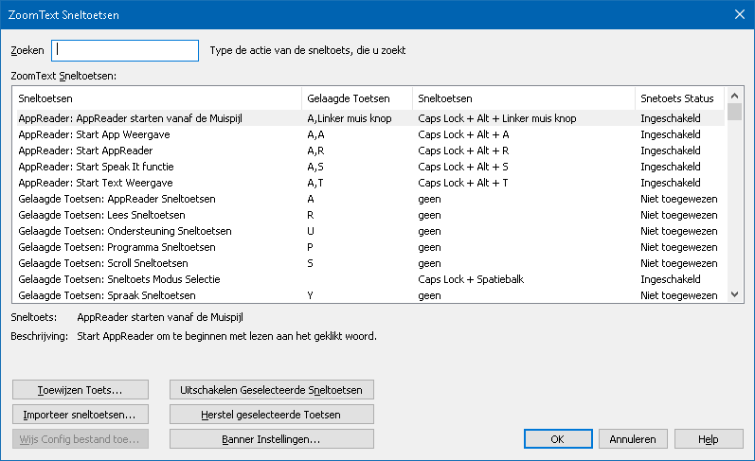
Het ZoomText Sneltoetsen dialoogvenster.
Instelling | Beschrijving
Zoeken | Maakt het mogelijk om te zoeken en te filteren op acties door het typen van de naam, toets of status.
ZoomText Sneltoetsen | Toont een volledige of gefilterde lijst van de ZoomText sneltoetsen. U kunt de lijst alfabetisch sorteren door het klikken op de kolomtitel van elk willekeurige kolom.
Toewijzen Sneltoetsen | Opent het Toewijzen Sneltoetsen dialoogvenster waar u een toetscombinatie kunt toewijzen (hernoemen) voor een bepaalde actie.
Belangrijke Sneltoetsen | Opent het Importeer Sneltoetsen dialoogvenster waar u kunt zoeken naar een ZoomText-configuratiebestand. Selecteer een bestand met sneltoetsopdrachten.
Toewijzen Configuratie Document | Opent het Toegewezen Configuratie dialoogvenster. Hier kunt u bladeren naar een bestand en selecteer een gewenst configuratiebestand met te Laden sneltoetsen.  Let op: het Toewijzen Configuratiebestand knop is alleen actief wanneer een Laadt Configuratie actie is geselecteerd.
Sneltoets Aan | Activeert de sneltoets voor iedere actie welke momenteel geselecteerd en uitgeschakeld is in de ZoomText Sneltoetsen lijst.
Resetten Geselecteerde Sneltoetsen | Reset de sneltoets naar de fabrieksinstellingen voor iedere actie welke momenteel geselecteerd is in de ZoomText Sneltoetsen lijst.
Banner Instellingen | Opent het scherm waarin de Gelaagde Sneltoetsen het uiterlijk, de geluiden en het - al dan niet - openen van het scherm kan worden ingesteld.
Inzien en Beheren Sneltoetsen
- Lijst met acties doorzoeken, filteren en sorteren
- Klik op het Zoekveld of druk op de Tab om de focus te verschuiven naar het Zoekveld.
- Type hier de naam, toets of status waarnaar u op zoek bent en druk op Enter.
- Klik op de kolomtitel om de lijst te sorteren.
- Inschakelen of uitschakelen van sneltoetsen voor een of meer acties
- Selecteer de acties welke u wilt inschakelen of uitschakelen.
- Klik op Inschakelen Geselecteerde Sneltoetsen knop, of op Uitschakelen Geselecteerde Sneltoetsen knop.
- Resetten van de sneltoetsen voor een of meer acties (naar de fabrieksinstellingen)
- Selecteer de acties welke u wilt resetten.
- Klik op de Reset Geselecteerde Sneltoetsen knop.
- Toewijzen van een nieuwe toetscombinatie aan een sneltoets
- Selecteer de actie waaraan u een nieuwe of andere sneltoets wil toewijzen.
- Selecteer de Toewijzen Sneltoets knop.
Het Toewijzen Sneltoets dialoogvenster verschijnt.
- Selecteer de gewenste te wijzigen toetsen en primaire toets.
Wanneer de geselecteerde toetscombinatie al in gebruik is door een andere actie, wordt de waarschuwing "TOETS CONFLICT!" getoond met de opties om de sneltoets uit te schakelen of de sneltoets op te slaan en het conflicterende sneltoets te wijzigen.
- Klik OK.
- Importeren sneltoetsen vanuit een ander configuratiebestand
- Selecteer de Importeren Sneltoetsen knop.
Het Importeer Sneltoetsen dialoogvenster verschijnt en toont een lijst ZoomText sneltoets configuratiebestanden.
- Selecteer een configuratiebestand van de getoonde lijst of ga naar een andere map en selecteer het gewenste configuratiebestand.
- Klik OK.
- Toewijzen van een configuratiebestand aan Laad Configuratie
- Selecteer de gewenste ZoomText: Laad Configuratie actie.
- Selecteer het Toewijzen Configuratiebestand knop.
Het Toewijzen Configuratiebestand dialoogvenster verschijnt. De huidige toewijzing aan de Laad Configuratie actie wordt getoond.
- Selecteer het Blader en Selecteer een Configuratiebestand knop.
Het Selecteer Configuratie dialoogvenster verschijnt en toont een lijst van ZoomText configuratiebestanden.
- Selecteer een configuratiebestand van de lijst of ga naar een andere map en selecteer het gewenste configuratiebestand.
- Klik OK.

Gelaagde Toetsen Banner
Wanneer u de Gelaagde Toetsen Banner weergave activeert, kan er een banner worden getoond welke u laat weten dat de modus actief is en welke gelaagde modus actief is. U kunt de banner aanpassen in het Gelaagde Toetsen Banner Instellingen dialoogvenster. U kunt de banner activeren of deactiveren en de grootte, kleur en locatie waar de banner zal verschijnen selecteren. De geluidsbestanden zijn beschikbaar om aan te geven dat de Gelaagde sneltoetsen-functie actief is. U kunt de stijl en het volume van het geluidsignaal instellen.
- Het openen van de Gelaagde Toetsen Banner Instellingen dialoogvenster
- Op de ZoomText taakbalk kies ZoomText > Sneltoetsen.
Het ZoomText Sneltoetsen dialoogvenster verschijnt.
- Selecteer de Banner Instellingen knop.
Het Gelaagde Toetsen Banner Instellingen dialoogvenster verschijnt.
- Pas de banner instellingen naar wens aan.
- Klik OK.
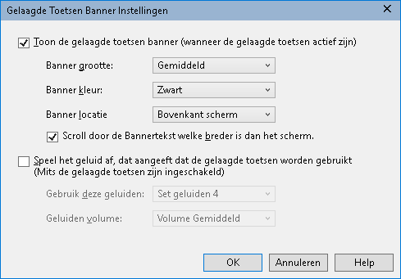
Het Gelaagde Toetsen Banner Instellingen dialoogvenster.
Instelling | Beschrijving
Toon de gelaagde toetsen banner (wanneer de gelaagde toetsen actief zijn) | Toont een banner waarin de huidige gelaagde toetsen modus wordt weergegeven boven of onderdaan het scherm wanneer deze functie actief is. De banner geeft visueel weer dat de modus actief is.
Banner grootte: | Selecteert de grootte van de gelaagde toetsen banner.
Banner kleur: | Selecteert de kleur van de gelaagde toetsen banner.
Banner locatie: | Selecteert de locatie van de gelaagde toetsen, welke geplaatst kan worden bovenin of onderin de hoek van het scherm.
Schuif door de tekst van het venster, omdat de tekst niet in het venster past | Als de hoeveelheid tekst groter is dan in het tekstvak past, schuift de tekst zodat u de inhoud van de tekst kunt blijven lezen.
Toon de gelaagde toetsen banner (wanneer de gelaagde toetsen actief zijn) | Speelt het geluid af, wanneer de Gelaagde Sneltoetwn-functie is ingeschakeld. Het geluidssignaal geeft een indicatie dat de mode actief is.
Maak gebruik van deze geluiden: | Stelt het geluid in wat wordt afgespeeld.
Volume geluidssignaal: | Stelt het geluidsvolume in van het geluidssignaal.

Oplossen van Sneltoetsconflicten
Het kan zijn dat ZoomText gebruik maakt van sneltoetsen welke hetzelfde zijn als de sneltoetsen van de applicatie waarin u werkt, dan ontstaat er een "sneltoetsconflict". Wanneer dit gebeurt, zal ZoomText de actie uitvoeren en niet uw applicatie. U kunt hier omheen werken of het conflict oplossen door het gebruik van een van de volgende methoden:
Methode 1: gebruik de Passeer Toets
- Voorafgaand aan het intoetsen van de conflicterende sneltoetsen welke bedoeld zijn voor uw applicatie, voer de Passeer Toets uit door gebruik te maken van de sneltoetsen of gelaagde toetsen.
- Sneltoets: Ctrl + Alt + Shift + P
- Gelaagde toets: Caps Lock + Spatiebalk, U, P
ZoomText geeft de volgende sneltoets door aan de actieve applicatie.
Methode 2: Gebruik de ZoomText gelaagde toetsen in plaats van de sneltoetsen
ZoomText's Gelaagde Toetsen hebben geen conflicten met andere applicaties.
Methode 3: hernoem of schakel de sneltoets uit in ZoomText
- Volg de instructies weergegeven in het Sneltoetsen Dialoogvenster.

Touch Screen Ondersteuning
ZoomText kan worden gebruikt met PC's, laptops en tablets die een Touchsscreen hebben en zijn voorzien van Windows 10 of Windows 8.1. Dit houdt in dat u ZoomText en uw applicaties volledig kunt bedienen door gebruik te maken van de touchscreen gebaren; tikken of te vegen met een of meer vingers. ZoomText zal niet tussen de gebaren komen welke gericht zijn op uw applicaties, maar gaat op dezelfde manier met gebaren om zoals het omgaat met het toetsenbord en de muis. U kunt toegang krijgen tot de ZoomText gebruikersinterface (taakbalken, menu's en vensters) door dezelfde gebaren te gebruiken welke u gewend bent van andere applicaties.
Hoe u Windows en uw applicaties bedient met behulp van touchscreen gebaren, zie het Windows Help systeem, of zoek in het Microsoft Venster website naar artikelen over het gebruik van touchscreen apparaten en gebaren met Windows.
Let op: U moet een Windows apparaat hebben welke op zijn minst een 5 punts touchscreen ondersteunt. Deze apparaten tonen het "Ontworpen voor Windows" logo.
- Gebruik ZoomText op een Touch Screen
- Gebruik van het ZoomText Touch Screen Icoon
- Toegang krijgen tot de ZoomText Functies met gebaren

ZoomText met een Touch Screen gebruiken
Er zijn een paar belangrijke concepten, gedragingen en technieken die u moet onthouden als u ZoomText met een touchscreen gebruikt.
- Veel applicaties gebruiken vergroten / verkleinen en pannen voor documenten. Een schermvergroter zorgt voor een extra tweede laag van vergroten / verkleinen en pannen. Dit kan desoriënterend werken als u deze functie van zowel de applicatie als de schermlezer tegelijkertijd gebruikt. Om dit te voorkomen, raden wij aan om maar één laag vergroten / verkleinen tegelijkertijd te gebruiken.
- Als u een op zichzelf staand touchscreen apparaat gebruikt, gebruikt u een toetsenbord op het scherm. Als u ZoomText in vergrootte weergave gebruikt, is het toetsenbord op het scherm niet volledig zichtbaar. U zult dus door de vergrootte weergave moeten pannen om alle toetsen te kunnen zien en gebruiken. Hierdoor zult u minder snel kunnen typen en minder productief kunnen werken. Daarom raden we u aan om een fysiek toetsenbord aan te sluiten als u veel moet typen.

Gebruik van het ZoomText Touch Icoon
ZoomText toon een speciaal ZoomText Touch icoon, dat de mogelijkheid biedt om direct speciale ZoomText-functies te starten door middel van Touchscreengebaren. Deze functies zijn: vergroten, verkleinen, de vergrootte weergave verschuiven, AppReader gebruiken en SpeakIt gebruiken. Zo werkt het...
Als uw computer is voorzien van een Touchscreen, zal ZoomText direct een ZoomText Touchscreen-icoon tonen in de hoek van het scherm. Dit zwevende icoon blijft zichtbaar, zelfs wanneer u de weergave vergroot, verkleint of verschuift. U kunt het icoon naar verschillende punten aan de zijkant van het scherm verplaatsen. U kunt het icoon dus verplaatsen als het ergens overheen geplaatst is.
Let op: Om het ZoomText Touch Icoon en de gebaren te gebruiken, heeft u minimaal een 5-punts multi-touchdisplay nodig.
Het ZoomText Icoon heeft twee modi: Windows Touch Modus en ZoomText Touch Modus.
- Windows Touch Modus geeft alle touchgebaren door aan Windows en applicaties die open staan op het scherm, alsof u niet met ZoomText werkt. U moet deze modus gebruiken als u touchgebaren wilt gebruiken voor de desktop of applicaties, inclusief de ZoomText werkbalk. Als de Windows Touch Modus actief is, verschijnt het icoon als onderdeel van het Windows 8.1 Tegel Scherm met een wijzende vinger aan de onderkant.

- ZoomText Touch Modus geeft alle touchgebaren door aan ZoomText. U moet deze modus gebruiken als u touchgebaren wilt gebruiken voor de touchfuncties van ZoomText. Als de ZoomText Touch Modus actief is, verschijnt het icoon als het ZoomText logo met een wijzende vinger aan de onderkant. Dit icoon pulseert, zodat u weet dat ZoomText Touch Modus actief is.

Het ZoomText Touch Icoon inschakelen en gebruiken
In dit deel leert u hoe u het ZoomText Touch Icoon kunt inschakelen en gebruiken.
- Om het Touch Icoon in en uit te schakelen
In het ZoomText menu, kies Touch Screen Ondersteuning > Touch Icoon Inschakelen.
Als het Touch Icoon is ingeschakeld, verschijnt deze aan de zijkant van het scherm. Als het Touch Icoon is uitgeschakeld, is deze verborgen. Let op: Het Touch Icoon is ook verborgen als ZoomText uit staat.
- Om de grootte van het Touch Icoon aan te passen
In het ZoomText menu, kies Touch Screen Ondersteuning > Touch Icoon Grootte [grootte].
Het formaat van het Touch Icoon wordt gewijzigd volgens de geselecteerde grootte.
- Om een kleurenschema te selecteren voor het Touch Icoon
In het ZoomText menu, kies Touch Screen Ondersteuning > Touch Icoon Kleur [kleur].
De kleur van het Touch Icoon wordt gewijzigd volgens de geselecteerde kleur.
- Om het Touch Icoon op het scherm te verplaatsen
Druk en houd met één vinger het icoon vast en sleep deze naar de gewenste locatie aan de zijkant van het scherm.
Als u het icoon loslaat, zal deze automatisch naar het dichtstbijzijnde ankerpunt aan de zijkant van het scherm gaan.
- Om te wisselen tussen Windows Touch Modus en ZoomText Touch Modus.
Tweemaal tikken op het Touch Icoon met één vinger.
Als de Windows Touch Modus actief is, verschijnt het icoon als onderdeel van het Windows 8.1 Tegel Scherm. Als de ZoomText Modus actief is, verschijnt het icoon als het ZoomText logo.
Tip! U kunt kort van touchscreen modus wisselen door één vinger op het touchicoon te houden. Als u uw vinger van het icoon haalt, wordt de vorige modus automatisch terug gezet. Dus: als de Windows Touch Modus actief is, kunt u kort wisselen naar de ZoomText Touch Modus om een gebaar aan ZoomText door te geven en automatisch weer terug gaan naar de Windows Touch Modus als u uw vinger van het icoon haalt. Zo ook: als de ZoomText Touch Modus actief is, kunt u kort wisselen naar de Windows Touch Modus om een gebaar aan een applicatie door te geven en automatisch weer terug gaan naar de ZoomText Touch Modus als u uw vinger van het icoon haalt.

Toegang krijgen tot de ZoomText Functies met gebaren
In dit hoofdstuk leert u hoe u het ZoomText Touch icoon en gebaren kunt gebruiken om de belangrijkste ZoomText functies te gebruiken. Onthoud dat het Touch icoon in ZoomText Touch Modus moet staan als u deze gebaren gebruikt.
- Om de ZoomText gebruikers interface te tonen
Tweemaal tikken met vier vingers.
- Om het vergrotingsniveau in te stellen (vergroten en verkleinen)
Tweemaal tikken en ingedrukt houden met drie vingers, sleep vervolgens omhoog om te vergroten en sleep omlaag om te verkleinen.
- Om in de vergrootte weergave te pannen
Sleep met drie vingers om door de weergave te bewegen.
- Om de grootte en positie van een vergrotingsvenster aan te passe
- Op de Vergroter-tab, choose Scherm > Vergroter venster aanpassen Optie.
De Aanpassen-functie wordt actief en de verstelblokjes worden zichtbaar.
- Om de grootte van het venster aan te passen, houd één vinger op een verstelblokje en versleep het totdat het de gewenste grootte heeft.
- Om het venster te verplaatsen, houd één vinger in het vergrotingsvenster en versleep het.
- Om de Aanpassen-functie te sluiten, tik tweemaal met drie vingers.
- Het gebruik van de Weergave Modus
- Tweemaal tikken met drie vingers.
De vergroting wordt tijdelijk uitgeschakeld en het Positie Bekijken-kader wordt weergegeven.
- Om het weergavevenster te verplaatsen, houd één vinger in het venster en sleep het naar de gewenste locatie.
- Om de Weergave Modus te sluiten en naar een nieuw weergavevenster te gaan, tik tweemaal met één vinger.
- Om de Weergave Modus te sluiten en naar het vorige weergavevenster te gaan, tik tweemaal met drie vingers.
- Om de SpeakIt Functie te gebruiken
- Kies op de Lezer Tab voor SpeakIt.
De SpeakIt functie wordt actief en de verstelblokjes worden zichtbaar.
- Om één enkel woord uit te laten spreken, tik op het woord.
- Om meerdere woorden uit te laten spreken, sleep diagonaal met één vinger om de woorden te markeren die u wilt laten uitspreken. Als u klaar bent met slepen worden alle gemarkeerde woorden uitgesproken.
- Om de SpeakIt functie te sluiten, tik tweemaal met drie vingers.
- Om de AppReader te gebruiken
- Open het document, de webpagina of de e-mail die u wilt lezen.
- Start AppReader op één van de volgende manieren:
- Om vanaf een woord te lezen: Tweemaal tikken met één vinger op het woord waar u wilt beginnen met lezen.
- Om vanaf de tekst cursor te lezen: Tweemaal tikken met twee vingers.
De AppReader begint te lezen.
- Om te starten en te stoppen met lezen, of om te navigeren / lezen per woord, regel, zin en paragraaf, gebruik de AppReader Lees Gebaren volgens de tabel hieronder.
- Om meerdere woorden uit te laten spreken, sleep diagonaal met één vinger om de woorden te markeren die u wilt laten uitspreken.
Als u klaar bent met slepen worden alle gemarkeerde woorden uitgesproken.
- Om de AppReader te sluiten, tik tweemaal met drie vingers.
Als AppReader afsluit, wordt de cursor automatisch gepositioneerd op het laatste woord waar de AppReader was gebleven, indien er een cursor in de applicatie is.
AppReader Lees Gebaren
Actie | Gebaar
Lezen aan / uit (Afspelen / Pauze) | Eénmaal tikken met twee vingers
Lezen vanaf een nieuwe locatie | Éénmaal tikken met één vinger
Spreek Volgende Woord uit | Naar rechts swipen met één vinger
Spreek Vorige Woord uit | Naar links swipen met één vinger
Spreek uit: Actief Woord | Tweemaal tikken met één vinger  Let op: Als u dit gebaar herhaalt op hetzelfde woord binnen twee seconden, zult u door de volgende opties gaan: uitspreken / spellen / spellen volgens het spelalfabet. Als er meer dan twee seconden tussen zit wordt het gereset.
Spreek Woord Eronder uit | Naar beneden swipen met één vinger
Spreek Woord Erboven uit | Naar boven swipen met één vinger
Spreek uit: Volgende Zin | Naar rechts swipen met twee vingers
Spreek uit: Vorige Zin | Naar links swipen met twee vingers
Spreek Volgende Paragraaf uit | Naar beneden swipen met twee vingers
Spreek Vorige Paragraaf uit | Naar boven swipen met twee vingers
Einde van het Document | Naar beneden swipen met vier vingers
Begin van het Document | Naar boven swipen met vier vingers

Hoofdstuk 5

Vergrotingsfuncties
Vergrotingsfuncties vertegenwoordigen alle visuele verbeteringen die beschikbaar zijn in ZoomText Vergroter en ZoomText Vergroter/Lezer. Deze functies omvatten de selectie van het zoomniveau, zoomvenstertypes, schermverbeteringen en navigatieopties.
- De ZoomText werkbalk
- In- en uitzoomen
- Vergroting met 1x gebruiken
- Schuiven van de vergrote weergave
- Zoomvensters
- Schermverbeteringen
- Live-tekstweergave
- Navigatie instellingen

In de werkbalk de tab Vergroter
De Vergroter werkbalk-tab bevatten knoppen waarmee snel een instelling kan worden gemaakt of gewijzigd. Veel van deze toetsen zorgen ervoor dat u de functie kunt aan- en uitzetten en het juiste menu kunt openen om instellingen aan te passen. De toetsen zijn ingedeeld in categorieën en hebben intuïtieve iconen en labels zodat u het makkelijk kunt herkennen.
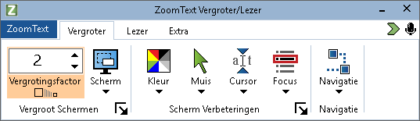
The Magnifier toolbar tab
- Vergrotingsniveau. Stelt de vergrotingsniveau in van 1x tot en met 60x.
- Venster. Selecteert een zoomvenster soort voor de vergrotingsweergave. Welk zoomvenster soort beschikbaar is, is afhankelijk of u een of meer monitors met de instellingen "Extend displays" gebruikt.
- Kleur. Schakelt de kleuraccentuering aan en uit en opent het menu om kleuraccentuering in te stellen. Kleuraccentuering verbetert de schermhelderheid, waardoor deze beter te zien is en het de ogen minder moeite kost. U kunt kiezen uit verschillende voorgeselecteerde kleurenschema's of u kunt uw eigen kleuren instellen.
- Muisaanwijzer. Schakelt de muisaanwijzer accentuering aan en uit en selecteert de bijbehorende instellingen. Muisaanwijzer accentuering maakt het makkelijk om de muisaanwijzer te vinden en volgen. U kunt kiezen uit verschillende voorgeselecteerde muisaanwijzers of u kunt uw eigen aanwijzer instellen.
- Cursor. Schakelt de cursoraccentuering aan en uit en selecteert de bijbehorende instellingen. Cursoraccentuering maakt het makkelijk om de tekstcursor te vinden en te volgen. U kunt kiezen uit verschillende voorgeselecteerde cursors of u kunt uw eigen cursor instellen.
- Focus. Schakelt de focusaccentuering aan en uit en selecteert de bijbehorende instellingen. Focusaccentuering maakt het makkelijk om te zien en volgen waar u bent wanneer u met de tab en pijltjestoetsen door menu's, dialoogvensters en andere vensters gaat. U kunt kiezen uit verschillende voorgeselecteerde focusaccentuering of u kunt uw eigen accentuering instellen.
- Navigatie. Dit is het menu waar u het dialoogvenster van Navigatie Instellingen kunt openen. In dit menu kunt aanpassen hoe ZoomText het vergrotingsvenster gaat schuiven om bewegende objecten in beeld te houden, zoals de muisaanwijzer, tekstcursor, toetsenbordfocus en andere objecten welke op het scherm verschijnen en bewegen.

Vergroten en Verkleinen
ZoomText biedt een groot bereik van vergrotingsniveaus zodat u de vergrotingsweergave volledig naar uw wensen kunt aanpassen. Vergrotingsniveau van:
- 1x tot 8x in stappen van 1
- 10x tot 16x in stappen van 2
- 20x tot 36x in stappen van 4
- 42x tot 60x in stappen van 6
- Deelvergrotingen 1,2x, 1,4x, 1,6x, 1,8x, 2,5x, 3,5x en 4,5x.
U kunt te allen tijde de vergroting verhogen of verlagen met de Vergroting sneltoetsen, de Zoomfunctie met het muiswiel of in het kringveld op de Vergrotertab.
Opmerking: Wanneer u meerdere monitoren met de Vergrotingsvenster instellingen MultiView Local of MultiView Global gebruikt, heeft elke weergave (op elke monitor) een eigen vergrotingsniveau. De Vergrotingsniveau sneltoetsen en toetsen tonen altijd het vergrotingsniveau van de actieve weergave. U kunt de actieve en inactieve weergaven forceren om te vergroten en te verkleinen door het inschakelen van Hou weergaven op hetzelfde vergrotingsniveau in het Multiple Monitor Opties dialoogvenster.
- Om de vergroting aan te passen met sneltoetsen
- Druk op de Vergroten en Verkleinen sneltoetsen:
- Om te vergroten, druk op Caps Lock + Omhoog
- Om te verkleinen, druk op Caps Lock + Omlaag
- Om de vergroting aan te passen met Muiswiel Vergroting
- Hou de Caps Lock + Shift ingedrukt en draai het muiswiel om te vergroten en te verkleinen.
- Om de vergroting aan te passen in het Vergrotingsniveau kringveld
- In de Vergroter werkbalk kunt u de vergrotingsfactor wijzigen door op de pijltjes - rechts naast de factor [in het kringveld, klikken of met de pijltoetsen op het toetsenbord, mits het kringveld focus heeft.
Kies een set Vergrotingsniveau’s
ZoomText bevat drie sets vergrtingsniveau’s voor het vergroten en verkleinen van het beeld. U kunt gebruik maken van alle beschikbare vergrotingsniveau’s, Favoriete niveau’s of Gehele vergrotingsfactoren.
- Alle Vergrotingsniveau’s: Hierbij kunt u kiezen voor alle beschikbare vergrotingsniveau’s. Dit staat standard ingesteld.
- Favoriete Vergrotingsniveau’s: Bij deze keuze maakt u gebruik van de – door u zelf meest gebrukte – set van –niveau’s. U kunt zelf bepalen welke u wilt gebruiken en het aantal niveau’s is eveneens zelf te bepalen.
- Gehele vergrotingsfactoren: Hierbij worden alleen de gehele vergrotingsniveau’s gekozen. Deelvergrotingen worden niet gekozen.
- To choose a set of zoom levels and customize the Favorite Zoom Levels
- Open het ZoomText instellengenscherm en kies voor het tabblad Vergroter. Klik op Vergroot Schermen–knop. Deze vindt u rechtsonder in het venster.
Het Vergrotingsvenster-instellingen venster wordt geopend.
- Selecteer het Vergroting Tabblad.
- In de combobox Gebruik deze Vergrotingsniveau’s en kies de set –niveau’s die u wilt gaan gebruiken.
- Als u de Alleen Favoriete Vergrotingsniveau’s wilt gaan gebruiken, kunt u in de lijst met Favoriete Vergrotingsniveau’s, bij de nivea’s – die u wilt gaan gebruiken – een vinkje plaatsen. U kunt bij de niveau’s die u niet wilt gebruiken, het aankruisvinkje weghalen.
- Klik OK.
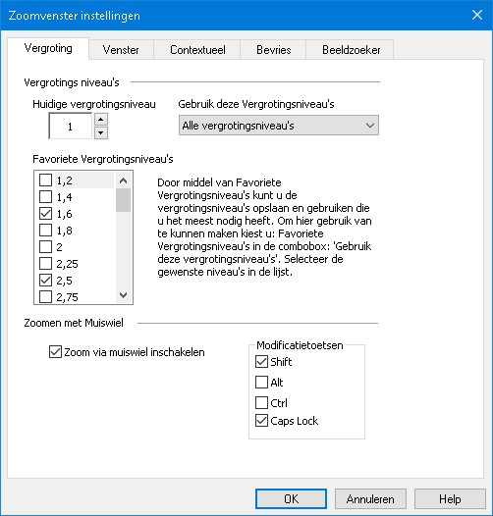
Vergroter Tabblad
Instelling | Beschrijving
Vergrotings niveau's
Huidige Vergroginsniveau | Stelt het vergrotingsniveau in. Vergrotingsniveaus bevatten: 1x tot 8x in stappen van 1, 10x tot 16x in stappen van 2, 20x tot 36x in stappen van 4, 42x tot 60x in stappen van 6, en deelvergrotingen 1,2x, 1,4x, 1,6x, 1,8x, 2,5x, 3,5x en 4,5x.
Gebruik de volgende vergrotingsniveau’s | Selecteer de set van vergrotingsniveau’s die u kunt kiezen voor het vergroten en verkleinen.
Favoriete Vergrotingsniveau’s | Een lijst van aankruisvakjes voor het kiezen van de favoriete vergrotingsniveau’s. Om de gewenste niveau’s in te stellen, kiest u Alleen Favoriete Vergrotingsniveau’s in de combobox Gebruik deze vergrotingsniveau’s.

Muiswiel Vergroting personaliseren
Veel programma's gebruiken het muiswiel om te scrollen binnen documenten en om andere taken uit te voeren. ZoomText combineert Verander toetsen met het muiswiel om conflicten met andere programma's te voorkomen. Standaard gebruikt de Muiswiel Vergroting van ZoomText Caps Lock + Shift voor de Verander toetsen. Wanneer het noodzakelijk is, kunt u verschillende combinaties van Verander Toetsen selecteren of de Muiswiel Vergroting uitschakelen.
- Om de Muiswiel Vergroting te configureren
- Open het ZoomText instellengenscherm en kies voor het tabblad Vergroter. Klik op Vergroot Schermen–knop. Deze vindt u rechtsonder in het venster.
Het Vergrotingsvenster-instellingen venster wordt geopend.
- Selecteer het Vergroting Tabblad.
- Zorg ervoor dat het Instellen Muiswiel Vergroting selectievakje is aangevinkt.
- Selecteer de Verander Toets (of Toetsen) welke u wilt indrukken om de Muiswiel Vergroting te gebruiken.
- Klik OK.
Vergroter Tabblad
Instelling | Beschrijving
Muiswiel Vergroting
Instellen Muiswiel Vergroting | Schakelt in om het vergrotingsniveau te veranderen door het muiswiel.
Verander Toetsen | Selecteert de toetsencombinatie om de Muiswiel Vergroting te gebruiken. De geselecteerde toetsen moet u ingedrukt houden terwijl u het muiswiel draait om het vergrotingsniveau te veranderen.

1x Vergroting
De functie 1x Vergroting laat u direct wisselen tussen uw vergroting en de 1x weergave, zonder dat u hoeft in en uit te zoomen. Wanneer u 1x Vergroting gebruikt, blijven alle functies van de ZoomText Vergroter en Lezer actief, zodat u de ZoomText functies kunt gebruiken ondanks de normale schermweergave.
- Om 1x Vergroting te gebruiken
Doe één van de volgende dingen:
- Gebruik de sneltoets 1x Vergroting: Caps Lock + Enter
- Klik in het Vergroter-tabblad, op de knop Vergrtingsfactor of navigeer naar de knop en druk op Enter.
Met elke druk op de toets schakelt u tussen uw huidige vergrotingsniveau en 1x Vergroting.

1x Vergroting toets
|Opmerking: Wanneer u 1x Vergroting gebruikt, kunt u de Vergroten sneltoetsen en toetsen gebruiken om weer in te zoomen.

De Vergrotingsweergave schuiven
De vergrotingsweergaven in ZoomText schuiven automatisch mee met de muis, tekstcursor en programmafocus. U kunt ook de Schuif Sneltoetsen gebruiken om het beeld te schuiven. Het geleidelijke beeldverschuiving van de Schuif Sneltoetsen is vooral praktisch wanneer u het beeld tegelijkertijd wilt schuiven en lezen. De Schuif Sneltoetsen helpen u om direct naar een hoek of naar het midden van het scherm te gaan en om een weergave op te slaan en te heropenen.
- Om het zoomvenster te schuiven
Terwijl u de Caps Lock + Shift toetsen indrukt:
- Druk op de pijltoets waar u naartoe wilt: Links, Rechts. Omhoog of Omlaag.
- Om sneller te schuiven, druk nog een keer op dezelfde pijltoets. Elke druk op de toets gaat de snelheid verhogen.
- Om langzamer te schuiven, druk op de tegengestelde pijltoets. Elke druk op de toets gaat de snelheid verlagen totdat het schuiven stopt.
- Om in een andere richting te schuiven, druk op de pijltoets waar u naartoe wilt.
- Om het schuiven te stoppen, druk op Enter of laat de Caps Lock + Shift toetsen.
- Om naar een hoek of naar het midden van het scherm te gaan.
Terwijl u de Caps Lock + Ctrl toetsen indrukt:
- Druk op de pijltoets naar welke hoek u wilt gaan: Links, Rechts. Omhoog of Omlaag.
- Druk op Home om naar het midden van het scherm te gaan.
- Om een weergave op te slaan of te heropenen
De huidige weergave kunt u opslaan en op een later moment heropenen door op de volgende toetsen te drukken:
- Om de weergave op te slaan, druk op Caps Lock + Ctrl + Page Down
- Om de weergave te heropenen, druk op Caps Lock + Ctrl + Page Up

Vergroting Venster
Het vergrote venster geeft een vergrote weergave van het computerscherm. U kunt het zich voorstellen alsof u een vergrootglas voor het beeldscherm houdt. Bij vergrote weergave kunt u maar een gedeelte van de beeldscherminformatie waarnemen. Door het schuiven kunt u de rest van het scherm bekijken. Het vergrote scherm volgt de cursor, muis en alle activiteit op het scherm.
- Werken met Eén of Meerdere Monitoren
- Zoek een Vergroot Venster
- Aanpassen van het Vergroting Venster
- Contextuele Weergave
- Vastzet Venster
- Overzichtsmode
- Beheren Meerdere Monitoren

Uitvoeren met één Monitor of Meerdere Monitoren
Wanneer uw systeem werkt met één monitor, of met twee monitoren ingesteld op "kloon het scherm", dan kunt u kiezen uit de volgende vergrotingsvormen: Volledig, Overlay, Lens, Regelen vier 'Vastgezet'-posities, namelijk Boven, Onder, Links en Rechts.
Als uw systeem werkt met Meerdere Monitoren - ingesteld op "Uitgebreid bureaublad", dan kunt u de vergroting instellen op: Breedte, Klonen, Vergroting 1x, MultiView Local en MultiView Global.

Zoomvensters selecteren
U kunt op elk moment een ander zoomvenster selecteren terwijl ZoomText actief is. De soorten zoomvensters die beschikbaar zijn, hangen af van het feit of uw systeem is geconfigureerd met één beeldscherm of meerdere beeldschermen die zijn geconfigureerd met uitgebreide bureaubladen.
Opmerking: In dit gedeelte vindt u beschrijvingen en instructies voor het gebruik van de soorten zoomvensters en de opties voor meerdere beeldschermen. Voor meer informatie over het gebruik van ZoomText's ondersteuning voor meerdere beeldschermen, inclusief ondersteunde hardware, aanbevolen configuraties en probleemoplossing, zie Meerdere beeldschermen beheren.
- Om een zoomvenster te selecteren
- Op het tabblad Vergroter, selecteer de knop Venster.
- Selecteer één beeldscherm of Meerdere beeldschermen overeenkomstig uw huidige beeldschermconfiguratie.
- Selecteer het gewenste type zoomvenster.
De vergrote weergave op uw beeldschermen zal veranderen volgens het geselecteerde type zoomvenster.
Tip! U kunt ook door de beschikbare soorten zoomvensters bladeren door op de sneltoets Type zoomvenster te drukken: Caps Lock + Z
Een zoomvenstertype kan ook worden geselecteerd in het dialoogvenster Zoomvenster instellingen:
- Op het tabblad Vergroter, selecteer de knop Venster > Instellingen.
Het Zoomvenster instellingen dialoogvenster verschijnt met het Venster tabblad geopend.
- Selecteer het gewenste venstertype.
- Klik OK.
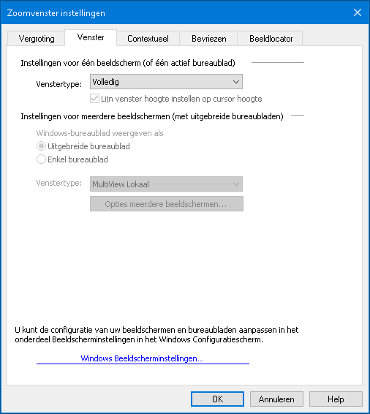
Het Venster tabblad (bij het gebruik van één beeldscherm)
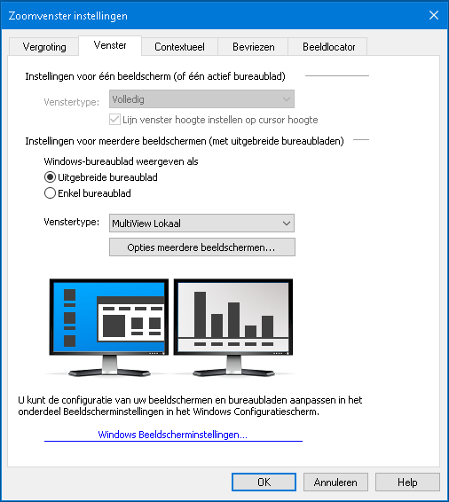
Het Venster tabblad (bij het gebruik van meerdere beeldschermen)
Instelling | Beschrijving
Instellingen voor één beeldscherm (of één actief bureaublad)
Venstertype | Selecteert het type zoomvenster bij gebruik van één beeldscherm of een enkel bureaublad dat over meerdere beeldschermen wordt gedupliceerd.  Volledig. Geeft een zoomvenster weer dat het hele scherm beslaat.  Overlapping. Toont een zoomvenster dat boven het normale scherm ligt en kan worden vergroot en verkleind zodat het een willekeurig gebied beslaat.  Lens. Geeft een zoomvenster weer dat als een vergrootglas over het normale scherm beweegt en weergeeft wat er direct onder ligt. De lens volgt automatisch wanneer u de muisaanwijzer beweegt, tekst typt en door uw programma's navigeert.  Regel. Toont een zoomvenster dat op en neer beweegt op het scherm als een vergroot liniaal en weergeeft wat er direct onder staat. De regel volgt automatisch wanneer u de muisaanwijzer beweegt, tekst typt en door uw programma's navigeert.  Vastgezet. Splits het scherm in twee, waarbij aan de ene kant een vergrote 'gedockte' weergave wordt getoond en aan de andere kant een normale (niet-vergrote) weergave. De vergrote weergave kan tegen elke rand van het scherm worden geplaatst: Boven, onder, links of rechts.  Voor informatie over het aanpassen van zoomvensters, zie Aanpassen van een Zoomvenster.
Vensterhoogte instellen op cursorhoogte | Als de tekstcursor door grotere of kleinere tekst beweegt, wordt de hoogte van het venstertype Regel groter of kleiner, zodat alleen de huidige regel tekst wordt weergegeven.
Instellingen voor meerdere beeldschermen (met uitgebreid bureaublad)
Toon Windows bureaublad als | Selecteert de modus voor het Windows bureaublad bij gebruik van meerdere beeldschermen die zijn geconfigureerd met uitgebreid bureaublad.  Uitgebreid bureaublad. Met deze modus kunt u uw Windows-bureaublad uitbreiden over meerdere beeldschermen. Dit biedt een grotere werkruimte zodat u pictogrammen en toepassingen op verschillende schermen kunt organiseren. Dit is handig wanneer u met meerdere applicaties tegelijk werkt.  Enkel bureaublad. In deze modus wordt het Windows-bureaublad geconsolideerd op het vergrote hoofdscherm, terwijl het secundaire scherm een niet-vergrote weergave biedt. Alle bureaubladpictogrammen en taakbalkelementen worden verplaatst naar het hoofdscherm. Deze configuratie is handig als u liever op een vergroot beeldscherm werkt en het andere beeldscherm gebruikt voor een normale (vogelvlucht) weergave van uw Windows bureaublad.  Opmerking: Wanneer u in de modus Enkel bureaublad terugschakelt naar de modus Uitgebreid bureaublad, worden de pictogrammen en elementen die eerder op het secundaire beeldscherm stonden niet automatisch teruggeschakeld. U moet ze handmatig naar het andere scherm verplaatsen.
Venstertype | Selecteert het type zoomvenster bij gebruik van meerdere beeldschermen die zijn geconfigureerd met uitgebreid bureaublad.  Span. Toont een enkele aaneengesloten vergrote weergave die zich uitstrekt over al uw beeldschermen. De vergrote weergave volgt en scrollt om de activiteit over het hele uitgebreide bureaublad te volgen.  De Span-weergave is ontworpen voor gebruikers die twee beeldschermen willen gebruiken om één groter vergroot beeld te creëren.  Kloon. Toont dezelfde vergrote weergave op twee of meer beeldschermen. De vergrote weergave volgt en scrollt om de activiteit over het hele uitgebreide bureaublad te volgen. Opmerking: De kloon-weergave is alleen beschikbaar als de beeldschermen zijn ingesteld op dezelfde schermresolutie en dezelfde oriëntatie: Staand of Liggend.  Kloon-weergave is ontworpen voor situaties waarin twee of meer gebruikers dezelfde vergrote weergave op verschillende beeldschermen moeten zien.  Zoom met 1x. Toont een vergrote weergave op uw hoofdscherm en een niet-vergrote (1x) weergave op uw secundaire scherm. Beide weergaven (vergroot en 1x) volgen en scrollen om de activiteit over het hele uitgebreide bureaublad te volgen.  Opmerking: Wanneer u meerdere beeldschermen gebruikt die zijn geconfigureerd met uitgebreid bureaublad, wijst Windows een van de beeldschermen aan als het "hoofdscherm", waarop de bureaubladpictogrammen, de taakbalk met het Windows-menu en de Taakschakelaar verschijnen. U kunt kiezen welk beeldscherm uw hoofdscherm is in het dialoogvenster Schermresolutie, dat u kunt openen door met de rechtermuisknop te klikken op een leeg gebied van uw bureaublad en dan te klikken op Schermresolutie.  De Zoom met 1x weergave is ontworpen voor gebruikers die zowel een vergrote weergave als een normale (vogelvlucht) weergave van hun werkruimte willen zien. Zoom met 1x is ook ideaal voor situaties waarin een slechtziende gebruiker en een goed ziende gebruiker samenwerken aan hetzelfde systeem. De slechtziende gebruiker ziet de vergrote weergave, terwijl de goed ziende gebruiker de niet-vergrote weergave ziet.  Meervoudige weergave Lokaal. Geeft afzonderlijke vergrote weergaven weer op elk beeldscherm, waarbij de weergave van elk beeldscherm beperkt blijft tot het eigen bureaubladgebied. Met andere woorden, beeldscherm 1 toont alleen bureaublad 1 en beeldscherm 2 toont alleen bureaublad 2, enzovoort.  Bij gebruik van Meervoudige weergave Lokaal:  - Er is maar één vergrote weergave tegelijk actief en bewegend.  - Wanneer de muisaanwijzer of de focus van de toepassing van het ene bureaublad naar het andere gaat, verandert de actieve weergave automatisch van beeldscherm om mee te gaan. U kunt de actieve weergave op elk moment wijzigen door op de sneltoets Actieve weergave te drukken: Caps Lock + V. Als u de sneltoets voor actieve weergave ingedrukt houdt, worden de vergrote weergaven vergrendeld. In deze vergrendelde toestand kunt u de muisaanwijzer en alle objecten die u met de muis sleept, verplaatsen van de vergrote weergave op het ene beeldscherm rechtstreeks naar de vergrote weergave op een ander beeldscherm.  - Standaard heeft elke weergave zijn eigen vergrotingsniveau, dat alleen kan worden aangepast als de weergave actief is. De sneltoetsen Inzoomen en Uitzoomen, het zoomen met het muiswiel en de bedieningselementen geven altijd het vergrotingsniveau in de actieve weergave weer en passen dit aan. U kunt de actieve en inactieve weergaven dwingen om samen in en uit te zoomen door "Houd weergaven op hetzelfde vergrotingsniveau" in te schakelen in het dialoogvenster Instellingen voor meerdere beeldschermen.  Meerdere weergaven Lokaal is ontworpen voor gebruikers die afzonderlijke vergrote weergaven van elk bureaublad willen, waarbij elke weergave wordt beperkt zodat deze nooit buiten het eigen bureaublad scrolt.  Meervoudige weergave Globaal. Toont afzonderlijke vergrote weergaven op elk beeldscherm, waarbij de weergave van elk beeldscherm kan scrollen en activiteiten kan volgen in alle delen van het bureaublad. Met andere woorden, de vergrote weergave van elk beeldscherm kan zowel het eigen bureaublad als het bureaublad van het andere beeldscherm tonen.  Bij gebruik van Meervoudige weergave Globaal:  - Er is maar één vergrote weergave tegelijk actief en bewegend en die actieve weergave scrolt van het ene bureaublad naar het andere om de muisaanwijzer en de focus van de toepassing te volgen. Om de actieve weergave te wijzigen, drukt u op de sneltoets Actieve weergave: Caps Lock + V. Als u de sneltoets voor actieve weergave ingedrukt houdt, worden de vergrote weergaven vergrendeld. In deze vergrendelde toestand kunt u de muisaanwijzer en alle objecten die u met de muis sleept, verplaatsen van de vergrote weergave op het ene beeldscherm rechtstreeks naar de vergrote weergave op een ander beeldscherm.  - Standaard heeft elke weergave zijn eigen vergrotingsniveau, dat alleen kan worden aangepast als de weergave actief is. De sneltoetsen Inzoomen en Uitzoomen, het zoomen met het muiswiel en de bedieningselementen geven altijd het vergrotingsniveau in de actieve weergave weer en passen dit aan. U kunt de actieve en inactieve weergaven dwingen om samen in en uit te zoomen door "Houd weergaven op hetzelfde vergrotingsniveau" in te schakelen in het dialoogvenster Instellingen voor meerdere beeldschermen.  Meerdere weergaven Globaal is ontworpen voor gebruikers die twee locaties binnen hetzelfde toepassingsvenster of bureaublad willen bekijken.
Opties Meerdere beeldschermen | Opent het dialoogvenster Opties Meerdere beeldschermen, waarin u opties kunt selecteren en configureren voor de ZoomText weergaven voor meerdere beeldschermen.
Windows beeldscherminstellingen | Opent het Windows Configuratiescherm met de Beeldscherminstellingen, waar u de configuratie van uw beeldschermen kunt aanpassen.

Aanpassen van het Vergroting Venster
ZoomText biedt verschillende manieren van presenteren van de vergroting, bijvoorbeeld: Het volledige scherm vergroot of een gedeelte ervan. Vergroting: Gedeeltelijke bedekking, Lens, Regel of Vast gedeelte. Als een gedeeltelijke vergroting wordt gekozen, is het mogelijk de afmeting van het vergrootte venster in te stellen.
- Om de grootte en positie in te stellen van een Vergrotingsvenster
- In de Vergroter werkbalk, klik op het pijltje naast scherm of navigeer naar deze knop, en druk op de Pijl Omlaag.
- In het menu Venster, kies Vergroting Venster > Aanpassen functie.
De Aanpassen-functie wordt actief en de verstelblokjes worden zichtbaar.
- Om het beeld op de juiste maat de krijgen kunt u de blokjes verslepen met ingedrukte linker muisknop.
- Om het venster te verplaatsen, sleep met de linker muisknop ingedrukt, in het venster.
- Om het venster te schuiven, houdt Ctrl ingedrukt sleep met de muis, met ingedrukte linker muisknop, in het venster.
- Om de Aanpassen-functie te stoppen, druk op Esc of druk op de rechter muisknop.
Let op: U kunt de Aanpassen-functie ook starten met de ZoomText Sneltoets: Caps Lock + A

Contextuele Weergave
Bij gebruik van hogere zoomniveaus is er vaak een activiteit op het scherm die zich buiten het vergrote weergavegebied bevindt. Als u de zoekopdracht in het Windows Startmenu als voorbeeld neemt, kunt u de tekst die u in het zoekvak invoert wel zien in uw vergrote weergave, maar niet de resultaten die elders op het scherm zichtbaar zijn. Om ze te bekijken, moet u naar de resultaten scrollen, wat tijd kan kosten en onhandig kan zijn.
Dit is waar Contextuele Weergave nuttig is. Het opent een nieuw venster in het vergrote gebied en toont de uitvoer, resultaten of selectie naast de actie die u uitvoert. In het voorbeeld van de zoekopdracht in het menu Start verschijnt het eerste resultaat bovenaan de lijst in het venster Contextuele Weergave naast het zoekvak. Het venster Contextuele Weergave volgt en toont andere resultaten terwijl u met de pijlen omhoog en omlaag door de lijst navigeert.
Contextuele Weergave is beschikbaar in ZoomText en Fusion. Het ondersteunt de volgende scenario's, maar in toekomstige updates zullen er meer beschikbaar zijn: Het Windows Startmenu zoekvak, de Excel formulebalk, het Word Opmerkingenvenster, en de linklijst op een webpagina (alleen Fusion). Deze scenario's zijn standaard ingeschakeld. Zie Scenario's voor Contextuele Weergave voor meer informatie.
Let op: Contextuele Weergave kan worden gebruikt met de volgende typen zoomvensters: Volledig, Vastgezet, MultiView Lokaal, Kloon, Breedte, en Vergroting 1x.
- Contextuele Weergave in- en uitschakelen
- Op het ZoomText of Fusion tabblad Vergroter, selecteer de knop Venster.
- Kies Contextuele Weergave.
- Kies Inschakelen of Uitschakelen.
- Om de instellingen voor Contextuele Weergave te wijzigen
- Op het ZoomText of Fusion tabblad Vergroter, selecteer de knop Venster.
- Kies Contextuele Weergave.
- Kies Instellingen.
Het dialoogvenster Zoomvenster Instellingen wordt weergegeven met het tabblad Contextuele Weergave weergegeven.
- Wijzig de instellingen voor Contextuele Weergave naar wens.
- Klik Ok.
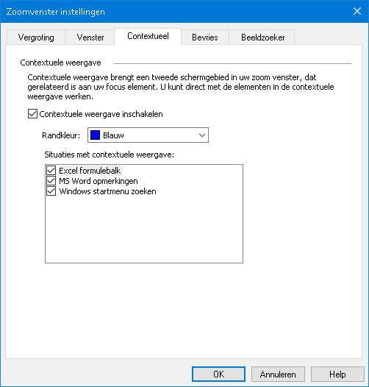
Het tabblad Contextuele Weergave
Scenario's voor Contextuele Weergave
Scenario's voor Contextuele Weergave zijn vooraf ingestelde acties die u kunt uitvoeren met ZoomText en Fusion. U kunt scenario's in- en uitschakelen via de instellingen van Contextuele Weergave.
Contextuele Weergave ondersteunt momenteel het Windows Startmenu zoekvak, de Excel formulebalk, het Word Opmerkingenvenster, en de linklijst op een webpagina (alleen Fusion). Het is standaard ingeschakeld voor deze items.
- Scenario's in- en uitschakelen
- Op het ZoomText of Fusion tabblad Vergroter, selecteer de knop Venster.
- Kies Contextuele Weergave.
- Kies Instellingen.
Het dialoogvenster Zoomvenster Instellingen wordt weergegeven met het tabblad Contextuele Weergave weergegeven.
- Selecteer of wis items in de lijst Scenario's voor Contextuele Weergave.
- Klik Ok.
Hieronder volgen voorbeelden van het gebruik van Contextuele Weergave.
Windows Startmenu zoekvak
Wanneer u het zoekvak in het Windows Startmenu gebruikt, kan het zijn dat u het bovenste zoekresultaat niet kunt zien in de vergrote weergave. Als Contextuele Weergave is ingeschakeld, verschijnt de beste overeenkomst in een venster naast het zoekvak. U kunt op het resultaat klikken of met de pijlen omhoog en omlaag door de lijst navigeren om andere items te zien.
De volgende Contextuele Weergave-toetsen zijn beschikbaar wanneer u het Windows Startmenu gebruikt:
- Om het venster Contextuele Weergave in of uit te klappen, drukt u op CAPS LOCK+T.
- Om het resultaat bovenaan de zoeklijst te zien, drukt u op CAPS LOCK+SHIFT+T.
Excel Formulebalk
Contextuele Weergave is beschikbaar bij het werken met formules in een Excel-werkblad. Excel geeft de formule met betrekking tot een cel weer in de formulebalk bovenaan het werkblad. Deze positie is ver weg van de eigenlijke cel. De Contextuele Weergave brengt de formule naar u toe en toont deze naast de cel die de focus heeft. Als u naar het formuleveld wilt overschakelen, kunt u erop klikken of de sneltoets CAPS LOCK+SHIFT+T gebruiken.
Misschien wilt u soms ook de Excel-spreadsheet lezen zonder dat de formule wordt weergegeven. In dit geval kunt u de Contextuele Weergave omschakelen met CAPS LOCK+T. In Excel is het venster Contextuele Weergave standaard ingeklapt.
De volgende Contextuele Weergave-sneltoetsen zijn beschikbaar bij gebruik van Excel:
- Het venster Contextuele Weergave in- of uitklappen: CAPS LOCK+T
- Toon de formulebalk: CAPS LOCK+SHIFT+T
Microsoft Word opmerkingen
Als u een Word-document ter beoordeling verspreidt, kunnen anderen opmerkingen aan het document toevoegen. Het deelvenster of de lijst met opmerkingen staat helemaal rechts op het scherm. In Contextuele Weergave wordt elke opmerking naast de tekst geplaatst waar het wordt ingevoegd. Hierdoor hoeft u niet over het scherm te scrollen, de opmerking te vinden en te lezen, en vervolgens te scrollen en terug te keren naar de tekst.
De volgende Contextuele Weergave-sneltoetsen zijn beschikbaar bij gebruik van Word:
- Het venster Contextuele Weergave in- of uitklappen: CAPS LOCK+T
- De opmerking bekijken: CAPS LOCK+SHIFT+T
- Keer terug naar de tekst op het invoegpunt: ESC
Fusion linklijst (alleen Fusion)
Wanneer u een webpagina leest terwijl Fusion actief is, kunt u op INSERT+F7 drukken om een lijst van links op de pagina weer te geven. Als u door de lijst navigeert, verschijnt de URL van de huidige link naast het item in de lijst. U kunt klikken of op ENTER drukken om de link te selecteren.
De volgende Contextuele Weergave-toetsen zijn beschikbaar wanneer u de Fusion linklijst gebruikt:
- Het venster Contextuele Weergave in- of uitklappen: CAPS LOCK+T
- Bekijk de URL voor de link: CAPS LOCK+SHIFT+T
- Open de linklijst: INSERT+F7

Instelling | Beschrijving
Instellingen Contextuele Weergave
Contextuele Weergave inschakelen | Schakelt de functie Contextuele Weergave in en uit.
Randkleur | Stelt de kleur in voor de rand van het venster Contextuele Weergave.
Scenario's voor Contextuele Weergave | Activeert en deactiveert acties die door Contextuele Weergave worden ondersteund.

Bevroren beeld - Early Adopter Programma
Met het Early Adopter Programma kunt u nieuwe en bijgewerkte productfuncties bekijken die in ontwikkeling zijn. Als onderdeel van dit programma kunt u de nieuwe functionaliteit evalueren die wordt toegevoegd aan de functie Bevroren beeld. Voor meer informatie over deze wijzigingen kunt u onderstaande informatie en procedures raadplegen.
Als u ZoomText 2023.2210.28 of eerder, gebruikt, is de informatie die verderop in dit onderwerp wordt beschreven van toepassing op uw ZoomText-versie.
Werking Early Adopter Bevroren beeld en huidig Bevroren beeld
In onderstaande tabel worden de verschillen beschreven tussen de werking van de functie Bevroren beeld van het Early Adopter Programma en de huidige versie van Bevroren beeld.
Bevroren beeld - Early Adopter Programma | Bevroren beeld
Tot vier bevroren beelden kunnen tegelijkertijd op het scherm worden weergegeven | éen Bevroren beeld
Een naam toekennen aan elk bevroren beeld | Niet beschikbaar
Optie om de muisaanwijzer voor of achter het bevroren beeld te houden. Wanneer u er voor staat, kunt u in het Bevroren beeld klikken en werken met items die zichtbaar zijn in het Bevroren beeld. Als u er achter staat, kunt u alleen zien wat er in het bevroren beeld staat. | Altijd achter
Schakel bevroren beelden 1...4 aan en uit:  CAPS LOCK+CTRL+[1...4] | Schakel bevroren beeld aan of uit: CAPS LOCK+E
Maak een specifiek bevroren beeld:  CTRL+ALT+SHIFT+1...4  (deze sneltoetsen zijn standaard uitgeschakeld. U kunt ze inschakelen via het dialoogvenster ZoomText Sneltoetsen.) | Niet beschikbaar
Grootte aanpassen en bevroren beeld verplaatsen: CAPS LOCK+A | Niet beschikbaar
Ondersteuning van meerdere beeldschermen met venstertype ingesteld op Breedte, Kloon, Vergroting 1x, of MultiView Globaal.  één beeldscherm met venstertype ingesteld op Volledig. | één beeldscherm met venstertype ingesteld op Volledig.
Bevroren beelden kunnen worden verplaatst tussen meerdere beeldschermen wanneer het venstertype is ingesteld op Breedte. | Niet beschikbaar
Bevroren beeld gebruiken
Let op: Hieronder wordt beschreven hoe u de functie bevroren beeld gebruikt wanneer het is geactiveerd via het Early Adopter Programma.
In een vergrote weergave is het onmogelijk om het hele scherm in één keer te zien. Het gevolg is dat belangrijke items, zoals de klok en het Startmenu, niet tegelijkertijd kunnen worden gezien, omdat ze zich aan weerszijden van het scherm bevinden. Bevroren beeld lost dit probleem op door u een venster te laten tekenen rond een deel van het scherm dat u wilt controleren. Wanneer u uw selectie hebt voltooid, verschijnt het bevroren beeld automatisch bovenop het Volledig vergrote venster dat het geselecteerde gebied weergeeft. Het volledig vergrote venster blijft normaal werken, volgt alle activiteiten op het scherm en stelt u in staat te navigeren en te werken in alle delen van het scherm.
U kunt maximaal vier bevroren beelden maken en ze overal op uw scherm plaatsen. Er kunnen meerdere beelden tegelijk worden weergegeven. U kunt bijvoorbeeld een bevroren beeld maken van het pictogram van de ZoomTekst-app in het systeemvak en het slepen naar een gebied op het scherm waar u gemakkelijk bij kunt. Hiermee kunt u de werkbalk van ZoomText snel in beeld brengen in plaats van met de muisaanwijzer naar het systeemvak te scrollen en vervolgens op het pictogram van de toepassing te klikken. Een ander voorbeeld is het maken van een bevroren beeld van de klok, die zich in het meldingsgebied bevindt. Ook hier kunt u het ergens op het scherm plaatsen zodat het altijd in beeld is. Beide beelden kunnen tegelijkertijd worden weergegeven.
- Een bevroren beeld maken
- Voer een van de volgende handelingen uit:
- Voor één beeldscherm stelt u het type zoomvenster in op Volledig.
- Voor meerdere beeldschermen, stelt u het type zzomvenster in op Breedte, Kloon, Vergroting 1x, of MultiView Globaal.
- Op de Vergroter werkbalk tab, klik de pijl naast Venster of navigeer naar Venster en druk op de Pijl Omlaag toets.
- In het venster menu, kies Bevroren beeld > Nieuw bevroren beeld.
Het hulpprogramma Bevriezen wordt actief.

Hulpprogramma Bevriezen
Let op: U kunt maximaal vier bevroren beelden hebben. Als u probeert een vijfde bevroren beeld te maken, moet u eerst een bestaande Bevroren beeld verwijderen.
- Beweeg de muisaanwijzer totdat het gebied dat u wilt bevriezen in beeld komt.
- Houd de linkerknop ingedrukt en sleep een selectierechthoek rond het gewenste gebied dat u wilt bevriezen en laat de knop los.

Hulpprogramma Selectie Bevriezen
Wanneer u klaar bent met slepen, verschijnt het bevroren beeld met vergrotings handgrepen op het frame.

Aanpassings kader van het bevroren beeld
- Sleep een handgreep om het venster te vergroten. Om het venster te verplaatsen, sleep je binnen het vensterkader. Om de inhoud van het venster te verschuiven, houdt u CTRL ingedrukt en sleept u binnen het vensterkader.
- Om het hulpprogramma Bevriezen te verlaten, klik rechts of druk ESC.
Let op: Het bevroren beeld kan worden aangepast of verplaatst met behulp van Hulpprogramma Aanpassen.
- Om meer bevroren beelden te maken, herhaalt u de stappen 1-7. U kunt in totaal vier bevroren beelden hebben.
Let op: Als u probeert een vijfde bevroren beeld toe te voegen, wordt het dialoogvenster Bevroren beeld instellingen geopend. U moet ten minste één bevroren beeld uit de lijst verwijderen voordat u een andere toevoegt.
- Om wijzigingen in bevroren beelden op te slaan, kiest u in het ZoomText menu, Configuraties > Als standaard opslaan.
- Het bevroren beeld in- en uitschakelen
Voer een van de volgende handelingen uit:
- Druk op de sneltoets Bevroren beeld aan/uit:
- CAPS LOCK+CTRL+1 voor bevroren beeld 1
- CAPS LOCK+CTRL+2 voor bevroren beeld 2
- CAPS LOCK+CTRL+3 voor bevroren beeld 3
- CAPS LOCK+CTRL+4 voor bevroren beeld 4
- Op het tabblad Vergroter, kies Venster > Bevroren beeld > Inschakelen (of Uitschakelen).
Let op: Hiermee wordt alleen het eerste bevroren beeld in- en uitgeschakeld dat in de lijst op het tabblad Bevriezen in het dialoogvenster Zoomvenster instellingen staat.
- Een bevroren beeld verwijderen met sneltoetsen
- Druk CAPS LOCK+A totdat het bevroren beeld dat u wilt verwijderen is geselecteerd.
- Druk DELETE.
Het hulpprogramma Bevriezen verschijnt.
- Druk ESC.
- Herhaal stappen 1-3 om andere bevroren beelden te verwijderen.
- Om een bevroren beeld te verwijderen met behulp van de bevroren beeld-instellingen
- Op het tabblad Vergroter, selecteer de knop Zoomvenster instellingen, die rechtsonder in de groep Zoomvenster verschijnt.
Het dialoogvenster Zoomvenster instellingen verschijnt.
- Selecteer het tabblad Bevriezen.
- Kies een bevroren beeld uit de lijst en klik op de knop Verwijderen.
- Herhaal stappen 1-3 om andere bevroren beelden te verwijderen.
- Een bevroren beeld verplaatsen tussen meerdere beeldschermen
Let op: Bevroren beelden kunnen alleen worden verplaatst tussen meerdere beeldschermen wanneer het venstertype is ingesteld op Breedte.
- Druk CAPS LOCK+A totdat het bevroren beeld dat u wilt verwijderen is geselecteerd.
Het hulpprogramma Bevriezen wordt actief.
- Plaats het hulpprogramma Bevries selectie in het bevroren beeld en sleep het naar het andere beeldscherm.
- Om het hulpprogramma te verlaten, klik rechts of druk ESC.
- Om de nieuwe positie van het bevroren beeld op te slaan, kiest u in het ZoomText menu, Configuraties > Als standaard opslaan.
- Om een bevroren beeld aan te passen
- Op het tabblad Vergroter, selecteer de knop Zoomvenster instellingen, die rechtsonder in de groep Zoomvenster verschijnt.
Het dialoogvenster Zoomvenster instellingen verschijnt.
- Selecteer het tabblad Bevriezen.
- Kies een bevroren beeld uit de lijst en doe een van de volgende dingen:
- Een naam toekennen
- Kies een vergrotingsniveau
- Bepaal of de muisaanwijzer voor of achter het bevroren beeld moet verschijnen. Wanneer u er voor staat, kunt u de items in het bevroren beeld aanklikken en gebruiken. Als u er achter staat, kunt u alleen zien wat er in het bevroren beeld staat.
- Herhaal stappen 1-3 om andere bevroren beelden aan te passen.
- Klik Ok.
- Om wijzigingen in bevroren beelden op te slaan, kiest u in het ZoomText menu, Configuraties > Als standaard opslaan.
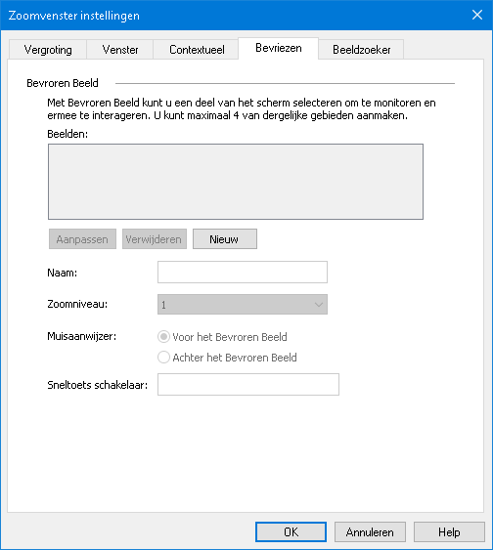
Het tabblad Bevriezen
Instelling | Beschrijving
Bevroren beeld instellingen
Beelden | Toont een lijst met alle bevroren beelden. Selecteer een selectievakje om een bevroren beeld in te schakelen. Wis een selectievakje om een bevroren beeld uit te schakelen.
Aanpassen | Past de grootte aan en verplaatst het geselecteerde bevroren beeld.
Verwijderen | Verwidjerd het geselecteerd bevroren beeld.
Nieuw | Activeert het hulpprogramma Bevriezen.
Naam | Hernoemt het geselecteerd bevroren beeld.
Zoomniveau | Stelt het vergrotingsniveau in voor het geselecteerde bevroren beeld.  Automatisch met vaste grootte: Stelt in dat het bevroren beeld hetzelfde vergrotingsniveau gebruikt als ZoomText.  Andere vergrotingsniveaus zijn: 1x tot 8x in stappen van 1, 10x tot 16x in stappen van 2, 20x tot 36x in stappen van 4x, 42x tot 60x in stappen van 6, en tussenliggende stappen van 1,2x, 1,4x, 1,6x, 1,8x, 2,25x, 2,5x, 2,75x, 3,5x en 4,5x.
Muisaanwijzer | Stelt in dat de muisaanwijzer voor of achter het geselecteerde bevroren beeld verschijnt. Wanneer u er voor staat, kunt u de items in het bevroren beeld aanklikken en gebruiken. Als u er achter staat, kunt u alleen zien wat er in het bevroren beeld staat.
Sneltoets schakelaar | Toont de sneltoets die is toegewezen aan het geselecteerde bevroren beeld. Om een nieuwe sneltoets toe te wijzen, zie het dialoogvenster ZoomText sneltoetsen.
Bevroren beeld commando's
Commando | Sneltoetsen
Maak een nieuw bevroren beeld | CAPS LOCK+N
Grootte en positie van bevroren beeld aanpassen | CAPS LOCK+A
Bevroren beeld verwijderen | CAPS LOCK+A (om een bevroren beeld te selecteren) en druk dan DELETE
Schakel bevroren beelden 1...4 aan en uit | CAPS LOCK+CTRL+1...4
Maak een specifiek bevroren beeld | CTRL+ALT+SHIFT+1...4  deze sneltoetsen zijn standaard uitgeschakeld. U kunt ze inschakelen via het dialoogvenster ZoomText sneltoetsen.)

Bevroren beeld
Let op: Hieronder wordt beschreven hoe u de functie Bevroren beeld kunt gebruiken als u ZoomText 2023.2210.28 of eerder gebruikt.
In een vergrote weergave is het onmogelijk om het hele scherm in één keer te zien. Daardoor is het mogelijk dat u niet meerdere items die belangrijk zijn tegelijk kunt bekijken, zoals informatie die zich aan tegenovergestelde randen van het scherm bevindt. Bevroren beeld lost dit probleem op doordat u een geselecteerd deel van het scherm in de gaten kunt houden, terwijl u tegelijkertijd andere delen van het scherm bekijkt en bewerkt. Hier is hoe het werk...
Met het hulpprogramma Bevriezen selecteert u een gebied van het scherm dat u in de gaten wilt houden. Wanneer u uw selectie hebt voltooid, verschijnt het Bevroren beeld automatisch bovenop het Volledig vergrote venster dat het geselecteerde gebied weergeeft. Het volledig vergrote venster blijft normaal werken, volgt alle activiteiten op het scherm en stelt u in staat te navigeren en te werken in alle delen van het scherm.
- Een bevroren beeld instellen
- Zet het zoomvenster type op Volledig.
- Op de Vergroter werkbalk tab, klik de pijl naast Venster of navigeer naar Venster en druk op de Pijl Omlaag toets.
- In het venster menu, kies Bevroren beeld > Nieuw Bevroren beeld.
Het hulpprogramma Bevriezen wordt actief.
- Beweeg de muisaanwijzer totdat het gebied dat u wilt bevriezen in beeld komt.
- Houd de linkerknop ingedrukt en sleep een selectierechthoek rond het gewenste gebied dat u wilt bevriezen en laat de knop los.
Wanneer u klaar bent met slepen, verschijnt het Bevroren beeld met vergrotings handgrepen op het frame.
- Sleep een handgreep om het venster te vergroten. Om het venster te verplaatsen, sleep je binnen het vensterkader. Om de inhoud van het venster te verschuiven, houdt u CTRL ingedrukt en sleept u binnen het vensterkader.
- Om het hulpprogramma Bevriezen te verlaten, klik rechts of druk ESC.
Let op: Het Bevroren beeld can worden aangepast of verplaatst met behulp van Hulpprogramma Aanpassen.
- Het bevroren beeld in- en uitschakelen
Voer een van de volgende handelingen uit:
- Op het tabblad Vergroter, kies Venster > Bevroren beeld > Inschakelen (of Uitschakelen).
- Druk op de sneltoets Bevroren beeld aan/uit: Caps Lock + E
- Om de opties van het bevroren venster aan te passen
- Op het tabblad Vergroter, selecteer de knop Zoomvenster instellingen, die rechtsonder in de groep Zoomvenster verschijnt.
Het dialoogvenster Zoomvenster instellingen verschijnt.
- Selecteer het tabblad Bevriezen.
- Pas de instellingen van het bevroren beeld naar wens aan.
- Klik Ok.
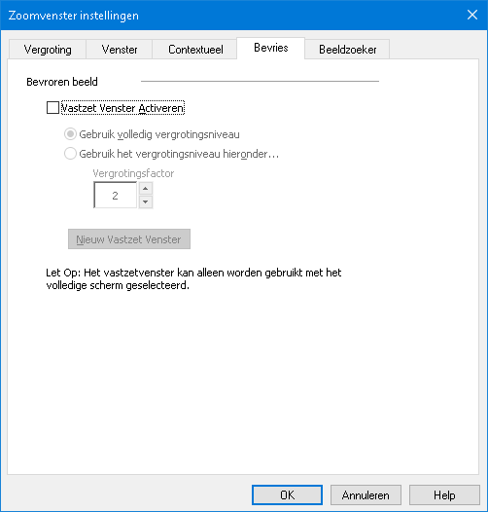
Het tabblad Bevriezen
Instelling | Beschrijving
Bevroren beeld instellingen
Bevroren beeld inschakelen | Schakelt het bevroren beeld in (wanneer het type zoomvenster is ingesteld op Volledig).
Gebruik volledig vergrotingsniveau | Stelt in dat het bevroren beeld hetzelfde vergrotingsniveau gebruikt als ZoomText.
Gebruik het vergrotingsniveau hieronder | Staat toe dat het bevroren beeld zijn eigen vergrotingsniveau gebruikt (ingesteld via het kringveld Vergrotingsfactor).
Vergrotingsfactor | Stelt het vergrotingsniveau van het bevroren beeld in. De vergrotingsfactoren omvatten: 1x tot 8x in stappen van 1, 10x tot 16x in stappen van 2, 20x tot 36x in stappen van 4x, 42x tot 60x in stappen van 6, en tussenliggende stappen van 1,2x, 1,4x, 1,6x, 1,8x, 2,25x, 2,5x, 2,75x, 3,5x en 4,5x.
Nieuw bevroren beeld | Activeert het hulpprogramma Bevriezen.

Gebruik van de Overzichtsmode en de optie Bekijk Positie
Bij de Overzichtsmode wordt het scherm getoond zonder vergroting. U kunt klikken op de plaats, waar u het vergrote venster wilt plaatsen. Bij de Overzichtsmode wordt het scherm getoond zonder vergroting. U kunt klikken op de plaats. waar u de vergroting wilt starten of hervatten. Bij het verplaatsen van de muisaanwijzer verplaatst u het kader van de optie Positie Bekijken. U kunt dit venster op de plaats schuiven waar u de vergroting weer wilt continueren.
- Het gebruik van de Positie Bekijken-Mode
- Doe het volgende:
- Op de Vergroter-tab, kies Scherm > Overzichtsmode.
- Druk de Overzicht Mode Aan/Uit sneltoets: Caps Lock + O
De vergroting wordt tijdelijk uitgeschakeld en het Positie Bekijken-kader wordt weergegeven.
- Beweeg het kader van Positie Bekijken naar de juiste plaats.
- Klik op Vergroten op de juiste positie.
De vergroting wordt hersteld en weergegeven.
U kunt de wijze van weergave van Beeld Opzoeker-kader instellen. Zowel de grootte als kleur kunnen worden gewijzigd. De Beeld Opzoeker-optie kan eveneens worden geactiveerd in de Overlay- of Vastgezet-mode.
- Om de Beeld Opzoeker in te schakelen en te configureren
- In het menu Vergroting, kies voor Beeld Opzoeker
Het Vergroting dialoogvenster verschijnt met het Beeld Opzoeker-tabblad geopend.
- Controleer of het vinkje in Inschakelen Beeld Opzoeker in het aankruisvakje is geplaatst..
- Pas de Positie naar behoefte aan.
- Klik OK.
Let op: De optie Beeld Opzoeker kan worden in- of uitgeschakeld met de sneltoets: Caps Lock + L.
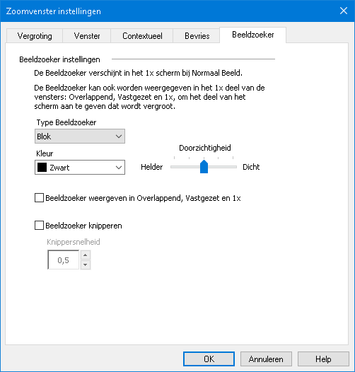
Het Beeld Opzoeker tabblad
Instelling | Beschrijving
Beeld Opzoeker instellingen
Beeld Opzoeker | Selecteer de weergave van de optie Beeld Opzoeker: Blok, Omgekeerd Blok, Kader of Kruis.
Kleur | Kies de kleur van de weergave van de optie Beeld Opzoeker
Doorzichtigheid | Stelt de mate van doorzichtigheid in voor de beeld opzoeker. De mate van doorzichtigheid van de Beeld Opzoeker bepaalt hoeveel zichtbaar blijft van de achtergrond.
Toont de Beeld Opzoeker in: Overlay-, Vastgezet- en Vergroting 1x-venster. | Schakelt de weergave voor de Beeld Opzoeker naar 1x vergroting in de Overlay- en Vastgezet-Mode.
Knipper Opzoeker | Schakelt Knipperende Opzoeker Aan of Uit.
Knippersnelheid | Stelt de knippersnelheid in voor de Beeld Opzoeker tussen 0,5 en 5 seconden in.

Beheren Meerdere Monitoren
In het hoofdstuk "Vergroting Venster" kunt u lezen welke vergrotingsvenster soorten beschikbaar zijn en hoe u een vergrotingsvenster kunt kiezen.
Dit hoofdstuk biedt informatie over hoe u de ZoomText Ondersteuning voor Meerdere Monitoren kunt instellen, hoe u uw systeem het beste kunt instellen om met ZoomText te werken en hoe u problemen kunt oplossen die gerelateerd zijn aan de ZoomText Ondersteuning voor Meerdere Monitoren.
De ZoomText Ondersteuning voor Meerdere Monitoren werkt momenteel met twee beeldschermen. Ondersteuning voor drie of meer monitoren wordt in latere ZoomText versies toegevoegd.
Opmerking: Voor informatie over hoe u meerdere beeldschermen op uw systeem kunt gebruiken, kunt u op de website van Microsoft kijken. Zoek de instructies die bij uw Microsoft Windows versie horen.
- Meerdere-Monitoren Opties
- Hardware Ondersteuning
- Aanbevolen Configuraties
- Beeldscherm Configuratie
- Automatische Aanpassingen
- ZoomText Functies Gedrag
- Probleemoplosser

Meerdere-Monitoren Opties
Meerdere-Monitoren Opties bieden verschillende instellingen voor het aanpassen van de vergrotingsvensters wanneer u meerdere monitoren gebruikt. Deze instellingen bevatten hoe de muisaanwijzer beweegt tussen bureaubladen en monitoren, en hoe de vergroting en scherm accentuering in de weergave van de monitoren toegepast worden.
Opmerking: Voor een beschrijving welke vergrotingsvenster soorten beschikbaar zijn voor meerdere monitoren, lees Vergroting Venster Selecteren.
- Om de Meerdere-Monitoren Opties te configureren
- In de Vergroter werkbalk, klik op het pijltje naast scherm of navigeer naar deze knop, en druk op de Pijl Omlaag.
- In het Venster menu, selecteer Instellingen.
Het dialoogvenster van Vergroting Venster Instellingen verschijnt.
- Kies het Venster tabblad.
- Kies Meerdere-Monitoren Opties...
Het dialoogvenster van Meerdere-Monitoren Opties verschijnt.
- Pas de meerdere monitoren instellingen aan zoals gewenst.
- Klik OK.
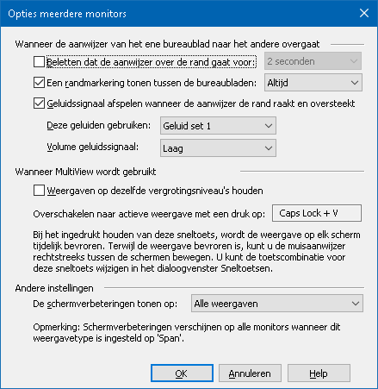
Het dialoogvenster van Meerdere-Monitoren Opties
Instelling | Beschrijving
Wanneer de aanwijzer van het ene bureaublad naar het andere overgaat
Hou de muisaanwijzer binnen het bureaublad voor: | Het houdt de muisaanwijzer tegen om tussen bureaubladen te bewegen. De aanwijzer blijft op de rand van het bureaublad staan zolang het ingesteld is in de combo box ernaast. Opmerking: wanneer deze optie is ingeschakeld, kunt u de aanwijzer meteen buiten het bureaublad bewegen wanneer u twee keer snel tegen de rand aantikt.
Toon de randmarkering tussen de bureaubladen: | Toont een randmarkering tussen bureaubladen in de stijl welke ingesteld is in de combo box ernaast. De randmarkering helpt u om uw oriëntatie te houden wanneer uw beeldscherm uitgebreid is.
Geluidssignaal afspelen wanneer de aanwijzer de rand raakt en oversteekt | Het speelt een paar geluidssignalen af om aan te geven wanneer de muisaanwijzer over de randen van de bureaubladen gaat.
Gebruik deze geluidssignalen: | Selecteert het geluid dat gaat afspelen wanneer de aanwijzer de rand van een bureaublad raakt of oversteekt. Er zijn vier verschillende geluidssignalen waarvan u kunt kiezen.
Volume geluidssignaal: | Stelt het volume in voor het geluidssignaal:
Wanneer MultiView wordt gebruikt
Houdt weergaven op hetzelfde vergrotingsniveau. | Wanneer MultiView Local of MultiView Global vergrotingsvensters worden gebruikt; forceert deze instelling de actieve en niet-actieve weergaven om op alle monitoren tegelijkertijd hetzelfde vergrotingsniveau te gebruiken. Wanneer de vergrotingsniveau in de actieve weergave aangepast wordt, gaat de vergroting op de andere monitoren naar hetzelfde niveau veranderen.
Schakel de Actieve Weergave door de toets in te drukken: | Toont de aangewezen sneltoets voor het schakelen van de actieve weergave wanneer u MultiView Local of MultiView Global vergrotingsvenster gebruikt.
Andere Instellingen
Toon Scherm Accentuering aan: | Stelt de monitoren in voor welke Scherm Accentuering gebruikt wordt.

Ondersteunde Hardware voor Meerdere Monitoren
ZoomText Meerdere-Monitoren Ondersteuning gaat met de meeste schermtechnologieën werken die voor het Windows besturingssysteem gemaakt zijn. Deze ondersteunde technologieën zijn videokaarten, monitoren en beamers en aansluitingen zoals VGA, DVI, HDMI en DisplayPort. In de meeste gevallen, wanneer uw systeem met meerdere monitoren ingesteld op "Deze beeldschermen uitbreiden" werkt, gaat de ZoomText Meerdere-Monitoren Ondersteuning automatisch aan. Als u op een probleem stuit, met betrekking tot ZoomText's meerdere monitoren, 'kijk dan in het hoofdstuk "Meerdere monitoren Probleemoplosser", of neemt u dan gerust contact op met Freedom Scientific of uw lokale dealer voor hulp.

Aanbevolen Monitor Configuratie
ZoomText Meerdere-Monitoren ondersteuning werkt met de meeste computer monitoren en beamers, inclusief verschillende groottes en resoluties. Echter dienen de volgende aanbevelingen opgevolgd worden om de beste weergavekwaliteit, kijkcomfort en productiviteit uit het systeem met meerdere monitoren te halen.
Monitor groottes, oriëntatie en uitlijning
Voor het beste kijkcomfort, adviseren wij om monitoren te gebruiken die naast elkaar of bovenop elkaar volledig uitgelijnd zijn. Wanneer u de beeldschermen in het Scherm Resolutie dialoogvenster heeft geordend volgens de volgorde van de monitoren op uw bureau, kunt u de muisaanwijzer op een intuïtieve manier van de ene monitor naar de andere bewegen, alsof u een groot scherm zou gebruiken. Voor instructies om uw beeldschermen te ordenen, lees Beeldscherm Configuratie voor Ondersteuning Meerdere Monitoren.
De grootte, oriëntatie en uitlijning zijn bijzonder belangrijk wanneer u het Doorlopend (Span) vergrotingsvenster gebruikt waarin de beeldschermen door de schermen heen een vergroot beeld weergeven. Wanneer de grootte, oriëntatie of uitlijning van de monitoren met elkaar niet overeenkomen, kan het vergrote beeld, dat in een Doorlopend (Span) vergrotingsvenster wordt getoond, verwarring veroorzaken.
Beeldscherm resoluties
Voor de meest duidelijke vergrotingsweergave aanbevelen we dat u de schermresolutie op elke monitor naar de oorspronkelijke resolutie instelt. Het gebruik van monitoren in hun niet oorspronkelijke resolutie verslechtert de beeldkwaliteit. Dit beeld wordt nog slechter door de vergroting. Opmerking: Deze aanbeveling geldt ook wanneer u alleen een monitor gebruikt.

Beeldscherm Configuratie voor Ondersteuning Meerdere Monitoren
Om de ZoomText Ondersteuning voor Meerdere Monitoren te gebruiken, moet u meerdere monitoren aan uw systeem aansluiten, inschakelen en de volgende instellingen configureren:
- In het Beeldscherm Resolutie dialoogvenster moet u de monitor "Deze beeldschermen uitbreiden" instellen.
- De monitoren moeten helemaal uitgelijnd worden aan een kant in het Beeldscherm Resolutie dialoogvenster.
- De beeldschermen dienen de volgorde van de fysieke monitoren te volgen.
Instructies om al deze aanpassingen uit te voeren vindt u hieronder:
- Om uw monitor in te stellen naar "Deze beeldschermen uitbreiden"
U kunt uw monitor instellen naar "Deze beeldschermen uitbreiden" met de volgende methodes:
Methode 1: Gebruik de Scherm Schakelaar sneltoets: Windows + P
- Wanneer u de Windows + P sneltoetsen indrukt, gaat de Scherm Schakelaar balk op het scherm verschijnen. Wanneer de Scherm Schakelaar balk zichtbaar is, druk op Windows + P of op de linker en rechter pijltoetsen om de monitoren opties door te lopen. Als u de optie Extend heeft bereikt, druk op Enter.
Methode 2: Gebruik het Beeldscherm Resolutie dialoogvenster.
- Rechtermuisklik op een leeg gebied op uw bureaublad en dan klikt u op Beeldscherm resolutie.
Het Beeldscherm Resolutie dialoogvenster verschijnt.
- Klik op de keuzelijst van Meerdere Beeldschermen en selecteer "Deze beeldschermen uitbreiden". Er kan een dialoogvenster verschijnen met de vraag of u de aangepaste instellingen wilt bewaren. Kies "Wijzigingen bewaren".
Opmerking: de ZoomText Ondersteuning voor Meerdere Monitoren werkt ook wanneer u een monitor en een beamer gebruikt welke als "Deze beeldschermen uitbreiden" ingesteld zijn.
- Om uw monitoren te schikken en in te richten.
Schikken en inrichten van uw monitoren kunt u als volgt doen:
- Rechtermuisklik op een leeg gebied op uw bureaublad en dan klikt u op Beeldscherm resolutie.
Het Beeldscherm resolutie dialoogvenster verschijnt. Het dialoogvenster toont een illustratie hoe uw beeldschermen op dat moment geschikt en ingericht zijn.
- Sleep de beeldschermen met de muis zodat deze de volgorde van de fysieke monitoren volgen, en dan positioneer de beeldschermen volgens de volgende regels.
- Wanneer de beeldschermen naast elkaar staan, dient u de bovenste of de onderste randen uit te lijnen.
- Wanneer de beeldschermen onder elkaar staan, dient u de linker of rechter randen uit te lijnen.
- Klik op Toepassen of OK. Er kan een dialoogvenster verschijnen met de vraag of u de aangepaste instellingen wilt bewaren. Wanneer dit dialoogvenster verschijnt, kies "Wijzigingen bewaren".

Automatische Aanpassingen in Beeldscherm Wijzigingen
ZoomText detecteert automatisch alle veranderingen die gedaan zijn op het beeldscherm, inclusief de volgende:
- Beeldschermen toevoegen en verwijderen
- Beeldschermen inschakelen en uitschakelen
- Schermresolutie veranderen
- Relatieve positie en oriëntatie veranderen
- Weergave veranderen — bijvoorbeeld Deze beeldschermen uitbreiden, Deze beeldschermen dupliceren, Weergave alleen op {n}
Deze veranderingen zijn gedetecteerd wanneer ZoomText opstart en aan staat. Wanneer een verandering gedetecteerd is, maakt ZoomText automatisch gebruik van de laatst geselecteerde instellingen op het beeldscherm. Als u het beeldscherm nog niet eerder heeft gebruikt, maakt ZoomText gebruik van de standaard instellingen. Hier leest u voorbeelden hoe ZoomText Beeldscherm Wijzigingen detecteert en gebruikt:
- Wanneer ZoomText detecteert dat u met uitbreiding van een monitor naar meerdere monitoren schakelt, gaat ZoomText automatisch het laatst geselecteerde instellingen voor meerdere monitoren gebruiken. Wanneer voor de eerste keer meerdere monitoren met uitbreiding zijn gedetecteerd, schakelt ZoomText het standaard instellingen voor meerdere monitoren in. Dit is MultiView Local.
- Wanneer ZoomText detecteert dat u van meerdere monitoren naar een monitor schakelt, of "Deze beeldschermen dupliceren" kiest, gaat ZoomText automatisch het laatst geselecteerde instellingen voor enkele monitor gebruiken. Wanneer voor de eerste keer alleen een monitor is gedetecteerd, schakelt ZoomText het standaard instellingen voor enkele monitor in. Dit is Volledige vergroting.

Gedrag van Functies met Meerdere-Monitoren
Wanneer u ZoomText Meerdere-Monitoren Ondersteuning gebruikt, gaat het gedrag van sommige functies volgens de onderstaande beschrijvingen werken:
Functie | Huidig Gedrag
AppReader | Wanneer u de vergrotingsvensters Doorlopend (Span), Kloon (Clone), 1x Vergroting of MultiView Global gebruikt; schuift de actieve vergrotingsweergave altijd mee met de AppReader's woordmarkering, ongeacht op welke bureaublad het programma werkt.  Wanneer u de vergrotingsvenster MultiView Local gebruikt en het programma op het bureaublad van een niet actieve weergave werkt, wordt de niet actieve weergave actief en schuift het mee met de AppReader's woordmarkering.
Lees Zones | Wanneer u de vergrotingsvensters Doorlopend (Span), Kloon (Clone), 1x Vergroting of MultiView Global gebruikt, schuift de actieve vergrotingsweergave om de aangezette leeszone in beeld te brengen, ongeacht op welke bureaublad de leeszone aan staat.  Wanneer u de vergrotingsvenster MultiView Local gebruikt, en de aangezette leeszone op het bureaublad van een niet actieve weergave werkt, wordt de niet actieve weergave actief en schuift het mee om de leeszone in beeld te brengen.
Touch Screen | Deze functie wordt momenteel niet ondersteund tijdens het gebruik van meerdere monitoren.
ZoomText Camera | Deze functie wordt momenteel niet ondersteund tijdens het gebruik van meerdere monitoren.
Ondersteuning voor beeldschermloep met USB | Deze functie wordt momenteel niet ondersteund tijdens het gebruik van meerdere monitoren.

Probleemoplosser Meerdere-Monitoren
Dit hoofdstuk geeft uitleg voor het oplossen van problemen tijdens het gebruik van ZoomText Meerdere-Monitoren Ondersteuning.
Probleem: Uw systeem gebruikt drie of meer monitoren (ingesteld op uitgebreid beeldscherm). Wanneer u probeert ZoomText te starten, verschijnt een bericht: "ZoomText Meerdere-Monitoren Ondersteuning vraagt dat u niet meer dan een uitgebreid beeldscherm inschakelt." Alstublieft alleen een uitgebreid beeldscherm aan laten staan. Vervolgens probeert u meerdere monitoren opnieuw in te schakelen.
Oplossing: ZoomText Meerdere-Monitoren Ondersteuning werkt momenteel met twee uitgebreide beeldschermen. Ondersteuning voor drie of meer monitoren wordt in latere ZoomText versies toegevoegd.

Probleem: Wanneer het Doorlopend (Span) Weergave dat aan de linkerkant hoort te staan links staat en andersom.
Oplossing: De oriëntatie of uw uitgebreide beeldschermen is anders dan de ordening van uw monitoren. Om dit probleem op te lossen, draai de volgorde van de beeldschermen om in de Schermresolutie instellingen. Klik rechts op een willekeurige plaats op het bureaublad en kies voor Schermresolutie.

Probleem: De muis beweegt niet tussen mijn monitoren maar blijft hangen bij de rand.
Oplossing: De oriëntatie of uw uitgebreide beeldschermen is anders dan de ordening van uw monitoren. Om dit probleem op te lossen, draai de volgorde van de beeldschermen om in de Schermresolutie instellingen. Klik rechts op een willekeurige plaats op het bureaublad en kies voor Schermresolutie.

Probleem: ZoomText vergroot en schuift alleen op de ene helft van het beeldscherm.
Oplossing: ZoomText Meerdere-Monitoren Ondersteuning is ingeschakeld en u kijkt alleen naar één van de monitoren. De andere helft van het beeldscherm wordt getoond op de andere monitor.

Scherm Accentuering
Schermverbeteringen zorgen er voor dat de leesbaarheid van objecten, die worden weergegeven op het scherm, beter en scherper zichtbaar worden. Met deze instellingen kunt u de kleuren en het contrast verbeteren van de muispijl, tekstcursor en de focus, zodat u deze beter op het scherm kunt
- Kleur Accentuering
- Muisaanwijzer Accentuering
- Cursor Accentuering
- Focus Accentuering
- Smart Invert Gebruiken

Kleur Accentuering
Kleur Accentuering verbetert de helderheid van teksten en beelden, waardoor deze beter te zien zijn en het de ogen minder moeite kost. De opties voor kleuraccentuering bestaan uit verschillende filter effecten om kleur, contrast en helderheid aan te passen. U kunt kiezen uit voorgeselecteerde kleurenschema's of uw persoonlijke kleuren kiezen.
Tip! Als u de Geïnverteerde Helderheid en Kleuromkering gebruikt in Internet Explorer 11 (binnenkort ook andere browsers), dan kunt u met de ZoomText Smart Invert functie de kleuromkering bij foto's terugdraaien, zodat deze in de originele kleuren worden weergegeven. Voor meer informatie over deze functie, zie Smart Invert Gebruiken.
De kleurinstellingen kunt u inschakelen met de knop Kleur of wijzigen door op het pijltje onder het woord: Kleur te klikken. Het bovenste gedeelte van deze knop zet de kleuraccentuering aan en uit, het onderste gedeelte van de knop opent het kleuren menu.
- Om de kleuraccentuering aan en uit te zetten
Doe één van de volgende dingen:
- In de werkbalk Vergroter, klik op de knop Kleur.
- Gebruik de sneltoets voor Kleur Accentuering Aan / Uit: Caps Lock + C
- Om een voorgeselecteerd kleurenschema te kiezen
- Op de werkbalk Vergroter tab, klik de pijl onder Kleur of navigeer naar Kleur en druk op pijl omlaag.
- In het Kleur menu, selecteer Schema.
- In het Schema menu, selecteer het gewenste kleurenschema
- Om zelf een kleurenschema te maken
- Op de werkbalk Vergroter tab, klik de pijl onder Kleur of navigeer naar Kleur en druk op pijl omlaag.
- In het Kleur menu, selecteer Instellingen.
Het Scherm Accentuering Instellingen dialoogvenster verschijnt met het Kleur tabblad geopend.
- Kies Persoonlijk...
- Pas uw persoonlijke instellingen aan.
- Klik OK.
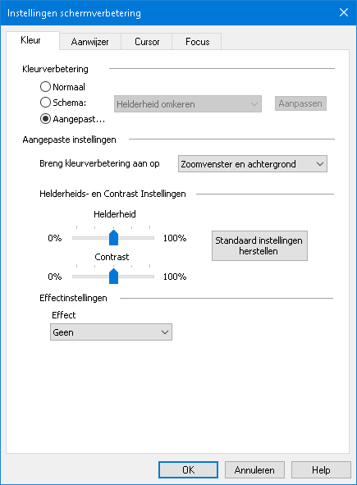
Het Kleur tabblad
Instelling | Beschrijving
Kleur Accentuering
Normaal | Zet alle kleuraccentuering uit.
Schema | Activeert een voorgeselecteerd kleurenschema (geselecteerd in de combo box ernaast).
Persoonlijk | Activeert de Persoonlijke Instellingen, waarmee u uw persoonlijke kleurenschema kunt instellen.
Personaliseren | Activeert en configureert de Persoonlijke Instellingen zodat deze overeenkomen met het voorgeselecteerde kleurenschema. Hiermee kunt u een voorgeselecteerd kleurenschema als basis van uw persoonlijke kleurenschema gebruiken.
Persoonlijke Instellingen
Pas Kleuraccentuering toe | Bepaalt of kleuraccentuering is toegepast op het vergrotingsscherm, de achtergrond (normaal scherm) of beiden.
Helderheid en Contrast Instellingen
Helderheid | Verhoog of verlaag de helderheid van de schermweergave van 0% tot 100%. Normale helderheid is 50%.
Contrast | Verhoog of verlaag het contrast van de schermweergave van 0% tot 100%. Normaal contrast is 50%.
Normale Instellingen Herstellen | Herstelt Helderheid en Contrast naar 50% (normaal).
Effect Instellingen
Effect | Selecteert het type kleureneffect en activeert de daarbij horende instellingen.  Geen. Er wordt geen filter toegepast.  Helderheid Inverteren. Keert de helderheid van alle schermkleuren om. Lichte kleuren worden donker en vice-versa.  Kleuren Inverteren. Keert alle schermkleuren om.  Tint. Transformeert alle schermkleuren naar één enkele tint, maar behoudt wel de lichte en donkere waarden. Als het Tint effect is geselecteerd, verschijnt er een kleuren combo box, waar u de tint kunt selecteren.  Twee-kleuren. Transformeert alle schermkleuren naar een twee-kleuren spectrum. Als het Twee-kleuren effect is geselecteerd, verschijnen de Voorgrond Kleur en Achtergrond Kleur combo boxen, waarmee u het twee-kleuren spectrum kunt instellen.  Kleur Vervangen. Vervangt één schermkleur met een andere. Als het Kleur Vervangen effect is geselecteerd, verschijnen de Vervang en Met combo boxen, waarmee u kunt instellen welke kleur met welke kleur vervangen moet worden. Er verschijnt ook een schuifregelaar waarmee u de tint van de vervangende kleur kunt regelen.

Muisaanwijzer Accentuering
Muisaanwijzer accentuering maakt het makkelijk om de muisaanwijzer te vinden en volgen. U kunt de grootte en kleur van de muisaanwijzer aanpassen en een accentuering activeren die de positie van de muis op het scherm benadrukt. U kunt kiezen uit voorgeselecteerde muisaanwijzerschema,'s of u kunt uw eigen muisaanwijzer instellen.
Voor muisaccentuering in te schakelen of te wijzigen, klik op de knop: Muis in het Vergrotertabblad. Het bovenste gedeelte van deze knop zet de muisaanwijzer accentuering aan en uit, het onderste gedeelte van de knop opent het muisaanwijzer menu.
- Om de muisaanwijzer accentuering aan en uit te zetten
Doe één van de volgende dingen:
- In het Vergrotertabblad, druk op de knop: Muis.
- Gebruik de sneltoets voor Muisaanwijzer Accentuering Aan / Uit: Caps Lock + P
- Om een voorgeselecteerd muisaanwijzerschema te kiezen
- In der Tab Vergroter, klik op de pijl onder de Muis, of navigeer naar de knop en druk op pijl omlaag.
- In het Muisaanwijzer menu, selecteer Schema.
- In het Schema menu, selecteer het gewenste muisaanwijzerschema
- Om zelf een muisaanwijzerschema te maken
- In der Tab Vergroter, klik op de pijl onder de Muis, of navigeer naar de knop en druk op pijl omlaag.
- In het Muisaanwijzer menu, selecteer Instellingen.
Het Scherm Accentuering Instellingen dialoogvenster verschijnt met het Muisaanwijzer tabblad geopend.
- Kies Persoonlijk...
- Pas uw persoonlijke instellingen aan.
- Klik OK.
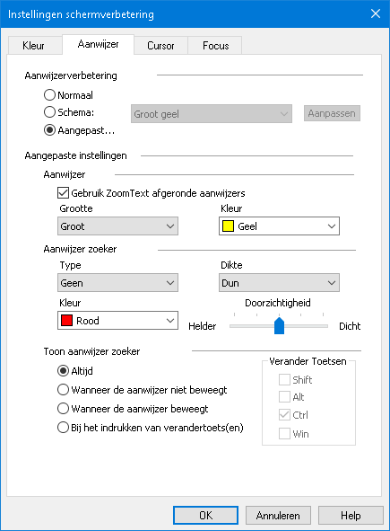
Het Muisaanwijzer tabblad
Instelling | Beschrijving
Muisaanwijzer Accentuering
Normaal | Zet alle muisaanwijzer accentuering uit.
Schema | Activeert een voorgeselecteerd muisaanwijzerschema (geselecteerd in de combo box ernaast).
Persoonlijk | Activeert de Persoonlijke Instellingen, waarmee u uw persoonlijke muisaanwijzerschema kunt instellen.
Personaliseren | Activeert en configureert de Persoonlijke Instellingen zodat deze overeenkomen met het voorgeselecteerde muisaanwijzerschema. Hiermee kunt u een voorgeselecteerd muisaanwijzerschema als basis van uw persoonlijke muisaanwijzerschema gebruiken.
Persoonlijke Instellingen
Muisaanwijzer
ZoomText verbeterde muisaanwijzers gebruiken | Schakelt ZoomText's afgeronde muisaanwijzers in, in het gepersonaliseerde muisaanwijzerschema.
Grootte | Stelt de grootte van de muisaanwijzer naar standaard (1x), groot (2x) of extra groot (4x).
Kleur | Stelt de kleur van de muisaanwijzer.
Muisaanwijzer Accentuering
Soort | Selecteert het type muisaanwijzer accentuering:  Cirkel. Vertoont een cirkel over de muisaanwijzer.  Sonar. Vertoont bewegende cirkels over de muisaanwijzer.  Volledig Kruis. Vertoont kruisdraden over het hele vergrotingsscherm welke op de muisaanwijzer samenkomen.  Kruisdraden. Vertoont kruisdraden over de muisaanwijzer.
Kleur | Stelt de kleur van de muisaanwijzer accentuering.
Dikte | Stelt de dikte van de muisaanwijzer accentuering in: Dun, Middel of Dik.
Doorzichtigheid | Stelt de mate van doorzichtigheid van de muisaanwijzer accentuering. De mate van doorzichtigheid bepaalt in welke mate de schermweergave te zien is door de muisaanwijzer accentuering heen.
Toon de muisaanwijzer accentuering
Altijd | De muisaanwijzer accentuering wordt altijd getoond.
Wanneer de muisaanwijzer niet beweegt | De muisaanwijzer accentuering wordt alleen getoond wanneer de cursor niet beweegt.
Wanneer de muisaanwijzer beweegt | De muisaanwijzer accentuering wordt alleen getoond wanneer de cursor beweegt.
Bij het indrukken van verandertoets(en) | De muisaanwijzer accentuering wordt alleen getoond wanneer de verandertoets(en) ingedrukt zijn.
Verander Toetsen | Selecteer een toets of toetscombinatie welke, wanneer ingedrukt, de muisaanwijzer accentuering toont.  Let op: De Toon de muisaanwijzer accentuering optie moet ingesteld staan op Als verander toets is ingedrukt.

Cursor Accentuering
Cursoraccentuering maakt het makkelijk om de tekstcursor te vinden en te volgen. Een keuze uit hoogcontrast accentueringen markeert de positie van de cursor zonder dat de omliggende tekst onduidelijk wordt weergegeven. U kunt kiezen uit voorgeselecteerde cursorschema's of u kunt uw eigen cursor instellen.
The cursor enhancement options are enabled and set using the Cursor split-button control located on the Magnifier toolbar tab. Het bovenste gedeelte van deze knop zet de cursoraccentuering aan en uit, het onderste gedeelte van de knop opent het cursormenu.
- Om de cursoraccentuering aan en uit te zetten
Doe één van de volgende dingen:
- Op de Vergroter werkbalk, klik op de knop: Cursor.
- Gebruik de sneltoets voor Cursor Accentuering Aan / Uit: Caps Lock + R
- Om een voorgeselecteerd cursorschema te kiezen
- Op de werkbalk Vergroter, klik op het pijltje onder de knop Cursor of navigeer naar de knop en druk op pijl omlaag.
- In het Cursor menu, selecteer Schema.
- In het Cursor menu, selecteer het gewenste cursorschema
- Om zelf een cursorschema te maken
- Op de werkbalk Vergroter, klik op het pijltje onder de knop Cursor of navigeer naar de knop en druk op pijl omlaag.
- In het Cursor menu, selecteer Instellingen.
Het Scherm Accentuering Instellingen dialoogvenster verschijnt met het Cursor tabblad geopend.
- Kies Persoonlijk...
- Pas uw persoonlijke instellingen aan.
- Klik OK.
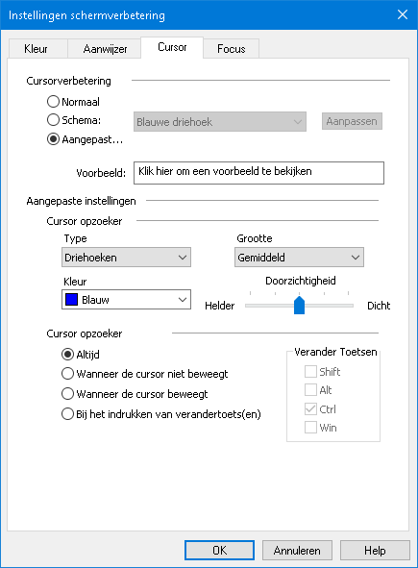
Het Cursor tabblad
Instelling | Beschrijving
Cursor Accentuering
Normaal | Zet alle cursor accentueringen uit.
Schema | Activeert een voorgeselecteerd cursorschema (geselecteerd in de combo box ernaast).
Persoonlijk | Activeert de Persoonlijke Instellingen, waarmee u uw persoonlijke cursorschema kunt instellen.
Personaliseren | Activeert en configureert de Persoonlijke Instellingen zodat deze overeenkomen met het voorgeselecteerde cursorschema. Hiermee kunt u een voorgeselecteerd schema als basis van uw persoonlijke schema gebruiken.
Voorbeeld | Als u in het Voorbeeld venster klikt verschijnt er een cursor met de geselecteerde cursoraccentuering.
Persoonlijke Instellingen
Cursor Accentuering
Soort | Selecteer het type cursoraccentuering:  Wiggen. Toont driehoekige wiggen boven en onder de cursor.  Cirkel. Toont een cirkel om de cursor.  Kader. Toont een rechthoekig kader om de cursor.
Grootte | Stelt de grootte van de cursor accentuering in: Dun, Middel of Dik.
Kleur | Stelt de kleur in van de cursoraccentuering.
Doorzichtigheid | Stelt de mate van doorzichtigheid in van de cursoraccentuering. De mate van doorzichtigheid bepaalt in welke mate de schermweergave te zien is door de cursor accentuering heen.
Toon de cursoraccentuering
Altijd | De cursoraccentuering wordt altijd getoond.
Wanneer de cursor niet beweegt | De cursoraccentuering wordt alleen getoond wanneer de cursor niet beweegt.
Wanneer de cursor beweegt | De cursoraccentuering wordt alleen getoond wanneer de cursor beweegt.
Bij het indrukken van verandertoets(en) | De cursoraccentuering wordt alleen getoond wanneer de verandertoets(en) ingedrukt zijn.
Verander Toetsen | Selecteer een toets of toetscombinatie welke, wanneer ingedrukt, de cursoraccentuering toont.  Let op: de Toon de cursoraccentuering optie moet ingesteld staan op Als verander toets is ingedrukt.

Focus Accentuering
Focusaccentuering maakt het makkelijk om te zien en volgen waar u bent, wanneer u met de tab en pijltjestoetsen door menu's, dialoogvensters en andere vensters gaat. Wanneer deze functie is ingeschakeld, heeft u keuze uit hoogcontrast accentueringen markeert uw positie zonder dat de omliggende tekst onduidelijk wordt weergegeven. U kunt kiezen uit voorgeselecteerde focusschema's of u kunt uw eigen focus instellen.
De Focusaccentuering is ingeschakeld door op de Focusknop te klikken. Het bovenste gedeelte van deze knop zet de focusaccentuering aan en uit, het onderste gedeelte van de knop opent het focus menu.
- Om de focusaccentuering aan en uit te zetten
Doe één van de volgende dingen:
- Op der Vergrotertab, druk op de Focusknop.
- Gebruik de sneltoets voor Focus Accentuering Aan / Uit: Caps Lock + F
- Om een voorgeselecteerd focusschema te kiezen
- Op der Vergrotertab, klik op het pijltje onder de Focusknop of navigeer naar de knop en druk op pijl omlaag.
- In het Focus menu, selecteer Schema.
- In het Schema menu, selecteer het gewenste focusschema
- Om zelf een focusschema te maken
- Op der Vergrotertab, klik op het pijltje onder de Focusknop of navigeer naar de knop en druk op pijl omlaag.
- In het Focus menu, selecteer Instellingen.
Het Scherm Accentuering Instellingen dialoogvenster verschijnt met het Focus tabblad geopend.
- Kies Persoonlijk...
- Pas uw persoonlijke instellingen aan.
- Klik OK.
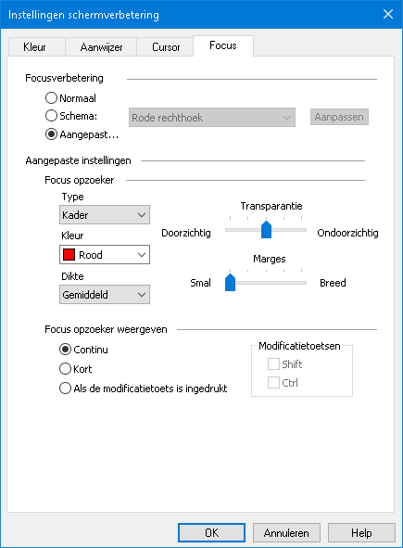
Het Focus tabblad
Instelling | Beschrijving
Focus Accentuering
Normaal | Zet alle focusaccentueringen uit.
Schema | Activeert een voorgeselecteerd focusschema (geselecteerd in de combo box ernaast).
Persoonlijk | Activeert de Persoonlijke Instellingen, waarmee u uw persoonlijke focusschema kunt instellen.
Personaliseren | Activeert en configureert de Persoonlijke Instellingen zodat deze overeenkomen met het voorgeselecteerde focusschema. Hiermee kunt u een voorgeselecteerd kleurenschema als basis van uw persoonlijke kleurenschema gebruiken.
Persoonlijke Instellingen
Focus Accentuering
Soort | Selecteert het type focusaccentuering:  Blok Toont een blok over het focuspunt.  Onderlijnd. Toont een lijn onder het focuspunt.  Kader. Toont een kader om het focuspunt.
Kleur | Stelt de kleur in van de focusaccentuering.
Dikte | Stelt de dikte in van de focusaccentuerin: Dun, Middel of Dik.
Doorzichtigheid | Stelt de mate van doorzichtigheid in van de focusaccentuering. De mate van doorzichtigheid bepaalt in welke mate de schermweergave te zien is door de focus accentuering heen.  Let op: Deze functie is niet beschikbaar wanneer de accentuering ingesteld staat op 'Inverteren'.
Marge | Vergroot of verkleint de ruimte tussen het focuspunt en de focusaccentuering.
Toon de focusaccentuering
Continu | De focusaccentuering wordt altijd getoond (wanneer u met de toetsen navigeert).
Kort | De focusaccentuering wordt 1.5 seconden getoond wanneer er een focuspunt is.
Bij het indrukken van verandertoets(en) | De focusaccentuering wordt alleen getoond wanneer de verandertoets(en) ingedrukt zijn.
Verander Toetsen | Selecteer een toets of toetscombinatie welke, wanneer ingedrukt, de focusaccentuering toont.  Let op: De Toon de focus accentuering optie moet ingesteld staan op Als verander toets is ingedrukt.

Smart Invert Gebruiken
Veel slechtziende computergebruikers maken gebruik van filtereffecten om de helderheid van het scherm en kleuren om te keren. Dit zorgt voor minder turen, betere leesbaarheid, minder last van de ogen en hoger comfort. Echter, deze effecten kunnen er ook voor zorgen dat foto's en afbeeldingen lijken op film negatieven. Dit ziet er niet mooi uit en de foto's en afbeeldingen worden zo onbruikbaar.
Door de ZoomText Smart Invert functie te gebruiken, als u de ZoomText Helderheid Inverteren en Kleuren Omkeren (in de Kleur Accentuering functie) gebruikt, zal ZoomText de omgekeerde effecten op foto's omkeren of terugdraaien, zodat ze in hun oorspronkelijke kleuren worden weergegeven.
Let op: Deze functie is momenteel alleen beschikbaar in Internet Explorer 11 en Google Chrome, maar wordt spoedig toegevoegd aan andere webbrowsers en applicaties.
- Om de Smart Invert functie aan- en uit te schakelen in het Kleuren menu
- Op de werkbalk Vergroter tab, klik de pijl onder Kleur of navigeer naar Kleur en druk op pijl omlaag.
- In het Kleuren menu, selecteer Smart Invert Gebruiken.
- Om de Smart Invert functie aan- en uit te schakelen met een sneltoets
Gebruik de sneltoets voor Smart Invert Aan / Uit: Caps Lock + I
Let op: Smart Invert kan alleen worden in- of uitgeschakeld wanneer óf Geïnverteerde Helderheid óf Kleuromkering staat ingeschakeld.

Live-tekstweergave
Live-tekstweergave is een ZoomText schermvergrotingsfunctie die de leesbaarheid van tekst op het scherm verbetert in webbrowsers en andere toepassingen die geen xFont-afronding hebben. Het toont een ononderbroken lijn met duidelijke, gemakkelijk leesbare tekst over de boven- of onderkant van het scherm en toont inhoud van de cursor, muisaanwijzer of focuslocatie terwijl u door documenten, e-mails en webpagina's navigeert. Deze inhoud wordt weergegeven in een venster dat bekend staat als de Live-tekstweergave, waarin u het lettertype, de grootte en het kleurcontrast kunt aanpassen aan uw leesvoorkeuren.
- Live-tekstweergave in- en uitschakelen
- Live-tekstweergave gebruiken
- Een Live-tekstweergaveschema kiezen
- De Live-tekstweergave aanpassen
- Instellingen
- Pictogrammen voor Live-tekstweergave
- Commando's voor Live-tekstweergave
Live-tekstweergave in- en uitschakelen
Voer een van de volgende handelingen uit:
- Op het tabblad Vergroter , selecteer de knop Live-tekstweergave, of selecteer de Pijl Omlaag op de Live-tekstweergave knop en kies Verborgen.
- Druk op de sneltoets Live-tekstweergave aan/uit: CAPS LOCK+E
Live-tekstweergave gebruiken
Als Live-tekstweergave is ingeschakeld, wordt elke regel tekst onder de muisaanwijzer of op de cursorpositie weergegeven in het weergavevenster. Als de tekstregel de breedte van het weergavevenster overschrijdt, verschijnt er een scrollpijl naar links of rechts aan het begin of einde van de weergegeven tekst.
Doe een van de volgende dingen om meer tekst weer te geven:
- Druk CAPS LOCK+PIJL RECHTS om één teken per keer vooruit te gaan.
- Druk CAPS LOCK+PIJL LINKS om één teken per keer terug te gaan.
- Terwijl de muisaanwijzer op een regel tekst staat, kunt u deze naar rechts of links bewegen om tekst te blijven lezen.
Een Live-tekstweergaveschema kiezen
Om een vooraf ingesteld schema te kiezen, doet u het volgende:
- Klik op het tabblad Vergroter, op de onderste helft van de knop Live-tekstweergave, of navigeer ernaar en druk op de Pijl Omlaag toets.
- In het Live-tekstweergave menu, kies Schema.
- In het Schema menu, kies het gewenste kleurenschema.
- Klik OK om uw selectie op te slaan.
De Live-tekstweergave aanpassen
Doe het volgende om het weergavevenster te verplaatsen, het lettertype en de grootte van de tekst te wijzigen of de voor- en achtergrondkleur van het weergavevenster te wijzigen:
- Klik op het tabblad Vergroter, op de onderste helft van de knop Live-tekstweergave, of navigeer ernaar en druk op de Pijl Omlaag toets.
- In het Live-tekstweergave menu, kies Instellingen.
- Kies in de schemalijst een schema als startpunt.
- Kies een van de volgende opties onder Aangepaste instellingen:
  - Positie: Plaats het weergavevenster boven of onder aan het scherm.
  - Grootte: De grootte van de weergegeven tekst en het weergavevenster vergroten of verkleinen.
  - Lettertype: Kies een lettertype.
  - Kleurenschema: Kies een vooraf ingesteld kleurenschema uit de lijst of kies de knop Aanpassen om specifieke kleuren te kiezen voor de tekst, de achtergrond van het venster en accentkleuren voor schuifpijlen, cursorpositie, selectievakjes en knoppen.
  - Weergeven: Kies wat u wilt weergeven in het weergavevenster. Bijvoorbeeld alleen tekst die verschijnt bij het typen en navigeren met de muis, alleen de tekst die verschijnt onder de muisaanwijzer, alleen bij gebruik van een leeshulpmiddel zoals de App-weergavemodus van de App-Lezer, of alle inhoud.
- Klik OK om uw wijzigingen op te slaan.
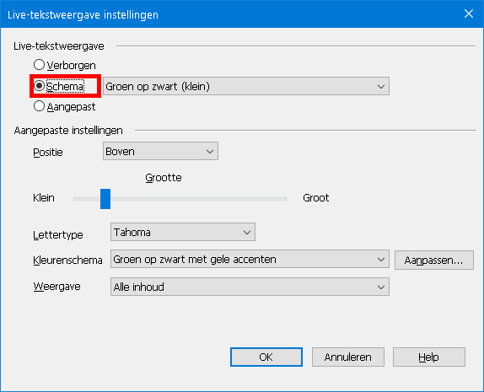
Instellingen
Instelling | Beschrijving
Live-tekst
Verborgen | Schakelt Live-tekstweergave in en uit
Schema | Activeert een vooraf ingesteld kleurenschema (geselecteerd in de aangrenzende keuzelijst).
Aangepast | Activeert de Aangepaste instellingen, zodat u uw eigen aangepaste kleurenschema kunt maken.
Aangepaste instellingen
Positie | Plaatst het venster Live-tekstweergave boven of onder aan het scherm.
Grootte | Vergroot en verkleint de grootte van het lettertype en het weergavevenster.
Lettertype | Kies het lettertype dat u wilt gebruiken voor de tekst die wordt weergegeven in het weergavevenster.
Kleurenschema | Kies een vooraf ingesteld kleurenschema dat contrasterende kleuren biedt voor de tekst, de achtergrond van het weergavevenster en de scrollpijlen naar links en rechts. (De scrollpijlen staan bekend als accenten).
Aanpassen | Opent de instellingen voor het kleurenschema van de Live-tekstweergave, zodat u specifieke kleuren kunt selecteren voor lettertype, achtergrond en accentkleuren voor schermelementen zoals schuifpijlen, selectievakjes, cursorpositie en knoppen. Raadpleeg Live-tekstweergave kleurenschema voor meer informatie.
Weergeven | Kies wat u wilt weergeven in het weergavevenster.  - Alle inhoud  - Tekst bij typen en navigeren  - Tekst onder de muisaanwijzer  - Alleen bij gebruik van een leeshulpmiddel zoals de App-weergavemodus van de App-lezer
Pictogrammen voor Live-tekstweergave
Deze afbeeldingen worden weergegeven in het venster Live-tekstweergave. Ze verschijnen wanneer de focus op een item ligt of wanneer u er met de muisaanwijzer overheen gaat.
Deze afbeelding... | Geeft aan...
Scroll naar rechts voor meer tekst.
Sneltoets: CAPS LOCK+PIJL RECHTS
Scroll naar links voor meer tekst.
Sneltoets: CAPS LOCK+PIJL LINKS
 | Het huidige item is geselecteerd in een lijst.
Het huidige item maakt deel uit van een vervolgkeuzemenu of lijst.
Druk op Pijl Omlaag om andere items in de lijst te selecteren.
 | Het huidige item is geselecteerd in een lijst met selectievakjes.
 | Het huidige item is niet geselecteerd in een lijst met selectievakjes.
 | Het item vertegenwoordigt meerdere selectievakjes waarbij sommige selectievakjes zijn geselecteerd en andere niet.
 | Het item is geselecteerd in een groep met keuzerondjes.
 | Het item is niet geselecteerd in een groep met keuzerondjes.
 | Het item is een kringveld.  Druk op Pijl Omhoog en Pijl Omlaag om de huidige waarde te verhogen of te verlagen als het kringveld de focus heeft.
Het item is een schuifregelaar.
Druk op Pijl Links of Pijl Rechts om de waarde te wijzigen wanneer de schuifregelaar de focus heeft.
 | Het huidige item maakt deel uit van een boomstructuur (hiërarchische lijst) die is uitgeklapt.
 | Het huidige item maakt deel uit van een boomstructuur (hiërarchische lijst) die is ingeklapt.
 | Het huidige item maakt deel uit van een boomstructuur.
Commando's voor Live-tekstweergave
Commando | Sneltoetsen
Live-tekstweergave in- en uitschakelen | CAPS LOCK+E (desktop indeling)  CAPS LOCK+ALT+E (laptop indeling)  CAPS LOCK+SPATIEBALK+M, E (gelaagd commando)
Live-tekstweergavevenster en tekst vergroten | CAPS LOCK+PAGE UP (desktop indeling)  CAPS LOCK+ALT+PAGE UP (laptop indeling)  CAPS LOCK+SPACEBAR+M, PAGE UP (gelaagd commando)
Live-tekstweergavevenster en tekst verkleinen | CAPS LOCK+PAGE DOWN (desktop indeling)  CAPS LOCK+ALT+PAGE DOWN (laptop indeling)  CAPS LOCK+SPACEBAR+M, PAGE DOWN (gelaagd commando)
Scroll rechts | CAPS LOCK+PIJL RECHTS (desktop indeling)  CAPS LOCK+ALT+PIJL RECHTS (laptop indeling)  CAPS LOCK+SPACEBAR+M, PIJL RECHTS (gelaagd commando)
Scroll links | CAPS LOCK+PIJL LINKS (desktop indeling)  CAPS LOCK+ALT+PIJL LINKS (laptop indeling)  CAPS LOCK+SPACEBAR+M, PIJL LINKS (gelaagd commando)

Kleurenschema Live-tekstweergave
Een vooraf ingesteld kleurenschema biedt een handig startpunt voor de Live-tekstweergave, die u vervolgens kunt aanpassen om uw eigen unieke kleurenschema te maken voor tekst, achtergrond en schermelementkleuren.
Om een aangepast schema te maken, doet u het volgende:
- Klik op het tabblad Vergroter, op de onderste helft van de knop Live-tekstweergave, of navigeer ernaar en druk op de Pijl Omlaag toets.
- In het Live-tekstweergave menu, kies Instellingen.
- Kies de knop Aanpassen....
Het instellingen dialoogvenster Kleurenschema Live-tekstweergave verschijnt.
- Pas de instellingen naar wens aan.
- Klik OK.
Instellingen
Instelling | Beschrijving
Tekstkleur | Kies de kleur voor de tekst die wordt weergegeven in het weergavevenster.
Achtergrondkleur | Kies de achtergrondkleur voor het weergavevenster.
Accentkleur | Kies de kleur voor schermelementen zoals scrollpijlen, selectievakjes, cursorpositie en knoppen.
Kleuren inverteren. | Inverteert de huidige tekst- en achtergrondkleuren. Gele tekst op een zwarte achtergrond wordt bijvoorbeeld omgekeerd naar zwarte tekst op een gele achtergrond.

Navigatie Instellingen
De navigatie instellingen hoe ZoomText het vergrotingsvenster gaat schuiven om bewegende objecten in beeld te houden, zoals de muisaanwijzer, tekstcursor, toetsenbord focus en andere objecten welke op het scherm verschijnen en bewegen. Met deze instellingen kunt u: de objecten en acties kiezen die ZoomText in het vergrotingsvenster gaat volgen, kiezen hoe gevolgde objecten en acties gepositioneerd worden in het vergrotingsvenster, de muisaanwijzer automatisch sturen naar de vergrotingsweergave of naar het actieve venster en de beweging van de muisaanwijzer beperken.
- Volgen
- Positioneren
- Muis
- Schuiven

Traceren
Tijdens het bewegen van de muis, typen van tekst en het navigeren in het menu, dialoogvensters en andere bedieningselementen schuift de vergrote weergave automatisch om de focus in beeld te houden. Dit gedrag is ingesteld bij de ZoomText traceeropties en het laat u toe om items te kiezen die u wilt volgen wanneer deze actief zijn. U kunt traceren ook beperken zodat het alleen op bepaalde delen van het scherm gebeurt.
- Om de traceerinstellingen aan te passen
- Klik in de Vergroter werkbalk op de Navigatie-knop.
- In het Navigatie menu, kies Traceren.
Het Navigatie Instellingen dialoogvenster verschijnt en het Traceren tabblad wordt getoond.
- Pas de traceerinstellingen naar wens aan.
- Klik OK.
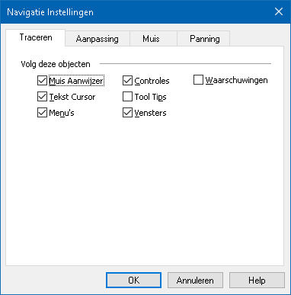
Het Traceren tabblad
Instelling | Beschrijving
Traceer deze Items
Muisaanwijzer | Schakelt het traceren van de muisaanwijzer in.
Tekst Cursor | Schakelt het traceren van de tekst cursor in.
Menu's | Schakelt het traceren van menu items in wanneer deze de focus van het toetsenbord krijgen.
Elementen | Schakelt het traceren van bedieningselementen in wanneer deze de focus van het toetsenbord krijgen.
Tool Tips | Schakelt het traceren van de Tool Tips in wanneer deze verschijnen.
Vensters | Schakelt het traceren van vensters in wanneer deze actief worden.
Waarschuwingen | Schakelt het traceren van waarschuwing pop-up vensters in wanneer deze verschijnen.

Uitlijning
De uitlijningsopties bepalen hoe het zoomvenster schuift om gevolgde items in beeld te houden. Er zijn twee algemene soorten uitlijning: rand en midden. Met randuitlijning scrolt het zoomvenster alleen zo ver als nodig is om het gevolgde object in beeld te houden. Met centrale uitlijning scrolt het zoomvenster naar behoefte om het gevolgde object in het midden van het zoomvenster te houden. Een derde type uitlijning, "slimme uitlijning", schuift een besturingselement en het maximale deel van het bovenliggende menu of venster in beeld.
- Om de uitlijningsinstellingen aan te passen
- Op het tabblad Vergroter, selecteer de knop Navigatie.
- In het Navigatie menu, kies Uitlijning.
Het Navigatie instellingen dialoogvenster verschijnt en het tabblad Uitlijning wordt weergegeven.
- Pas de uitlijnings instellingen naar wens aan.
- Klik Ok.
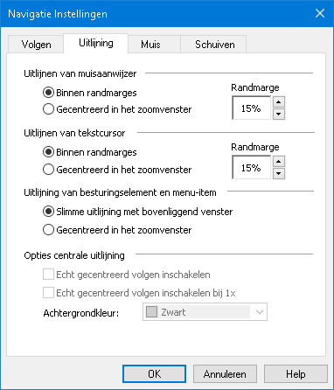
Het tabblad Uitlijning
Instelling | Beschrijving
Binnen randmarges | Het zoomvenster schuift alleen zo ver als nodig is om het gevolgde object binnen de randmarges te brengen.
Gecentreerd in het zoomvenster | Het zoomvenster verschuift om het gevolgde object gecentreerd te houden in de vergrote weergave.
Randmarges | Bepaalt hoe dicht een gevolgd object bij de rand van het zoomvenster kan komen voordat het venster begint te schuiven. De randmarge kan worden ingesteld van 0% tot 50%; de helft van de breedte en de hoogte van het zoomvenster.
Slimme uitlijning met bovenliggend venster | Het zoomvenster scrolt om het gevolgde bedieningselement of menu-item en het maximumgedeelte van het bovenliggende venster of menu in beeld te brengen.
Echt gecentreerd volgen inschakelen | Echt gecentreerd volgen houdt gevolgde objecten altijd in het midden van het beeldscherm. Dit omvat het verplaatsen van de rand van het Windows bureaublad naar het midden van het beeldscherm indien nodig. Wanneer dit gebeurt, verschijnt het gebied buiten het bureaublad als achtergrondkleur. Echt gecentreerd volgen is beschikbaar wanneer het venstertype is ingesteld op Volledig, en uw systeem met één beeldscherm werkt.
Echt gecentreerd volgen inschakelen bij 1x | Maakt het mogelijk om Echt gecentreerd volgen te gebruiken bij een vergroting van 1x. Echt gecentreerd volgen houdt gevolgde objecten altijd in het midden van het beeldscherm. Echt gecentreerd volgen bij 1x is beschikbaar wanneer uw systeem met één beeldscherm werkt.
Achtergrondkleur | Kies een achtergrondkleur voor Echt gecentreerd volgen.

Muis
De Muis navigatie opties, aanwijzer positionering en aanwijzer beperkingen maken het eenvoudig om het scherm te bekijken en te verplaatsen. Met de aanwijzer positionering, de muisaanwijzer blijft altijd in beeld. Met de aanwijzer beperkingen, kunt u de muisbewegingen begrenzen in alleen horizontale of verticale richtingen of alleen binnen het actieve venster.
- Om de muis navigatie instellingen aan te passen
- Klik in de Vergroter werkbalk op de Navigatie-knop.
- In het Navigatie menu, kies Muis.
Het Navigatie Instellingen dialoogvenster verschijnt en het Muis tabblad wordt getoond.
- Klik OK.
- Pas de muis navigatie instellingen aan zoals gewenst.
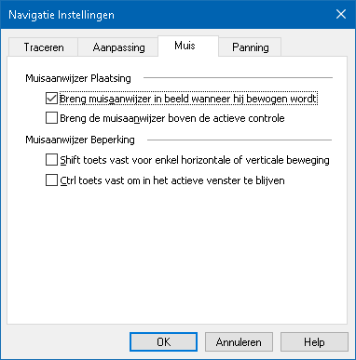
Het Muis tabblad
Instelling | Beschrijving
Breng de muisaanwijzer in beeld wanneer hij bewogen wordt | Het brengt de aanwijzer automatisch naar het midden van de vergrote weergave, wanneer het buiten de weergave beweegt.
Breng de muisaanwijzer boven de actieve bediening | Het brengt de aanwijzer automatisch naar het menu item en dialoog bediening wanneer deze de focus krijgen.
Shift toets vasthouden voor enkel horizontale of verticale beweging | Wanneer u de Shift toets indrukt, beweegt de muisaanwijzer alleen horizontaal of verticaal, afhankelijk van de eerste beweging van de muis. Deze bewegingsbeperking helpt u om boven regels en kolommen geleidelijk te bewegen.
Ctrl toets vasthouden om in het actieve venster te blijven | Wanneer u de Ctrl toets indrukt, beweegt de muisaanwijzer alleen horizontaal of verticaal, afhankelijk van de eerste beweging van de muis. Deze bewegingsbeperking helpt u om door regels en kolommen geleidelijk te bewegen.

Schuiven
Vloeiend schuiven biedt een meer natuurlijke schuifbeweging wanneer de vergrote weergave scrolt om de focus in beeld te houden. Terwijl u tekst typt en door menu's, dialoogvensters en andere programmaonderdelen navigeert, schuift de vergrote weergave soepel over het scherm in plaats van in stappen.
- De instellingen voor vloeiend schuiven inschakelen en aanpassen
- Op het tabblad Vergroter, selecteer de knop Navigatie.
- In het Navigatie menu, kies Schuiven.
Het Navigatie instellingen dialoogvenster verschijnt en het tabblad Schuiven wordt weergegeven.
- Pas de instellingen voor vloeiend schuiven naar wens aan.
- Klik Ok.
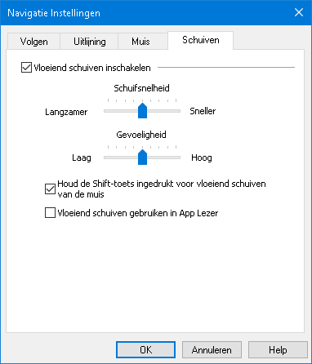
Het tabblad Schuiven
Instelling | Beschrijving
Vloeiend schuiven inschakelen | Schakelt de Vloeiend schuiven-functie van ZoomText in. Druk Caps Lock + S om in en uit te schakelen.
Schuifsnelheid | Bepaalt hoe snel ZoomTekst van de ene plaats naar de andere schuift.
Gevoeligheid | De gevoeligheid bepaalt in welke situaties vloeiend schuiven van toepassing is. Als de gevoeligheid laag is ingesteld, zal ZoomText alleen bij kleine bewegingen vloeiend schuiven. Als de gevoeligheid hoog is ingesteld, worden ook bredere bewegingen vloeiend weergegeven.
Houd de Shift-toets ingedrukt voor vloeiend schuiven van de muis | Maakt vloeiend schuiven mogelijk wanneer de muisaanwijzer wordt gebruikt om over het scherm te navigeren.
Vloeiend schuiven gebruiken in App Lezer | Maakt vloeiend schuiven tussen gemarkeerde woorden in App Lezer mogelijk.

Hoofdstuk 6

Leesfuncties
"Leesfuncties" zijn de scherm en document leesfuncties in ZoomText Vergroter / Lezer. Deze functies zijn ZoomText stem, tikwerk, muis en programma echo, de AppReader en Lees Zones, de Text Cursor en de Spraak Sneltoetsen.
Let op: De Leesfuncties zijn niet beschikbaar in ZoomText Vergroter.
- De Lezer werkbalk Tab
- De ZoomText Spraak
- Echo Instellingen
- AppReader
- Lees Zones
- Lezen met de Tekst Cursor
- Spraak Sneltoetsen

De Lezer werkbalk Tab
De Lezer werkbalk-tab bevat knoppen waarmee snel een instelling kan worden gemaakt of gewijzigd met betrekking tot de Lezerfuncties. Veel van deze toetsen zorgen ervoor dat u de functie kunt aan- en uitzetten en het juiste menu kunt openen om instellingen aan te passen. De toetsen zijn ingedeeld in categorieën en hebben intuïtieve iconen en labels zodat u het makkelijk kunt herkennen.
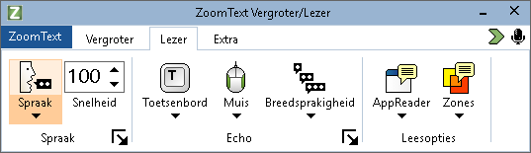
De Lezer werkbalk tab
Opmerking: De Lezer tab bevindt zich uitsluitend in de Vergroter/Lezer-versie van ZoomText.
- Stem. Schakelt de spraak in en uit. U kunt ook het Stem Instellingen dialoogvenster openen waar u verschillende stemmen kunt selecteren en aanpassen.
- Snelheid. Controleert hoe snel ZoomText uitspreekt.
- Toetsenbord. Schakelt de tikwerk accentuering aan en uit en selecteert de bijbehorende instellingen. Met tikwerk echo worden de toetsen en woorden die u typt direct uitgesproken.
- Muis. Schakelt de muis echo aan en uit en selecteert de bijbehorende instellingen. De muis echo leest automatisch de tekst onder de muisaanwijzer.
- Breedsprakigheid. Selecteert een breedsprakigheid niveau. Met breedsprakigheid kunt u de hoeveelheid informatie aanpassen die over programma elementen worden uitgesproken wanneer ze worden geactiveerd.
- AppReader. Schakelt AppReader aan om tekst te lezen van de laatste actieve applicatie. De AppReader leest documenten, webpagina's en e-mail voor, binnen de applicatie.
- Zones. Hier kunt u leeszones maken, aanpassen en navigeren. Met Lees Zones kunt u de geselecteerde locaties in applicaties meteen zien en horen.

De ZoomText stem
Met ZoomText kunt u de stem selecteren en aanpassen aan uw persoonlijke voorkeur. U kunt een mannelijke of vrouwelijke stem kiezen, instellen hoe snel en luid de stem spreekt, en de voorleesstijl en hoorbare signalen aanpassen. U kunt ook de stem naar behoefte in- en uitschakelen.
- De stem in- en uitschakelen
- De stemsnelheid aanpassen
- Een stem kiezen
- Stemmen toevoegen en verwijderen
- Tekstverwerking configureren
- Configuratietips
- Audio

In- en Uitschakelen van de Spraak
U kunt de spraak te allen tijde in- of uitschakelen, onafhankelijk van de vergroting.
- Om de Spraak aan- of uit te zetten
Doe één van de volgende dingen:
- In de Tab Lezer, selecteer Spraak > Inschakelen (of Spraak > Uitschakelen).
- Druk op de Spraak Aan/Uit-sneltoets: Caps Lock + Alt + Enter
Let op: De spraak van de AppReader werkt wel, ook al staat de spraak uitgeschakeld.
Het kan noodzakelijk zijn de spraak tijdelijk te stoppen. Bijvoorbeeld als een ZoomText-scherm wordt voorgelezen waarvan u de inhoud reeds kent. U kunt de spraak tijdelijk stoppen, zonder de spraak definitief uit te zetten.
- Om de spraak tijdelijk te stoppen
Drukt u op de Ctrl-toets
De spraak van de huidige informatie wordt gestopt.

Aanpassen van de Spraaksnelheid
Met de spraaksnelheid kunt u de snelheid waarmee ZoomText spreekt regelen.
- Om de spraaksnelheid in te stellen
Doe één van de volgende dingen:
- In het kringveld Snelheid, in der werkbalk Tab Lezer.
- Druk op de Sneltoetsen voor de spraaksnelheid te verhogen of te verlagen
- Spraak Sneller: Caps Lock + Alt + Pijl Omhoog
- Spraak Langzamer: Caps Lock + Alt + Pijl Omlaag
Let op: De spraaksnelheid kan ook worden ingesteld in het Spraak Instellingen Dialoog-venster Voor meer informatie, zie Spraak Instellingen.
Er is een aparte instelling voor de AppReader. Deze instellingen vindt u in het dialoogvensterAppReader-instellingen (Gedeelde Instellingen tabblad). Voor meer informatie, zie AppReader Gedeelde Instellingen.

Spraak Instellingen
Bij Spraak instellingen kunt u de ZoomText stemmen aanpassen en kiezen. U kunt kiezen uit een grote variatie vrouwelijke en mannelijke stemmen, spraaksnelheid en volume.
- Om de spraakinstellingen aan te passen
- Klik op de Lezer werkbalk tab op het pijltje naast de Spraakknop.
- In het Spraak menu, kies Instellingen.
Het Spraak dialoogvenster verschijnt.
- Kies het Spraak tabblad.
- Controleer of het aankruisvakje Spraakweergave Aan is aangevinkt.
- Kies de gewenste Taal, Synthesizer en Stem en vervolgens kunt u snelheid, toonhoogte en volume instellen.
- Om de synthesizer instellingen te kunnen controleren, type in het Voorbeeld Testen invulveld een tekst en druk vervolgens op de knop Stem Voorbeeld.
- Klik OK.
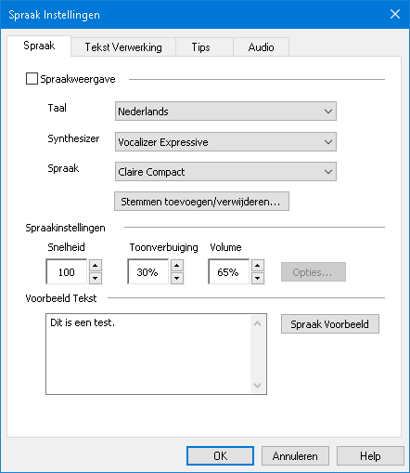
Het Spraak Tabblad
Instelling | Beschrijving
Schakel Spraak Output in | Schakelt spraak output aan en uit voor scherm lezen.
Taal | Toont een lijst van spraaktnthesizers met de beschikbare stemmen en talen, die op uw systeem aanwezig zijn.
Synthesizer | Toont een lijst van aanwezige spraaksynthesizers, die op uw systeem zijn geïnstalleerd.  Let op: ZoomText ondersteunt SAPI 4 en SAPI 5 spraaksynthesizers.
Stem | Toont een lijst van stemmen, die behoren bij de geïnstalleerde spraaksynthesizer.
Stemmen toevoegen/verwijderen | Opens het Stemen Toevoegen/verwijderen menu. Het geeft de mogelijkheid Vocalizer Expressive 2 stemmen te installeren, te verwijderen en voorbeelden te laten horen.
Spraak Instellingen
Snelheid | Regelt hoe snel ZoomText uitspreekt.  Voor de AppReader is de spraaksnelheid apart in te stellen. * Voor meer informatie, zie Lees Opties.
Toonhoogte | Regelt de toonhoogte van de huidige stem. Toonhoogtebereik loopt van 5% tot 100% in stappen van 5%.
Volume | Regelt het geluidsvolume van de huidige stem. Volumebereik loopt van 5% tot 100% in stappen van 5%.
Opties | Toont optionele instellingen voor ingestelde spraaksynthesizer, inclusief de uitspraakmanager voor de synthesizer. Als een uitspraak niet geheel correct is, kunt u de uitspraak aanpassen door de fonetische spelling.
Voorbeeld Tekst
Voorbeeld Tekst / Spraak Voorbeeld | Geeft de mogelijkheid om de ingestelde spraakstem te testen. U kunt een voorbeeldtekst intypen in het tekstveld. Als u vervolgens op de Spraak Voorbeeld-knop klikt wordt de ingevoerde tekst uitgesproken. De huidige spraakinstellingen worden gebruikt bij het spraakvoorbeeld, inclusief de instellingen in het tekstuitspraak-tabblad en de Tips.
* Als de instellingen voor de snelheid van de AppReader afwijken van de algemene instellingen, de snelheidsinstelling zijn grijs (uitgeschakeld) Als de instellingenvenster van de AppReder worden geopend in de AppReader werkbalk.

Tekst Verwerking
Bij tekstverwerking worden instellingen gewijzigd met betrekking tot het uitspreken van getallen, interpunctie en de uitspraak van woorden in de juiste context. Met deze instellingen kunt u een gewenste leesstijl voor u zelf maken, waar complexe woorden juist worden uitgesproken.
- Om de tekst Verwerkingsinstellingen aan te passen
- Klik op de Lezer werkbalk tab op het pijltje naast de Spraakknop.
- In het Spraak menu, kies Instellingen.
Het Spraak dialoogvenster verschijnt.
- Kies het tabblad Tekst Verwerking.
- Pas de gewenste instellingen aan.
- Klik OK.
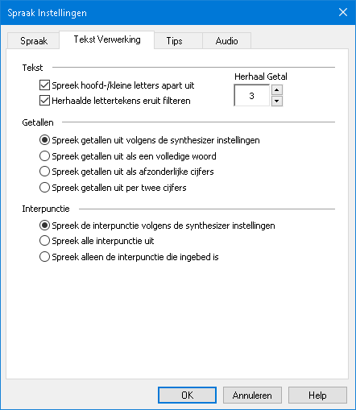
Het tabblad Tekst Verwerking
Instelling | Beschrijving
Tekst
Spreekt hoofd- en kleine letters als aparte woorden uit. | Spreekt hoofd- en kleine letters als aparte woorden uit. Dit geeft een beter beeld van de tekst en de uitspraak van de spraaksynthesizer. Bijvoorbeeld het woord "ZoomText" is - qua uitspraak - verdeeld in twee delen: "Zoom" en "Text".
Herhaalde lettertekens eruit filteren | Beperkt het aantal keren dat een karakter wordt uitgesproken. Beperkt het aantal herhaalde lettertekens, dat wordt uitgesproken tot een bruikbaar formaat.
Herhaal Getal | Stelt het aantal herhalingen in, voor een bepaald letterteken. Het aantal herhalingen kan worden ingesteld tussen 2 en 10.
Getallen
Spreek getallen uit volgens de instellingen van de synthesizer. | Getallen worden uitgesproken zoals dit gebruikelijk is bij de huidige synthesizer.
Spreekt een getal uit in zijn geheel, dus niet als losse nummers. | Spreekt een getal uit als één woord. Het getal "1995" wordt dus uitgesproken als: "Duizend negenhonderd vijf en negentig".
Spreek getallen uit als losse nummers. | Nummers worden als losse karakters uitgesproken. "1995" wordt dan: "Eén negen negen vijf".
Spreek getallen uit in paren van twee nummers. | Een getal wordt opgedeeld in groepjes van elk twee nummers. "1995" wordt dan "Negentien Vijf en negentig".
Interpunctie
Spreek de interpunctie uit volgens de instellingen van de spraaksynthesizer. | Interpunctie wordt uitgesproken zoals de spraaksynthesizer dit standaard heeft ingesteld.
Spreek alle interpunctie uit | Alle interpunctie tekens worden uitgesproken.
Spreek de ingebedde interpunctie uit. | Alleen interpunctie, ingebed in een woord, wordt uitgesproken. Bijvoorbeeld, sales@freedomscientific.com wordt uitgesproken als "sales at Freedom Scientific punt com".

Tips
Tips biedt de mogelijkheid geluidssignalen te laten horen bij, hoofdletters, hypertext-links en begin of eind van een tekst. Tips kunnen ten gehore worden gebracht als een korte verhoging van de toonhoogte van de spraakstem of een toelichting als: "Hoofdletter" of "Link".
- Om de Tips-instellingen aan te passen
- Klik op de Lezer werkbalk tab op het pijltje naast de Spraakknop of navigeer naar Spraak en druk op Pijl Omlaag.
- In het Spraak menu, kies Instellingen.
Het Spraak dialoogvenster verschijnt.
- Kies het tabblad Tips.
- Pas de gewenste instellingen aan.
- Klik OK.
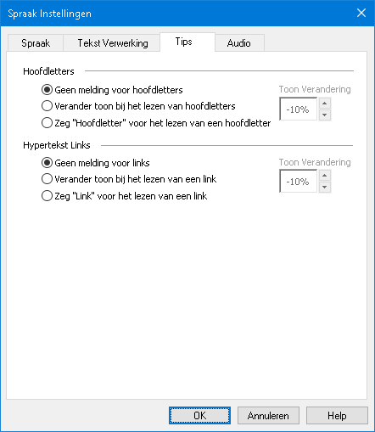
Het tabblad Tips
Instelling | Beschrijving
Hoofdletters
Geen tips voor hoofdletters | Geen tip wordt uitgesproken voor hoofdletters.
Verander toon bij het lezen van hoofdletters | De toonhoogte van de spraakstem wordt aangepast als er een hoofdletter wordt voorgelezen in een tekst.
Zeg "Hoofdletter" voor het lezen van een hoofdletter | Het woord "hoofdletter"wordt uitgesproken als er een hoofdletter wordt voorgelezen in een tekst.
Toonhoogte Verandering  (Hoofdletters) | De toonhoogte van de spraakstem wordt aangepast als er een hoofdletter wordt voorgelezen in een tekst. Het percentage van de toonhoogte wijziging kan worden ingesteld De toonhoogte kan worden ingesteld tussen -50% tot +50% in stappen van 10%.
Hypertekst Links
Geen Tips voor links | Er wordt geen Tip voorgelezen als er een link in de tekst wordt voorgelezen.
Verander toon bij het lezen van een link | De toonhoogte van de spraakstem wordt aangepast als er een hyperlink wordt voorgelezen in een tekst. Het percentage van de toonhoogte-wijziging kan worden ingesteld
Zeg "Link" voor het lezen van een hyperlink | Het woord "Link"wordt uitgesproken als er een Hyperlink wordt voorgelezen in een tekst.
Toonhoogte Verandering  (Hypertext Links) | De toonhoogte van de spraakstem wordt aangepast als er een hyperlink wordt voorgelezen in een tekst. Het percentage van de toonhoogte wijziging kan worden ingesteld De toonhoogte kan worden ingesteld tussen -50% tot +50% in stappen van 10%.

Audio
Om de batterij te sparen gaan Bluetooth-hoofdtelefoons meestal in de energiebesparende modus wanneer er geen audio wordt ontvangen. Wanneer spraak wordt gedetecteerd en de hoofdtelefoon ontwaakt, is het hierdoor mogelijk dat de eerste paar tekens van de spraak worden afgekapt en niet worden gehoord.
Om dit te voorkomen kunt u de instelling Voorkom spraakonderbreking inschakelen. Dit houdt uw hoofdtelefoon wakker door voortdurend stilte af te spelen. U hoort niets, maar uw hoofdtelefoon blijft actief, wat resulteert in consistente spraak.
Opmerking: De batterij van uw hoofdtelefoon kan sneller leeg raken als u deze functie gebruikt.
- Voorkom spraakonderbreking in- en uitschakelen
- Op het tabblad Lezer, klik op de pijl naast Spraak of navigeer naar Spraak en druk op de Pijl Omlaag toets.
- In het Spraak menu, kies Instellingen.
Het dialoogvenster Spraakinstellingen verschijnt.
- Kies het tabblad Audio.
- Selecteer of wis het selectievakje Voorkom spraakonderbreking inschakelen.
- Klik Ok.
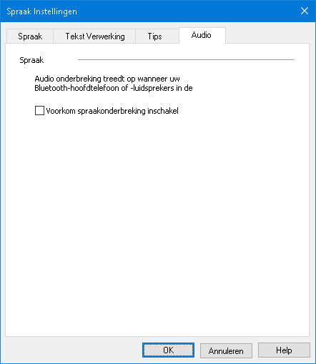
Het tabblad Audio

Echo
Met echo instellingen stelt u in wat ZoomText uitspreekt als u het toetsenbord of de muis gebruikt en wanneer u door applicaties navigeert. Met deze instellingen kunt u naar eigen wens instellen hoeveel detail er moet worden gegeven naar persoonlijke behoefte.
- Tikwerk Echo
- Muis Echo
- Programma Echo
- Breedsprakigheid

Tikwerk Echo
Met tikwerk echo worden de toetsen en woorden, die u typt, uitgesproken. U kunt kiezen tussen individuele letters, woorden, of beide. Getypte woorden worden uitgesproken zodra het woord is getypt en u een spatie of leesteken typt. U kunt ook kiezen welke groepen toetsen worden uitgesproken.
- Om door de tikwerk echo modi te gaan
Doe één van de volgende dingen:
- Kies in de werkbalk Tab Lezer en kies de knop Toetsenbord.
- Gebruik de sneltoets voor Tikwerk Echo Modus: Caps Lock + ALT + K
- Om de tikwerk echo instellingen aan te passen
- Ga in de werkbalk naar de Tab Lezer en klik op het pijltje onder het woord Toetsenbord, of druk op de pijl omlaag.
- In het Toetsenbord menu, selecteer Instellingen.
Het Echo Instellingen dialoogvenster verschijnt met het toetsenbord tabblad geopend.
- Pas de tikwerk echo instellingen aan zoals gewenst.
- Klik OK.
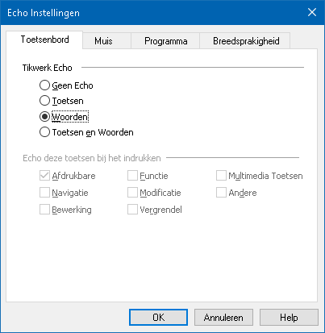
Het Toetsenbord tabblad
Instelling | Beschrijving
Tikwerk Echo
Geen Echo | Zet alle tikwerk echo's uit.
Toetsen | Activeert toetsenbord echo bij een toetsaanslag. U kunt selecteren welke toetsen worden uitgesproken met de instellingen bij Echo deze toetsen wanneer ingedrukt.
Woorden | Activeert toetsenbord bij woorden. Echo vindt alleen plaats wanneer een compleet woord op het scherm verschijnt.
Toetsen en Woorden | Activeert toetsenbord echo bij een toetsaanslag en een woord.
Echo deze toetsen als ze worden ingedrukt
Afdrukbare toetsen | Spreekt alle afdrukbare karakters uit: letters, cijfers en symbolen.
Navigatie toetsen | Spreekt navigatietoetsen uit: Pijltoetsen, Home, End, Pijl Omhoog en Pijl Omlaag.
Bewerking toetsen | Spreekt tekst bewerking toetsen uit: Backspace, Insert, Delete, Escape en Enter.
Functietoetsen | Spreekt de functietoetsen uit: F1 tot F12.
Verander Toetsen | Spreekt de verander toetsen uit: Alt, Ctrl, Shift en de Windows toets.
Vergrendel toetsen | Spreekt de vergrendel toetsen en hun status uit: Caps Lock, Num Lock en Scroll Lock.
Andere toetsen | Spreekt andere toetsen uit: Pauze, Print Screen en de Snelmenu Toets.
Let op: Selecties onder Echo deze toetsen... zijn alleen beschikbaar wanneer de tikwerk echo staat ingesteld op Toetsen of Toetsen en Woorden.

Muis Echo
De muis echo spreekt automatisch de tekst onder de muisaanwijzer uit. Wanneer u de muisaanwijzer over het scherm beweegt, worden woorden of zinnen meteen of vlak daarna uitgesproken.
- Om door de muis echo modi te gaan
Doe één van de volgende dingen:
- In de Tab Lezer, klik op de knop: Muis.
- Gebruik de sneltoets voor Muis Echo Modus: Caps Lock + ALT + M
- Om de muis echo instellingen aan te passen
- In de werkbalk, ga naar de Tab Lezer en klik op het pijltje onder de knop:Muis, of navigeer naade knop: Muis en druk op pijl omlaag.
- In het Muis menu, selecteer Instellingen.
Het Tikwerk Echo Instellingen dialoogvenster verschijnt met het muis tabblad geopend.
- Pas de muis echo instellingen aan zoals gewenst.
- Klik OK.
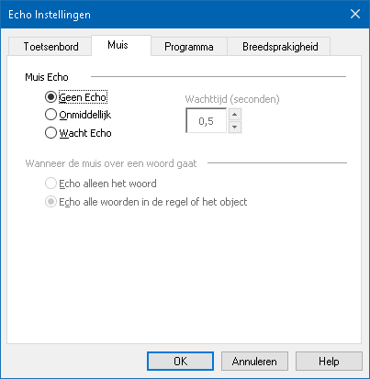
Het Muis tabblad
Instelling | Beschrijving
Muis Echo
Geen Echo | Zet alle muis echo's uit.
Onmiddellijke Echo | Schakelt onmiddellijke echo in. Woorden worden direct uitgesproken zodra de muisaanwijzer over hen heen beweegt.
Wacht Echo | Schakelt vertraagde echo in. Woorden worden uitgesproken met een vertraging van de geselecteerde wachttijd.
Wachttijd (seconden) | Het aantal seconden dat de muisaanwijzer op een object moet staan voordat het object wordt uitgesproken. Deze instelling is alleen toepasselijk bij Wacht Echo.
Wanneer de muis over een woord gaat
Echo alleen het woord | Alleen het woord onder de muisaanwijzer wordt uitgesproken.
Echo alle woorden in de zin of het object | Als de muisaanwijzer over een nieuwe regel tekst of over een nieuw object gaat, worden alle woorden in de regel of het object uitgesproken. Objecten zijn: titels, menu items, dialoogknoppen, bureaublad iconen en taakbalk knoppen.
Let op: Als u de muis echo gebruikt kunt u met de Shift toets wisselen tussen Echo alleen het woord en Echo alle woorden in de zin of het object (of vice-versa).

Programma Echo
Programma echo bepaalt welke items worden uitgesproken als u door applicaties navigeert en applicaties gebruikt. Dit zijn: venstertitels, menu's, lijstweergaven, boomstructuurweergaven en tekst waar de cursor overheen beweegt. In hoe gedetailleerd deze items worden uitgesproken, kan worden ingesteld in de Breedsprakigheid Instellingen.
- Om de programma instellingen aan te passen
- Op de werkbalk Lezer `vindt u onderaan het woord Echo met daarnaast een icoon met een schuine pijl. Als u daarop klikt, open het dialoogvenster Echo.
Het Echo Instellingen dialoogvenster verschijnt met het programma tabblad geopend.
- Pas de programma echo instellingen aan zoals gewenst.
- Klik OK.
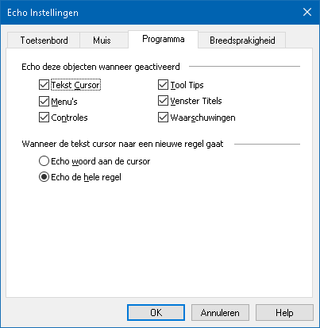
Het programma tabblad
Instelling | Beschrijving
Echo deze objecten wanneer geactiveerd
Tekst Cursor | Als de tekstcursor beweegt, wordt de tekst op de nieuwe cursor locatie uitgesproken. De hoeveelheid tekst die wordt uitgesproken is gelijk aan hoe ver de cursor is bewogen: per karakter, woord, regel, zin of paragraaf.
Menu's | Als u een menu opent, wordt de titel uitgesproken, gevolgd door elk menu item waar u langs komt.
Elementen | Als u door dialoogvensters, boomstructuurweergaven en lijstweergaven navigeert wordt elk item uitgesproken zodra u hier langs komt of deze selecteert.
Tool Tips | Als een tool tip verschijnt, wordt deze uitgesproken.
Venster Titels | Als een venster wordt geactiveerd, wordt de titel uitgesproken.
Waarschuwingen | Als een waarschuwings pop-up verschijnt, wordt deze uitgesproken.
Als de tekstcursor naar een nieuwe regel gaat
Spreek het woord bij de cursor uit | Als de tekstcursor naar een nieuwe regel beweegt, wordt het woord op de nieuwe cursorlocatie uitgesproken.
Spreek de hele regel uit | Als de tekstcursor naar een nieuwe regel gaat, wordt de hele regel uitgesproken.

Breedsprakigheid
Met breedsprakigheid kunt u de hoeveelheid informatie aanpassen die over programma elementen worden uitgesproken wanneer ze worden geactiveerd. Programma elementen zijn: applicatie en documentvensters, menu's, dialoogvensters, knoppen, iconen en meer.
Er zijn drie breedsprakigheid opties - Lage, Gemiddelde en Hoge - waarmee u snel de breedsprakigheid kan aanpassen. Hoge breedsprakigheid biedt meer informatie, terwijl Lage breedsprakigheid minder informatie geeft. Elk van deze breedsprakigheid niveaus kunt u volledig personaliseren.
- Om door de breedsprakigheid niveaus te gaan
Doe één van de volgende dingen:
- Selecteer in de Tab Lezer, de knop: Breedsprakigheid
- Gebruik de sneltoets voor Breedsprakigheid Echo Niveau: Caps Lock + ALT + B
- Om de breedsprakigheid instellingen aan te passen
- In de Tab Lezer, klik op het pijltje onder de knop: Breedsprakigheid, of navigeer naar de knop en druk op pijl omlaag.
- In het Breedsprakigheid menu, selecteer Instellingen.
Het Echo Instellingen dialoogvenster verschijnt met het breedsprakigheid tabblad geopend.
- Pas de breedsprakigheid instellingen aan zoals gewenst.
- Klik OK.
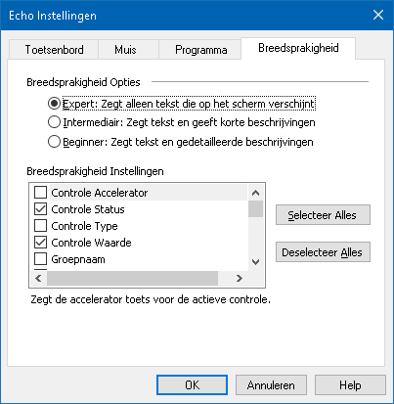
Het Breedsprakigheid tabblad
Instelling | Beschrijving
Breedsprakigheid Niveau
Lage Breedsprakigheid | Spreekt programma items uit met minimale details.
Gemiddelde breedsprakigheid | Spreekt programma items uit met gemiddelde hoeveelheid details.
Hoge Breedsprakigheid | Spreekt programma items uit met maximale details.
Breedsprakigheid Instellingen | Een lijst aankruisvakjes welke het breedsprakigheid niveau definiëren. De instellingen tonen het huidige breedsprakigheid niveau. Deze worden automatisch aangepast aan het geselecteerde niveau.
Selecteer Alles | Vinkt alle items aan in de Breedsprakigheid Instellingen.
Deselecteer Alles | Deselecteert alle items in de Breedsprakigheid Instellingen.

AppReader
AppReader is een hulpmiddel welke automatisch documenten, webpagina's en e-mails voorleest terwijl u de tekst meeleest of leun juist achterover ontspan uw ogen en luister mee. AppReader leest automatisch de hele tekst van het begin tot het eind, ga vooruit of achteruit door de tekst, of lees specifieke stukken tekst door deze te selecteren met de muis. Hoe u ook leest. AppReader maakt het makkelijker.
- AppReader Lees modi
- De Tekst View Omgeving
- Starten en Gebruiken van de AppReader
- App View Instellingen
- Text View Instellingen
- Gedeelde Instellingen

AppReader Leesmodus
Voordat u de AppReader gebruikt, moet u de verschillende lees modi begrijpen en hun beschikbaarheid in de verschillende applicaties. Het begrijpen van deze functionaliteiten helpt u de AppReader zo goed en efficiënt mogelijk te begrijpen.
AppReader beschikt over drie unieke lees modi: App View, Text View en de SpeakIt Tool.
- App View leest rechtstreeks in de bron applicatie. Uw beeld van de applicatie en het document is niet gewijzigd, dus het benaderen en verlaten van de AppReader gaat geruisloos. App View is ideaal voor gebruikers welke een leesbeleving gelijk aan de applicatie willen hebben, of die de tekst verbetering functionaliteiten van Text View niet nodig hebben.
- Text View leest in een speciale omgeving waar tekst wordt aangepast om het makkelijker te kunnen lezen. Tekst wordt gepresenteerd in een enkele horizontale lijn welke schuift (lichtkrant) genaamd Ticker View, of weergegeven als meerdere lijnen tekst in een kolom (tekstterugloop) genaamd Prompter View. In beide weergaven kunt u uw voorkeurs lettertype, contrastkleuren, woordmarkering, en vergroting selecteren. Text View is ideaal voor gebruikers welke visuele ondersteuning van de tekst wensen. Om meer te leren over Text View, zie de Text View omgeving.
- SpeakIt Tool leest geselecteerde items van het scherm door te klikken en te slepen met de muis. Elke tekst welke zichtbaar is op het scherm kan worden uitgesproken, ook al staat het buiten het actieve programma. SpeakIt is ideaal voor het lezen van korte stukjes met behulp van de muis.
U kunt de AppReader in bijna elke applicatie gebruiker, echter, de beschikbare lees modi zijn afhankelijk van de ondersteuning welke AppReader heeft in die applicatie: Volledige Ondersteuning of Basis Ondersteuning.
- Volledige Ondersteuning staat toe dat u de drie lees modi gebruikt: App View, Text View en de SpeakIt Tool. Volledige ondersteuning is aanwezig in applicaties welke lange stukken tekst weergeven zoals Microsoft Word, Microsoft Outlook, Adobe Reader en Internet Explorer.
- Basis Ondersteuning staat toe dat u alleen de SpeakIt Tool gebruikt. Als u probeert de AppReader te gebruiken in de App View of de Text View en er is alleen Basis Ondersteuning voor de applicatie zal de AppReader automatisch de SpeakIt tool opstarten.
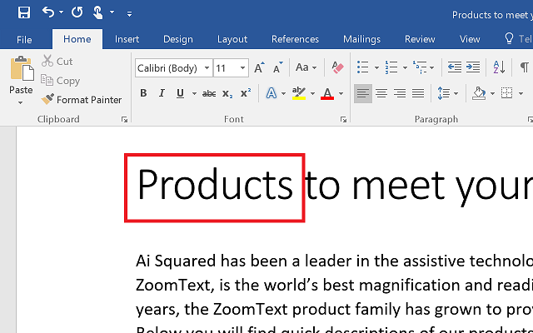
AppReader markeert het gesproken woord in Microsoft Word.

De Tekst View Omgeving
Text View leest in een speciale omgeving waar tekst wordt aangepast om het makkelijker te kunnen lezen. Tekst wordt gepresenteerd in een enkele horizontale lijn welke schuift (lichtkrant) genaamd Ticker View, of als meerdere lijnen tekst in een kolom (tekstterugloop) genaamd Prompter View. In beide weergaven kunt u uw voorkeurs lettertype, contrastkleuren, woordmarkering, en vergroting selecteren.
De Text View beslaat het hele venster met een werkbalk bovenaan het scherm en het document daaronder. De tekst van het document wordt aangepast naar en weergegeven als de huidige Text View instellingen.
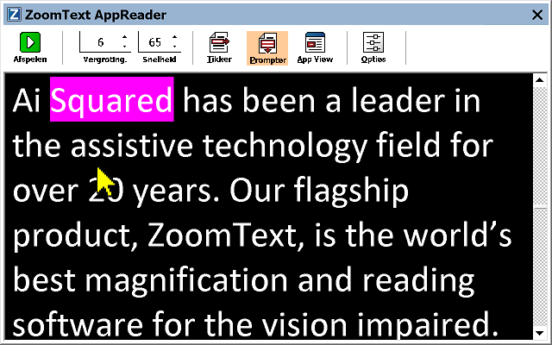
AppReader Text View in Prompter (tekstterugloop) weergave
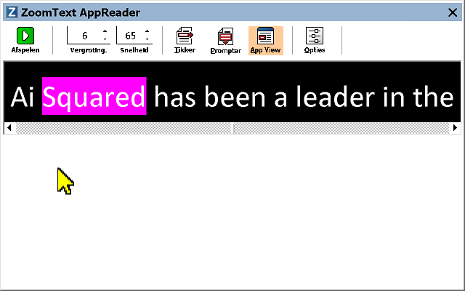
AppReader Text View in Ticker (lichtkrant) weergave
De Text View taakbalk bevat alle essentiële knoppen om de Text View te bedienen en geeft toegang tot vensters voor het configureren van Text View.
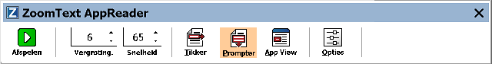
Het Text View taakbalk
- Afspelen/Pauzeren. Start en stopt met lezen bij het gemarkeerde woord. Wanneer Play is geactiveerd, verschijnt de Pauze knop op de taakbalk.
- Vergrotingsniveau. Stelt het vergrotingsniveau van Text View in van 1x tot 36x.
- Snelheid. Controleert hoe snel ZoomText uitspreekt.
- Ticker (lichtkrant). Toon een enkele regel tekst. Tijdens het lezen loopt de tekst horizontaal zoals bij een lichtkrant.
- Prompter (tekstterugloop). Toont meerdere lijnen tekst in een kolom welke niet breder is dan het Text View scherm. Tijdens het lezen loopt de tekst verticaal zoals bij een autocue.
- App View. Schakelt de AppReader van Text View naar App View.
- Instellingen. Opent het AppReader dialoogvenster om de Text View instellingen aan te passen.

Starten en Gebruiken van de AppReader
Er zijn verschillende manieren om de AppReader te starten in de verschillende modi, via het menu of de sneltoetsen. Deze methoden staan hieronder beschreven, inclusief de unieke gedragingen van iedere modus.
- Gebruik maken van de AppReader met behulp van de Lees van Muisaanwijzer sneltoets
- Positioneer de muisaanwijzer bij het woord waar u wil beginnen met lezen, gebruik dan de Lees van Muiswijzer sneltoets Caps Lock + Alt + Linker – muisklik
AppReader start in de geselecteerde modus en start met lezen vanaf dat woord. Om te stoppen met lezen, klik of druk op Enter. Om te starten met lezen, dubbelklik (op elke woord) en druk op Enter. Voor de complete instructie over het lezen met de AppReader, zie "Lezen met AppReader" beneden.
- AppReader gelijk in App View of Text View gebruiken
- Kies Gebruik App View of Gebruik Text View in het AppReader menu, of gebruik een van de volgende sneltoetsen:
- Start App View: Caps Lock + Alt + A
- Start Text View: Caps Lock + Alt + T
AppReader start in de geselecteerde modus en start met lezen vanaf de huidige cursor positie. Als er geen cursor is, begint de AppReader met het lezen van het eerst zichtbare woord in het vergrotingsvenster. Anders start AppReader met het lezen van het eerst zichtbare woord in de doelapplicatie. Voor de complete instructie over het lezen met de AppReader, zie "Lezen met AppReader" beneden.
- Start de SpeakIt functie
- Kies de SpeakIt Functie in het AppReader menu, of gebruik de sneltoetsen Caps Lock + Alt + S
SpeakIt wordt geactiveerd.
- AppReader in de geselecteerde modus activeren (modus geselecteerd in het AppReader menu)
- Kies op de werkbalk de Lezer en druk op de AppReader knop, of gebruik de AppReadersneltoets: Caps Lock + Alt + R
AppReader zal starten in de geselecteerde AppReader modus.
Lezen met AppReader
- Starten en stoppen met automatisch lezen
Druk op Enter of dubbelklik op het woord waar u wil lezen of wil verder gaan met lezen.
- Om snel door tekst te scannen per woord, zin of paragraaf
Gebruik de AppReader navigatietoetsen (zoals beschreven beneden).
- Om te wisselen tussen App View en Text View
Druk op Tab.
- Om AppReader te sluiten
Rechter muisklik of druk op Esc.
Als AppReader afsluit, wordt de cursor automatisch gepositioneerd op het laatste woord waar de AppReader was gebleven, indien er een cursor in de applicatie is.
AppReader navigatietoetsen
De volgende sneltoetsen kunnen worden gebruikt om de AppReader te starten.
Sneltoets | Sneltoetsen
AppReader starten vanaf de Muispijl | Caps Lock + Alt + Linker Muisklik
Start App View | Caps Lock + Alt + A
Start Text View | Caps Lock + Alt + T
Start SpeakIt functie | Caps Lock + Alt + S
Start AppReader (Selectie) | Caps Lock + Alt + R
Als de AppReader actief is, kunnen de volgende toetsen worden gebruikt om de AppReader te bedienen.
Sneltoets | Gebruikte Toetsen
Volgende woord | Ctrl + Pijl Rechts
Vorig Woord | Ctrl + Pijl Links
Volgende zin | Rechts
Vorige zin | Links
Volgende paragraaf | Omlaag
Vorige Paragraaf | Omhoog
Volgende Pagina | Page Down
Vorige Pagina | Page Up
Huidige Woord * | Ctrl + Alt + Shift + Pijl Omhoog
Huidige Regel | Ctrl + Alt + Shift + Pijl Rechts
Huidige zin | Ctrl + Alt + Shift + Pijl Omlaag
Huidige Paragraaf | Ctrl + Alt + Shift + Pijl Links
Eerste Woord van de regel | Home
Laatste Woord van de regel | End
Begin van het Document | Ctrl + Home
Einde van het Document | Ctrl + End
Volgende Link | L
Vorige Link | Shift + L
Link Uitvoeren | Ctrl + Enter
* Wanneer u de 'Huidige Woord-sneltoets herhaaldelijk indrukt binnen twee seconden, levert dit het volgende gedrag op:
- Eerste keer indrukken: Spreekt het woord uit
- Tweede keer indrukken: Spelt het woord
- Derde keer indrukken: Spelt het woord in het spelalfabet ("Alpha, Bravo, Charlie, ...")

App View Instellingen
In de App View instellingen kunt u de woordmarkering personaliseren qua vorm, kleur en doorzichtigheid.
- Aanpassen van de App View instellingen
- Kies op de werkbalk de Lezer tab, AppReader > App View Instellingen.
Het AppReader Instellingen dialoogvenster verschijnt en het App View tabblad wordt getoond.
- Pas de App View instellingen naar wens aan.
- Klik OK.
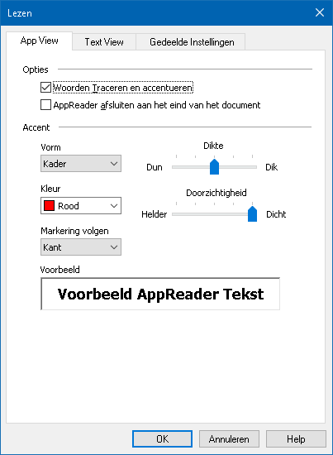
Het App View tabblad
Instelling | Beschrijving
Opties
Volg en markeer woorden | Inschakelen van volgen en markeren van woorden wanneer de AppReader voorleest.
AppReader afsluiten aan het eind van het document | Wanneer ingeschakeld, zal de AppReader automatisch afsluiten na het lezen van het einde van het document.  Let op: AppReader zal niet automatisch afsluiten wanneer u handmatig naar het einde van het document gaat.
Markering
Vorm | Stelt de vorm in van de woordmarkering: Blok, Onderstrepen, Kader, Wig (Pijltjes).
Kleur | Stelt de kleur van de markering in.
Dikte | Stelt de dikte van de vorm in.
Doorzichtigheid | Stelt de doorzichtigheid van de markering in.  Let op: Deze instelling is niet beschikbaar wanneer de markeer kleur staat ingesteld op 'Inverteren'.
Wijze van markeren | Stelt de wijze van markeren in: Hoek, Midden, Vooruitspringen. Bij de Hoek uitlijning, schuift het vergrotingsvenster alleen om het gemarkeerde woord in beeld te houden. Bij uitlijning in het Midden, verschuift het vergrotingsvenster op zo'n manier dat het gemarkeerde woord in het midden van vergrotingsvenster blijft. Vooruitspringen, wanneer het gemarkeerde woord buiten het vergrotingsvenster valt, schuift het vergrotingsvenster om zo het gemarkeerde woord in de linkerbovenhoek te brengen.
Voorbeeld | Toont tekst met een voorbeeld van de geselecteerde markering instellingen.
Let op: Aanvullende instellingen voor App View zijn beschikbaar in het Gedeelde Opties tabblad.

Text View Instellingen
In de Text View instellingen kunt u de opmaak van de tekst en de woordmarkering personaliseren in de Text View omgeving.
- Aanpassen van de Text View instellingen
- Op de Reader Werkbalk-tab, kies voor AppReader > Text View Instellingen
Het AppReader Instellingen dialoogvenster verschijnt en het Text View tabblad wordt getoond.
- Pas de Text View instellingen naar wens aan.
- Klik OK.
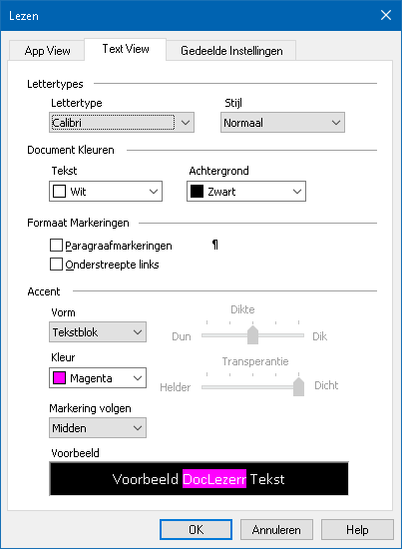
Het Text View tabblad
Instelling | Beschrijving
Lettertypes
Lettertype | Stelt het lettertype van het document in waarin deze wordt getoond, zoals: Arial, Tahoma of Verdana.
Stijl | Stelt het tekenstijl van het document in waarin deze wordt getoond, zoals: Normaal, Vet of Cursief.
Document Kleuren
Tekst | Selecteert de kleur van het document waarin deze wordt getoond. De tekst en de achtergrond kunnen niet in dezelfde kleur worden ingesteld.
Achtergrond | Selecteert de achtergrondkleur van de Text View. De tekst en de achtergrond kunnen niet in dezelfde kleur worden ingesteld.
Opmaak markeringen
Toon paragraaf markeringen | Toon paragraaf markeringen daar waar de paragraaf eindigt in het brondocument.
Onderstreep link | Linkjes worden onderstreept in de Prompter weergage (tekstterugloop) en Ticker View (lichtkrant).
Markering
Vorm | Selecteert de vorm van de woordmarkering: Blok, Onderstrepen, Kader om het woord, of Wig (Pijltjes).
Kleur | Stelt de kleur van de woordmarkering in.
Dikte 1, 2 | Stelt de dikte van de woordmarkering in.
Doorzichtigheid 2 | Stelt de doorzichtigheid van de woordmarkering in.
Wijze van markeren | Stelt de wijze van markeren in: Hoek, Midden, Vooruitspringen. Met de Hoek uitlijning schuift de Text View om het gemarkeerde woord in beeld te houden. Bij Midden uitlijning schuift de Text View op zo'n manier dat het gemarkeerde woord in het midden van vergrotingsvenster blijft. Vooruitspringen, wanneer het gemarkeerde woord buiten beeld valt, schuift Text View om het gemarkeerde woord in de linkerbovenhoek te brengen.
Voorbeeld | Toont een voorbeeldtekst met het geselecteerde lettertype, kleur en markering instelling.
1 Deze instelling is niet beschikbaar wanneer de markering vorm is ingesteld op 'Blok'.
2 Deze instelling is niet beschikbaar wanneer de markering vorm is ingesteld op 'Blok' of wanneer de markering kleur is ingesteld op 'Inverteren'
Let op: Aanvullende instellingen voor Text View zijn beschikbaar in de Gedeelde Opties tabblad.

Gedeelde Instellingen
Gedeelde Instellingen bevat aanvullende instellingen welke worden gedeeld door App View en Text View. U kunt een aparte leessnelheid voor de AppReader instellen en geluiden inschakelen.
- Aanpassen van de Gedeelde instellingen
- Kies op werkbalk in de Lezer-tab: AppReader > Shared Settings
Het AppReader Instellingen dialoogvenster verschijnt en het Gedeelde Instellingen tabblad wordt getoond.
- Pas uw gedeelde instellingen aan.
- Klik OK.
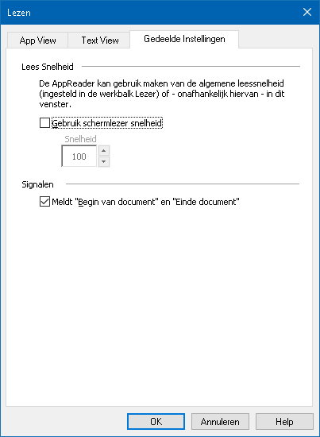
Het Gedeelde Instellingen tab
Instelling | Beschrijving
Leessnelheid
Gebruik schermlezer snelheid | Als u gebruik maakt van de AppReader, is de leessnelheid onafhankelijk van de algemene spraaksnelheid. Dit is apart in te stellen
Snelheid | Beheert de leessnelheid van de AppReader.  Let op: deze instelling wordt uitgeschakeld wanneer Gebruik speciale leessnelheid niet in ingeschakeld.
Cues
Zeg "Begin van het document" en " Einde van het document" | De woorden "Begin van het document" en "Einde van het document" worden gesproken wanneer App View en Text View navigeren naar het begin of het einde van het document.

Lees Zones
Met Lees Zones kunt u de geselecteerde locaties in applicaties meteen zien en horen. Bijvoorbeeld: Uw database-programma kan meer dan een dozijn velden met informatie weergeven. In de normale situatie bent u slechts geïnteresseerd in een paar velden. Met Lees Zones kunt u direct de geselecteerde velden laten zien en voorlezen.
U kunt - per programma - tot maximaal 10 lees zones aanmaken. Als een programma wordt gestart, worden automatisch de bijbehorende Lees Zones geopend en kunnen in het programma worden gebruikt.
- Maken, Bewerken en Verwijderen
- Gebruik Lees Zones
- De Lees Zones Werkbalk
- Lees Zones Instellingen

Maken, Bewerken en Verwijderen van Lees Zones
Het maken van een nieuwe Lees Zone is een eenvoudig proces. Voor de meeste nieuwe Lees Zones, definieert u eenvoudig het gebied, geef de zone een naam en geeft aan of de zone moet worden weergegeven in beeld, moet worden uitgesproken of beide. Lees Zones kunnen op een later tijdstip worden bewerkt of verwijderd.
- Om een nieuwe leeszone te maken
- Open het programma waarvoor u een leeszone wilt gaan maken. Check of u het juiste programma-tabblad, -weergave of -venster is geopend.
- Activeert het Maak Lees Zone-functie als volgt:
- Schakelt naar de Gebruikers Interface. Selecteer in de Lezer tab, Zones > Nieuw.
- Druk op de Maak Zone sneltoets: Caps Lock + Alt + C.
De functie Maak Lees Zones wordt getoond en alle bestaande zones binnen de actieve toepassing worden weergegeven.
- Ga met de muis naar het gebied van de nieuwe zone.
- Sleep, met de linker muisknop ingedrukt, de rechthoek naar het object dat u wilt definiëren als Lees Zone.
Als u gereed bent, kunt u de linker muisknop loslaten. Het Lees Zones-dialoogvenster verschijnt. In het venster kunt u de naam van de zone invoeren. Voor informatie over de Lees Zones dialoogvenster, zieLees Zones instellingen.
- In het Zone Naam veld, kunt u een, makkelijk terug te vinden, naam invoeren.
Als u naar het volgende element navigeert in het scherm, wordt de nieuwe Zone-naam vanzelf in de lijst geplaatst.
- Onder Zone is gerelateerd aan, selecteert u een gerelateerde zones met gelijke posities in een toepassing.
- Onder Zone Acties, selecteert u de gewenste opties.
- Om de nieuw gemaakte zone te testen kunt u gaan naar Aanzetten.
Wanneer een Lees Zone is aangezet, is het Lees Zones dialoogvenster verborgen en alleen het huidige lees zone-venster wordt getoond en voorgelezen.
- Om extra zones te maken, klik op Nieuwe Zone en herhaal de stappen 4 tot en met 9.
- Als u klaar bent met maken en bewerken van een zone, klik dan op OK.
- Om een leeszone te bewerken
- Open het programma waarin de leeszones zich bevinden, om deze te bewerken.
- Activeer het Bewerk Lees Zone-functie als volgt:
- Schakelt naar de Gebruikers Interface. Selecteer in de Lezer tab, Zones > Bewerken.
- Druk op Bewerk Zones Sneltoets: Caps Lock + Alt + E.
De functie Bewerk Lees Zones wordt getoond en alle bestaande zones binnen de actieve toepassing worden weergegeven. De Lees Zones werkbalk verschijnt over het actieve venster.
- Beweeg de muispijl naar tot de gewenste zone in beeld is of klik op de Vorige- of Volgende-knop in de Lees Zones-werkbalk en breng de gewenste zone in beeld.
Let op: De Vorige- en volgende-knoppen, zijn grijs als er maar één zone is gedefinieerd.
- Klik in de zone. De blokjes verschijnen aan de zijden van de rechthoek en er verschijnt een werkbalk.
- Om het beeld op de juiste maat de krijgen, kunt u de blokjes verslepen met ingedrukte linker muisknop.
- Om het venster te verplaatsen, sleep met de linker muisknop ingedrukt, in het venster.
- Om het lezen te testen, druk op de Afspelen-knop.
- Om naar een andere zone te springen, drukt u op het betreffende nummer van de zone, of klikt u op de Vorige- of Volgende-knop.
- Om een andere zone te bewerken herhaal stappen 3 en 4.
- Om de Bewerken-functie te stoppen, druk op Esc of druk op de rechter muisknop.
- Om een leeszone te verwijderen
- Selecteer in de Lezer tab, Zones > Instellingen.
Het Lees Zones diaoog-venster verschijnt.
- In de Toon gedefinieerd voor combo box, select het programma dat de zone bevat die u wilt verwijderen.
De Zone lijst geeft de zones die behoren bij de betreffende toepassing.
- In de zones lijst kunt u de zone selectere, welke u wilt verwijderen.
- Klik Verwijderen.
De verwijderde Zone is verdwenen uit de lijst.
- Om een andere zone te verwijderen herhaal stappen 2 tot en met 4.
- Als u klaar bent met verwijderen van een zone, klik dan op OK.

Gebruik Lees Zones
Als u éénmaal Lees Zones hebt ingesteld voor een bepaald programma, dan kunt u deze in het vervolg - voor ditzelfde programma - altijd gebruiken. U kunt een enkele Lees Zone starten (door middel van een Sneltoets of vanuit het menu), of een mode gebruiken waarbij door meerdere Lees Zones kan worden genavigeerd.
- Om een Lees Zone in gang te zetten
- Open het programma waarin u de Lees Zone in gang wilt zetten.
- Om de gewenste Lees Zone te starten, ga als volgt te werk:
- Schakelt naar de Gebruikers Interface. Op het tabblad Lezer naar de knop: Zones > Trekker (Zone nummer)
- Druk op de Sneltoets voor het aanzetten van de Lees Zone: Caps Lock + Alt + {Zone nummer}.
- Druk op de Lijst Zones Sneltoets: Caps Lock + Alt + L, kies vervolgens de gewenste zone uit het menu.
- Gebruik de Vorige en Volgende Lees Zone-Sneltoets:
Volgende Zone: Caps Lock + Alt + N
Vorige Zone: Caps Lock + Alt + P
De geselecteerde leeszones worden weergegeven of uitgesproken.
Elke Programmaset van Lees Zones is genummerd van 1 t/m 10. De Lees Zone-Sneltoetsen corresponderen met deze nummers. Bijvoorbeeld, voor het lezen van zone 1 is de Sneltoets: Caps Lock + Alt + 1. Het lezen van zone 2 gaat met: Caps Lock + Alt + 2, enzovoorts.
Let op: De Sneltoets voor leeszone 10 is Caps Lock + Alt + 0.
- Om door alle leeszones heen te navigeren
- Open het programma waarin de lees zones zich bevinden, om door heen te navigeren.
- Om de actieve Navigatie-mode te starten, ga als volgt te werk:
- Selecteer in de Lezer tab, Zones Navigeren.
- Druk op de Navigatie Zones sneltoets: Caps Lock + Alt + G
De Navigatie-mode wordt actief en de Lees Zones-werkbalk staat op de eerste actieve optie. De Zone-naam en -nummer worden uitgesproken.
- Om het lezen te starten of te pauzeren druk op de Start/Pauze-knop.
Let op: De Spelen/Pauze knop is uitgeschakeld (grijs weergegeven) als genavigeerd wordt naar een zone zonder spraak.
- Om naar een andere Zone te navigeren, klik op de Vorige- of Volgende-knop.
- Om de Navigatie Mode te verlaten, druk op de rechter muisknop of op: Esc.

De Lees Zones Werkbalk
De Lees Zones-werkbalk verschijnt over de actieve leeszone om toegang te krijgen tot de leeszones. De werkbalk bevat knoppen om het navigeren naar, en het lezen van, een bepaalde zone te realiseren.
 | 
Lees Zones werkbalk:  Bewerken- en Navigatie-mode | Lees Zones werkbalk:  Aanzetten-mode

   | Speel/Pauze/Stop. Start en pauzeert het lezen. Als het afspelen actief is, kunnen de Pauze- en Stop-knoppen op de werkbalk worden gebruikt. Met de Pauze-knop kan het lezen tijdelijk worden onderbroken en hervat worden bij het gemarkeerde woord. Met de Stop-knop kan het lezen definitief worden gestopt. Vervolgens wordt teruggesprongen naar het eerste woord uit de zone.  Sneltoets: Enter
 | Vorige Gaat naar de vorige Zone.  Sneltoets: Shift + Tab  Let op: Deze optie werkt niet in de 'Aanzetten'-mode.
 | Volgende Activiteert de volgende lees-zone.  Sneltoets: Tab  Let op: Deze optie werkt niet in de 'Aanzetten'-mode.
 | Sluiten Sluit de Lees Zone-mode.  Sneltoets: Esc

Lees Zones Instellingen
De Lees Zones Instellingen biedt de mogelijkheid om leeszones te maken en te bewerken. Als het Lees Zones-dialoogvenster wordt geopend, worden de leeszones voor het actieve programma getoond. Als u een zone uit de Zones lijst selecteert kunt u deze zone inschakelen, bewerken of verwijderen. U kunt zones toevoegen of navigeren door de lijst van zones, in het huidige programma.
Voor meer informatie over het maken, bewerken, navigeren en aanzetten van zones, zie Maken en Bewerken Lees Zones enGebruik van Lees Zones.
- Om de Lees Zones aan te passen
- Kies op werkbalk in de Lezer-tab: Zones > Instellingen.
Het Lees dialoogvenster toont het tabblad Zones
- Past de Lees Zones instellingen naar wens.
- Klik OK.
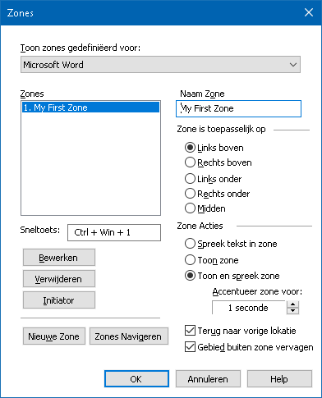
Het Lees Zones diaoog-venster
Instelling | Beschrijving
Toont zones gedefinieerd voor | Toont een lijst van programma's die momenteel worden uitgevoerd. Zones die in een bepaald programma gebruikt worden, staan in de Zones lijst.
Zones | Toont een lijst van zones gekoppeld aan het huidige programma, in de Toon zones gedefinieerd voor: lijst).
Sneltoets | Toont de sneltoets voor de gekozen zone.
Bewerken | Activeert de Bewerken Zone-functie. Wanneer het Lees Zones dialoogvenster niet zichtbaar is, de geselecteerde programma's verschijnen. De bewerken Zones-optie geeft de mogelijkheid de grootte en eigenschappen van elke afzonderlijke zone.
Verwijderen | Verwijdert de geselecteerde zone.
Aanzetten | Zet de geselecteerde zone aan. Wanneer een Lees Zone is aangezet, het Lees Zones dialoogvenster is verborgen en alleen het huidige lees zone-venster wordt getoond., Nadien wordt het Lees Zones dialoogvenster weer zichtbaar.
Nieuwe Zone | Activeert de Nieuwe Zone-functie. Wanneer het Lees Zones dialoogvenster niet zichtbaar is, de geselecteerde programma's verschijnen. De Nieuwe Zone-functie stelt u in staat een nieuwe zone aan te maken.
Zones Navigeren | Activeert de Nieuwe Zone-mode. Wanneer het Lees Zones dialoogvenster niet zichtbaar is, de geselecteerde programma's verschijnen. Door gebruik te maken van de werkbalk-knoppen of de toetsenbord sneltoetsen, kunt u het starten en stoppen van het lezen van een zone beïnvloeden, of navigeren naar een vorige of volgende zone.
Naam Zone | Geeft de mogelijkheid om een handige naam te geven aan een gekozen zone. Zonenamen kunnen ingevoerd worden in de Zones lijst in het Lees Zones dialoogvenster. Deze verschijen eveneens het Lees Zones menu (wanneer u de sneltoets voor Lees Zones Lijst gebrukt: CapsLock + Alt + L) en wanneer u klikt op Zones > Trekker op de Leezer Tab.
Zone is gerelateerd naar
Linksboven, rechtsboven, linksonder, rechtsonder of midden | Plaatst de relatieve zone in het toepassingsvenster. Dit houdt de zone op de juiste plaats ook wanneer het programmavenster wordt verplaatst of de afmetingen worden gewijzigd.  Let op: In sommige gevallen, het venster in de toepassing worden gewijzigd, wordt ook het zonevenster gewijzigd. Als dit gebeurt, moeten de zonevensters ook opnieuw worden ingesteld.
Zone Acties
Spreek tekst in zone | Als de leeszone is aangezet, wordt alle tekst in de zone voorgelezen.
Toon zone | Als de leeszone is aangezet, wordt de tekst binnen de zone in beeld gehouden door te schuiven en de tekst gemarkeerd.
Toon en spreek uit de zone | Als de leeszone is aangezet, wordt de tekst binnen de zone in beeld gehouden door te schuiven en de tekst gemarkeerd.
Gemarkeerde zone voor | Stelt de tijd in (in seconden) hoelang de zone gemarkeerd moet blijven.  Let op: Markering werkt alleen als Schuif naar zone geselecteerd is.
Terug naar vorige locatie | Nadat de zone is getoond, ZoomText schuift terug naar de positie vóór het lezen van de zone.
Gebied buiten zone vervagen | Als de leeszone is aangezet, wordt het gedeelte buiten de zone vager weergegeven.

Lezen met de Tekst Cursor
Met de tekstcursor lees sneltoetsen kunt u navigeren en lezen terwijl u documenten aanmaakt en aanpast per woord, regel, zin of paragraaf. Als u deze sneltoetsen gebruikt, beweegt de cursor in overeenstemming met de actie. Bijvoorbeeld: als u de sneltoets voor Zeg Volgende Zin indrukt, gaat de cursor mee naar het begin van de volgende zin en wordt de volledige zin uitgesproken. De volgende tabel stelt de tekstcursor lees sneltoetsen.
Actie | Sneltoets | Layered Keys
Spreek uit: Vorige Karakter | Pijl Links | n.v.t.
Spreek uit: Volgend Karakter | Pijl Rechts | n.v.t.
Spreek uit: Vorig Woord | Ctrl + Pijl Links | n.v.t.
Spreek uit: Volgend Woord | Ctrl + Pijl Rechts | n.v.t.
Spreek uit: Vorige Regel 3 | Pijl Omhoog | n.v.t.
Spreek Uit: Volgende regel 3 | Pijl Omlaag | n.v.t.
Spreek uit: Vorige Zin | Caps Lock + Alt + Pijl Links | n.v.t.
Spreek uit: Volgende Zin | Caps Lock + Alt + Pijl Rechts | n.v.t.
Spreek uit: Vorige Paragraaf | Ctrl + Pijl Omhoog | n.v.t.
Spreek uit: Volgende Paragraaf | Ctrl + Pijl Omlaag | n.v.t.
Spreek uit: Actief Karakter 1 | Ctrl + Alt + Shift + Enter | n.v.t.
Spreek uit: Actief Woord 2 | Ctrl + Alt + Shift + Pijl Omhoog | n.v.t.
Spreek uit: Actieve Regel | Ctrl + Alt + Shift + Pijl Rechts | n.v.t.
Spreek uit: Actieve Zin | Ctrl + Alt + Shift + Pijl Omlaag | n.v.t.
Spreek uit: Actieve Paragraaf | Ctrl + Alt + Shift + Pijl Links | n.v.t.
1 Door nogmaals op de sneltoets voor Spreek uit: Actief Karakter te drukken wordt het karakter in het spelalfabet gespeld: "Alpha, Bravo, Charlie...".
2 Door de sneltoets voor Spreek uit: Actief Woord meerdere malen in te drukken zal het volgende gebeuren:
- Eerste keer indrukken: Spreekt het woord uit
- Tweede keer indrukken: Spelt het woord
- Derde keer indrukken: Spelt het woord in het spelalfabet ("Alpha, Bravo, Charlie, ...")
Let op: Als u de sneltoets meerdere keren wilt indrukken, moet u dat binnen twee seconden doen.
3 Deze sneltoets spreekt het actieve woord of de hele zin uit volgens de Programma Echo instelling Als de tekst cursor naar een nieuwe regel gaat.

Naast de hierboven genoemde sneltoetsen spreekt ZoomText ook andere standaard elementen uit wanneer u teksten aanpast en erdoor navigeert. Zie de tabel hieronder.
Toetsen | Actie in de Applicatie | Actie in ZoomText
Backspace | Verwijdert het karakter links van de cursor. | Spreekt het verwijderde karakter uit.
Delete | Verwijdert het karakter rechts van de cursor. | Spreekt het nieuwe karakter rechts van de cursor uit.
Home | Brengt de cursor naar het begin van de regel. | Spreekt het eerste woord van de regel uit (of spreekt niets uit als de regel begint met een spatie of tab (inspringing)).
End | Brengt de cursor naar het einde van de regel. | Spreekt uit "Einde van de regel"
Page Up | Gaat een pagina omhoog in het applicatie venster. | Spreekt het woord of de regel uit waar de cursor op verschijnt, volgens de programma echo instelling Als de tekst cursor naar een nieuwe regel gaat.
Page Down | Gaat een pagina omlaag in het applicatie venster. | Spreekt het woord of de regel uit waar de cursor op verschijnt, volgens de programma echo instelling Als de tekst cursor naar een nieuwe regel gaat.
Ctrl + Home | Gaat naar het begin van een document. | Spreekt het woord of de regel uit waar de cursor op verschijnt, volgens de programma echo instelling Als de tekst cursor naar een nieuwe regel gaat.
Ctrl + End | Gaat naar het einde van een document. | Spreekt het woord of de regel uit waar de cursor op verschijnt, volgens de programma echo instelling Als de tekst cursor naar een nieuwe regel gaat.

Spraak Sneltoetsen
De Spraak Sneltoetsen spreken verschillende bureaublad en applicatie elementen uit wanneer u wilt. Deze sneltoetsen hebben standaard geen sneltoetscombinaties, maar moeten opgeroepen worden met gelaagde sneltoetsen. U kunt wel sneltoetsen toewijzen in het Sneltoets dialoogvenster.
Actie | Sneltoets | Gelaagde sneltoetsen
Spreek uit: Huidige Datum | Niet toegewezen | Caps Lock + Spatiebalk, Y, D
Spreek uit: Tijd | Niet toegewezen | Caps Lock + Spatiebalk, Y, T
Spreek uit: Cel Kolom Titel | Niet toegewezen | Caps Lock + Spatiebalk, Y, C
Spreek uit: Cel Commentaar | Niet toegewezen | Caps Lock + Spatiebalk, Y, N
Spreek uit: Cel Formule | Niet toegewezen | Caps Lock + Spatiebalk, Y, O
Spreek uit: Titel Cel Rij | Niet toegewezen | Caps Lock + Spatiebalk, Y, R
Spreek uit: Klembord | Niet toegewezen | Caps Lock + Spatiebalk, Y, P
Spreek uit: Standaard dialoog knop | Niet toegewezen | Caps Lock + Spatiebalk, Y, B
Spreek uit: Dialoog Groepsnaam | Niet toegewezen | Caps Lock + Spatiebalk, Y, G
Spreek uit: Dialoog Bericht | Niet toegewezen | Caps Lock + Spatiebalk, Y, M
Spreek uit: Dialoog Tabblad | Niet toegewezen | Caps Lock + Spatiebalk, Y, A
Spreek uit: Focus | Niet toegewezen | Caps Lock + Spatiebalk, Y, F
Spreek uit: Geselecteerde Tekst | Niet toegewezen | Caps Lock + Spatiebalk, Y, S
Spreek uit: Status Balk | Niet toegewezen | Caps Lock + Spatiebalk, Y, U
Spreek uit: Venster Titel | Niet toegewezen | Caps Lock + Spatiebalk, Y, W

Hoofdstuk 7

Extra functies
"Extra functies" biedt u extra productiviteits programma's die beschikbaar zijn op de "Extra" werkbalk tab, waaronder de Zoeker, Camera, Achtergrondlezer, Recorder, en Spraakassistent.
- De Extra werkbalk Tab
- Zoeker
- Camera
- Achtergrondlezer
- Recorder
- Spraakassistent
Let op: De Achtergrondlezer en Recorder functies zijn niet beschikbaar in ZoomText Vergroter.

De Extra werkbalk tab
De Extra tab bevat knoppen waarmee snel een instelling kan worden gemaakt of gewijzigd met betrekking tot de Extra-Functies.. Veel van deze toetsen zorgen ervoor dat u de functie kunt aan- en uitzetten en het juiste menu kunt openen om instellingen aan te passen. De toetsen zijn ingedeeld in categorieën en hebben intuïtieve iconen en labels zodat u het makkelijk kunt herkennen.
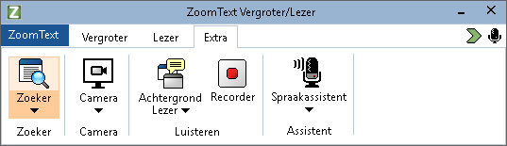
De Extra Tab.
Let op: De Achtergrond Lezer en Recorder worden alleen getoond in ZoomText Vergroting/Lezer.
- Zoeker. Start de Zoeker voor het doorzoeken, afstruinen, navigeren en lezen van tekst in documenten, webpagina's en e-mails.
- Camera. Start de ZoomText Camera functie wanneer een ondersteunde camera is aangesloten en beschikbaar is voor ZoomText.
- Achtergrond Lezer. Start de Achtergrond Lezer en pakt tekst van het Windows Klembord.
- Recorder. Start de ZoomText Recorder en pakt tekst van het Windows Klembord.
- Spraakassistent. Start de ZoomText spraakassistent zodat u spraakopdrachten kunt gebruiken om ZoomText-acties uit te voeren door in de microfoon van uw computer te spreken.

Zoeker
De Zoeker stelt u in de gelegenheid eenvoudig te zoeken naar tekst in documenten, webpagina's en e-mails. U kunt zoeken naar woorden of tekstgedeeltes, waar uw interesse naar uitgaat. Als Zoeker een resultaat heeft gevonden, kunt u Zoeker opdracht geven vanaf dit punt de tekst te laten voorlezen. Zoeker kan ook naar links zoeken en deze uitvoeren. U kunt een webpagina naadloos doorzoeken. Al deze functies kunnen worden gebruikt met de items in het dialoogvenster of met de sneltoetsen.
Let op: De Spraak en AppReader functies zijn niet beschikbaar in de ZoomText Vergroter-versie.
Zoeker heeft twee modi voor het zoeken in webpagina's: Pagina Zoeken en Lijst zoeken. Deze modi en de wijze van schakelen ertussen worden hieronder besproken.
Let op: Zoeker kan gebruikt worden bij een veelvoud aan documentsvormen of programma's als Internet Explorer, Chrome, Firefox, Microsoft Word of Microsoft Outlook.
Opstarten van de Zoeker
- Om Zoeker te starten
Doe het volgende:
- Klik op de Zoeker-knop in de tab Extra.
- Om de Zoeker te starten kan ook gebruik gemaakt worden van de sneltoets: Caps Lock + Ctrl + F
De Zoeker werkbalk verschijnt.
Pagina Zoeken
De pagina Zoeker toont een eenvoudige werkbalk waar een woord of tekstgedeelte kan worden ingetypt. Op verschillende manieren en naar verschillende zaken kan worden genavigeerd. U kunt de paginazoeker beperken tot bepaalde webpagina-elementen als koppen, links of elementen.
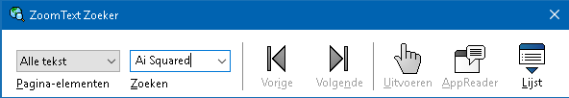
Pagina Zoeker werkbalk.
- Om de Pagina Zoeker te gebruiken
- Als de Zoeker in de Lijst Zoek-mode staat, klik op de Lijst-knoppen om te schakelen naar de Pagina Zoek-mode.
- Selecteer naar welk item u wilt zoeken. Kies Alle Tekst, voor de meest gangbare zoekopdrachten, om te zoeken naar woorden of tekstgedeeltes in de gehele pagina, inclusief verborgen labels voor afbeeldingen en elementen.
- Typ in het veld zoeken het woord of tekstgedeelte waarnaar u zoeken wilt.
Als er geen passend resultaat wordt gevonden, wordt het zoekveld oranje en de navigatieknoppen worden grijs en kunnen niet worden benaderd.
Let op: Als de Pagina items is ingesteld op Alle Tekst, moet er minstens één karakter zijn ingetypt om een zoekoperatie te kunnen starten. Staat Pagina items op elk ander zoektype, dan hoeft er geen tekst in het veld te worden ingevoerd om een zoekoperatie te doen.
- Klik op Vorige of Volgende om terug en heen te navigeren in de zoekresultaten.
Elk zoekresultaat wordt gemarkeerd. Als ZoomText Vergroter / Lezer wordt gebruikt met de Zoeker, wordt de resultaattekst voorgelezen.
- Als de Zoeker wordt gebruikt om een Link te zoeken, wordt deze link uitgevoerd door op de knop Uitvoeren te klikken.
- Om vanaf het gezochte resultaat de tekst verder te laten lezen kunt u gebruik maken van de AppReader. Om deze te starten maakt u gebruik van de AppReader Sneltoets. *
- Om de spraak bij de Zoeker aan- of uit te zetten, klik op de Spraak-knop. *
- Om de Zoeker te verlaten, klik op de Verlaten-knop in de titelbalk.
* In ZoomText Vergroter zijn de Appreader- en Spraakfuncties niet aanwezig. De bijbehorende knoppen zijn grijs en werken niet.
Lijst Zoeker
Bij de Lijst Zoeker wordt een uitgebreide lijst getoond van koppen, links, elementen en andere items uit de Webpagina. U kunt in de lijst zoeken, filteren en sorteren, om zo snel te vinden wat u zoekt.
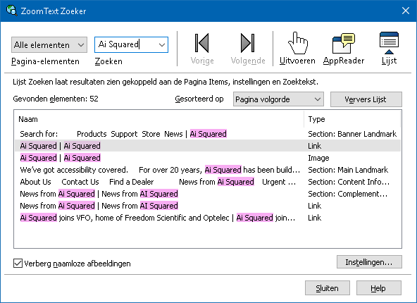
Zoeker: Lijst Zoeker-werkkbalk / dialoogvenster
- Om de Lijst Zoeker te gebruiken
- Als de Zoeker in de Pagina Zoek- mode staat, klik op de Lijst-knop om naar de Lijst Zoeker-mode te schakelen.
- Kies in de pagina items-combobox het juiste type items waarnaar u op zoek bent.
- Om te zoeken (of te filteren) in een lijst, typ een woord of tekstgedeelte in het Zoek-veld.
Als u in het zoekveld typt, wordt automatisch gefilterd in de lijst, zodat alleen items overblijven waar u naar zoekt. Het zoekveld wordt oranje als er geen overeenkomstig resultaat wordt gevonden in de lijst van items.
- Kies de juiste sorteervolgorde in de lijst van de Sorteer-objecten. U kunt ook volgorde van sorteren in de lijst door in de kop van de Naam en Type te klikken.
- Om vanaf het gezochte resultaat de tekst verder te laten voorlezen kunt u gebruik maken van de AppReader. Om deze te starten maakt u gebruik van de AppReader Sneltoets. *
- Om de Zoeker een link of element te laten uitvoeren, klik op de Uitvoeren-knop.
- Om de Zoeker naar de positie te laten springen van het resultaat, druk op de Ga Naar-knop.
- Om de Zoeker te verlaten, klik op de Verlaten-knop in de titelbalk.
* In ZoomText Vergroter zijn de AppReader- en Spraakfuncties niet aanwezig. De bijbehorende knoppen zijn grijs en werken niet.
- Het verversen van de lijst in de Lijst Zoeker
Sommige websites bevatten dynamische gedeeltes, zoals bij nieuwspagina's, de koppen of de inhoud van het bericht. Het resultaat van de zoekactie is het resultaat van het moment dat u de zoekactie startte en uitvoerde. Vernieuwingen in de pagina nadien, worden genegeerd. As de pagina nadien is voorzien van nieuwe informatie, dan kunt u klikken op de knop Lijst Verversen.
- Verbergen van afbeeldingen zonder een naam in de lijst Zoeker
Vele webpagina's bevatten afbeeldingen die geen naam hebben of te dubbelzinnig zijn voor de gebruiker. Om deze afbeeldingen uit de lijst van zoekresultaten te weren, kunt u een vinkje plaatsen in het aankruisvakje bij Verbergen Naamloze items.
Zoeker Sneltoetsen
De navolgende sneltoetsen kunnen worden gebruikt in de Zoeker.
Actie | Sneltoets
Start Zoeker | Caps Lock + Ctrl + F
De volgende gelaagde toetsen kunnen worden gebruikt voor de Zoeker.
Actie | Gelaagde Toetsen
Start Zoeker | CapsLock + Spatiebalk, F
Als de Zoeker actief is, kunnen de volgende Toetsen worden gebruikt.
Actie | Toetsen
Naar het vorige item | Ctrl + Pijl Omhoog
Naar het volgende item | Ctrl + Pijl Omlaag
Item Uitvoeren | Ctrl + Enter
Eerste item (In de gefilterde lijst) | Ctrl + Home
Laatste item (In de gefilterde lijst) | Ctrl + End
Volgende Element | Ctrl + C
Volgende Vanaf | Ctrl + F
Volgende Kop | Ctrl + H
Volgende Kopniveau 1 ... 6 | Ctrl + 1 ... 6
Volgende Afbeelding | Ctrl + I
Volgende Link | Ctrl + L
Volgende Lijst | Ctrl + S
Volgende Tabel | Ctrl + T
Volgende Item | Enter of Ctrl + Pijl Rechts
Vorige Element | Ctrl + Shift + C
Vorige Formulier | Ctrl + Shift + F
Vorige Kop | Ctrl + Shift + H
Vorige Kopniveau 1 ... 6 | Ctrl + Shift + 1 ... 6
Vorige Afbeelding | Ctrl + Shift + I
Vorige Link | Ctrl + Shift + L
Vorige Lijst | Ctrl + Shift + S
Vorige Tabel | Ctrl + Shift + T
Vorige Item | Shift + Enter of Ctrl + Pijl Links
AppReader | Alt + R
Schakel naar Lijst Zoeken | Alt + L
Zoeker Verlaten | Esc
Zoeker Markering en Spraak instellingen
De Zoeker-instellingen biedt de mogelijkheid de markering van het Zoekresultaat en de spraak te configureren. De markering stelt u in staat het zoekresultaat eenvoudig te zien en te volgen, met de Vorige en Volgende sneltoetsen. Met de Zoeker-markering kunt u de wijze van presenteren van het resultaat instellen, zoals de kleur, vorm of mate van doorzichtigheid. De spraak tijdens het zoeken, spreekt alle resultaten uit, ook als u gebruik maakt van de Vorige- en Volgende-knoppen. In de instellingen van de Spraak kunt u de spraak aan- of uitzetten, tijdens het tonen van de zoekresultaten.
- Om de Zoeker Markering aan te passen
- Klik in de Extra Tab op de pijl naast de Zoeker-knop, of navigeer naar de knop en druk op de Pijl Omlaag.
- In het Zoeker-menu, ga naar Instellingen.
Het Zoeker-instellingenvenster verschijnt.
- Kies het Markering-tabblad
- Pas de markeringsinstellingen aan.
- Klik OK.
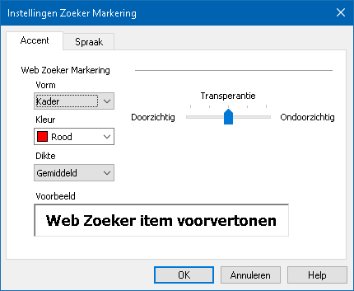
Het Zoeker Markeringsinstellingen-tabblad.
Instelling | Beschrijving
Zoeker Accentuering
Vorm | Bepaalt de vorm van de markering van het zoekresultaat. Dit kan als volledig blok, onderstreping of in een kader.
Kleur | Stelt de kleur in.
Dikte | Stelt de dikte van de lijn of grootte van de vorm in.
Doorzichtigheid | Stelt de doorzichtigheid in.  Let op: Deze optie is niet beschikbaar als de kleuren zijn ingesteld op Omgekeerd.
Voorbeeld | Toont een voorbeeld tekst met een voorbeeld van de geselecteerde markering instellingen.

- Voor het aanpassen van de spraak in Zoeker
- Klik in de Extra Tab op de pijl naast de Zoeker-knop, of navigeer naar de knop en druk op de Pijl Omlaag.
- In het Zoeker-menu, ga naar Instellingen.
Het Zoeker-instellingenvenster verschijnt.
- Kies het Spraak tabblad.
- Pas de spraakinstellingen aan naar behoefte
- Klik OK.
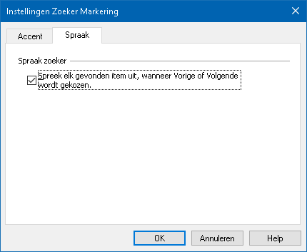
Het Zoeker Spraak-tabblad.
Instelling | Beschrijving
Zoeker Spraak
De spraak tijdens het zoeken, spreekt alle resultaten uit, ook als u gebruik maakt van de Vorige- en Volgende-knoppen. | Schakelt de spraak aan of uit tijdens het zoeken, spreekt alle resultaten uit, ook als u gebruik maakt van de Vorige- en Volgende-knoppen.

ZoomText Camera
Met de ZoomText Camera functie kunt u met een HD webcam geprinte items of andere objecten vergroten op uw computerscherm - inclusief rekeningen, magazines, foto's, bijsluiters, handwerkjes enzovoorts. Met een eenvoudige bediening kunt u snel in- en uit zoomen en kiezen tussen de oorspronkelijke kleuren en hoogcontrastkleuren. U kunt ook wisselen tussen Volledig scherm en vastgezette scherm weergaven waarmee u het camerabeeld en uw Windows bureaublad tegelijk kunt zien Door gebruik te maken van bestaande HD webcams, biedt ZoomText u een draagbaar en betaalbare aanvulling of alternatief op beeldschermloepen.
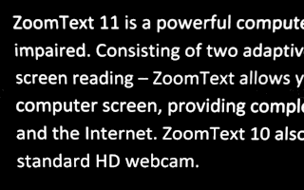 |  | 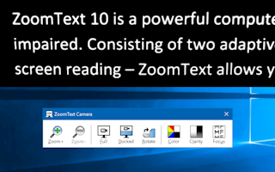
ZoomText Camera: Volledige weergave |  | ZoomText Camera: Vastgezette weergave
Starten met ZoomText Camera
Voordat u met de ZoomText Camera functie aan de slag kunt, moet u beschikken over een passende camera en statief, stel de camera op en kies de camera in de ZoomText Camera instellingen.
Schaf een geschikte camera en statief aan
Om gebruik te maken van de ZoomText Camera functie, heeft u een HD webcam nodig met autofocus. Voor de beste kwaliteit moet uw webcam beschikken over 1080 video resolutie met automatisch weinig lichtcorrectie. Een USB 2.0 poort is nodig om uw webcam te verbinden.
In aanvulling op een camera, heeft u ook een standaard nodig waarmee u de camera stevig kunt positioneren boven de items welke u wilt zien. De stand moet aanpasbaar en stevig zijn.
Freedom Scientific biedt webcams en standcamera's aan van hoge kwaliteiteit en ook heel betaalbaar. Voor meer informatie over deze pakketten, kunt u de Freedom Scientific-website of contact opnemen met Freedom Scientific of Optelec.
Het opzetten van uw camera
Om het beste uit uw ZoomText Camera functie te halen, dient u de volgende richtlijnen te volgen bij het opstellen uw camera:
- Plaats de camera zo dicht mogelijk tegen uw computerscherm aan. Hierdoor kunt u makkelijk de items onder de camera hanteren terwijl u naar het scherm kijkt.
- Zorg voor voldoende licht bij de camera om schaduwen in het camerabeeld te minimaliseren.
- Pas de stand zo aan dat deze ongeveer 10 cm van het doelobject vandaan is.
- Selecteren van een camera (wanneer er meer dan één is).
ZoomText herkent automatisch alle webcams welke beschikbaar zijn. Als uw computer beschikt over meer dan één webcam, dient u ZoomText aan te geven welke webcam u wenst te gebruiken. Deze instellingen bevindt zich in de Camera instellingen van het ZoomText Functies dialoogvenster.
- Selecteren van een camera
- Klik in de Extra werkbalk op de pijl rechts naast de knop Camera.
- In het Camera menu, kies Settings.
Het Camera Instellingen dialoogvenster verschijnt.
- In de Actieve Camera keuzelijst, kies de camera welke u wenst te gebruiken.
- Klik OK.
ZoomText Camera gebruiken
Volg de volgende stappen om ZoomText Camera te configureren en gebruiken.
- ZoomText Camera starten
- Doe één van de volgende dingen:
- Klik in de Extra werkbalk op de knop Camera.
- Druk op de Start Camera sneltoets: Caps Lock + Ctrl + C
Het camerabeeld verschijnt in de bovenste helft van het scherm en de vergrote weergave van de desktop blijft op de onderste helft van het scherm. De ZoomText Camera werkbalk verschijnt in de onderste helft.
- Wanneer de Camera werkbalk niet in beeld is, druk op Caps Lock + Ctrl + C om de gelaagde toetsen modus van de camera te activeren en druk dan op T om de werkbalk in beeld te krijgen.
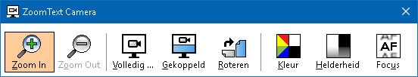
De ZoomText Camera Werkbalk
- Het draaien van het camerabeeld
Plaats het document rechtop onder de camera. Als het document niet rechtop verschijnt op het scherm, klik op de Roteer knop zodat het beeld rechtop in beeld verschijnt.
- Beeld vergroten en verkleinen
Klik op de Vergroten + en Verkleinen - knoppen om het vergrotingsniveau naar wens aan te passen.
- Aanpassen van kleuren
- Selecteer de Kleur knop.
Het kleurenmenu verschijnt.
- Kies tussen Normale weergave (oorspronkelijke kleuren) en Twee kleuren weergave (hoogcontrast).
- Om te wisselen tussen Normale kleur weergaven en het Twee kleuren weergave drukt u op Caps Lock + Ctrl + C om de gelaagde toetsen modus te activeren, druk dan op Alt + Enter om te wisselen van kleuren modus.
- Beeldverbetering (Helderheid/Contrast)
- Selecteer de beeldverbetering knop.
Het Camera Beeldverbetering dialoogvenster verschijnt.
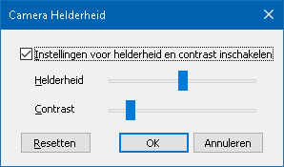
- Plaats een vinkje naast Helderheid en contrast instellingen.
- Beweeg de schuifregelaar om de Helderheid en het Contrast aan te passen.
- Druk op de Herstel knop om de Helderheid en Contrast terug te zetten naar de standaardinstellingen.
- Klik OK.
Tip: Gebruik de Helderheid instelling om schitteringen / vlekken uit het beeld te verwijderen.
Let op: Deze knop zal worden uitgeschakeld (grijs gemaakt) als de camera geen ondersteuning verleent aan het aanpassen van de helderheid en contrast.
- Camera focus aanpassen
- Selecteer de Focus knop.
Het Camera Focus dialoogvenster verschijnt.
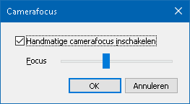
- Plaats een vinkje naast Inschakelen handmatige camera focus.
- Beweeg de Focus schuifregelaar om de focus van het beeld aan te passen.
- Klik OK.
Let op: Deze knop zal worden uitgeschakeld (grijs gemaakt) als de actieve camera autofocus niet ondersteunt.
- Vastgezette weergave locatie verplaatsen
Druk op de Vastzet-knop. Bij elke klik gaat u met de klok mee door de vastgezette weergaven heen: Boven Vastgezet > Rechts Vastgezet > Onder Vastgezet > Links Vastgezet
- Om te wisselen tussen Volledige en vastgezette weergave
Doe één van de volgende dingen:
- Om te wisselen tussen Volledige en vastgezette weergaven, druk op Caps Lock + Ctrl + C om de gelaagde toetsen modus te activeren, druk dan op Tab om te wisselen tussen Vastgezette/Volledige weergave.
- Van Vastgezette Weergave, op de ZoomText Camera werkbalk druk op de Volledig knop.
Let op: Standaard, wanneer u start met of schakelt naar Volledige weergave, verschijnt er een venster welke u informeert dat de ZoomText Camera werkbalk niet beschikbaar is in de Volledige weergave. Het venster toont ook een lijst met sneltoetsen welke u kunt gebruiken om ZoomText Camera in Volledige weergave (of Vastgezette weergave) te gebruiken. Loopt u vast in de Volledige weergave, druk op Esc om ZoomText camera te verlaten.
- ZoomText Camera verlaten
Doe één van de volgende dingen:
- Van Volledige weergave, druk op Esc.
- Van Vastgezette weergave, druk op Exit.
Camera Video en Systeem Prestatie
Op oudere computers, wanneer u ZoomText Camera gebruikt, kan het systeem en de camera langzaam zijn wanneer deze staan ingesteld om uit te voeren op een hogere resolutie, zeker bij cameraresoluties van 1280 of erboven. Om dit probleem op te lossen, verlaag uw cameraresolutie net zo lang totdat het systeem en de camera een acceptabele snelheid hebben. De resolutie instelling voor ZoomText Camera bevindt zicht in het Camera tabblad in het ZoomText Functies dialoogvenster. Zie "ZoomText Camera Instellingen" onder.
ZoomText Camera Instellingen
Met de ZoomText Camera instellingen kunt u de ZoomText Camera configureren en starten.
- Configureren van de ZoomText Camera instellingen.
- Klik in de Extra werkbalk op de pijl rechts naast de knop Camerea.
- In het Camera menu, kies Settings.
Het Camera Instellingen dialoogvenster verschijnt.
- Pas de camera instellingen naar wens aan.
- Klik OK.
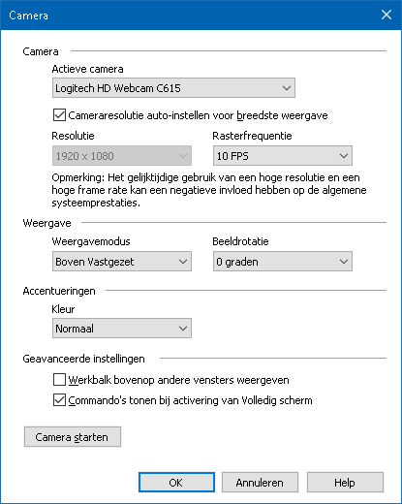
Het ZoomText Camera dialoogvenster.
Instelling | Beschrijving
Camera
Actieve Camera | Toont de naam van de camera welke door ZoomText in gebruik is en zorgt ervoor dat u een andere camera kunt selecteren.
Stel cameraresolutie automatisch in op breedste weergave | ZoomText selecteert automatisch een resolutie welke het beste past bij de schermresolutie.
Resolutie | Toont de huidige camera resolutie en zorgt ervoor dat u een specifieke camera resolutie kunt selecteren. Om deze instelling te gebruiken, moet u Automatisch instellen cameraresolutie voor breedste weergaven uitvinken.  Let op: Tegelijk gebruik van hoge resolutie en hoog verversingsfrequentie kan het systeem vertragen.
Verversingsfrequentie | Toont de huidige framesnelheid en zorgt ervoor dat u een specifieke framesnelheid kunt kiezen.  Let op: Tegelijk gebruik van hoge resolutie en hoog verversingsfrequentie kan het systeem vertragen.
Camera Weergave
Weergave Modus | Toont de huidige cameraweergave en zorgt ervoor dat u een andere ZoomText Camera weergave kunt selecteren.
Beeld Rotatie | Toont de huidige beeldrotatie en zorgt ervoor dat u een andere beeldrotatie kunt selecteren.
Accentuering
Kleur | Toont de huidige kleurfilter instelling en zorgt ervoor dat u een andere kleurfilter kunt selecteren.
Geavanceerde Instellingen
Plaats de werkbalk boven andere vensters | Wanneer aangevinkt, blijft de Camera werkbalk in beeld (boven andere vensters) zelfs wanneer er geen focus is.  Let op: Deze instelling is ook beschikbaar in het systeemmenu in de Camera titelbalk (getoond door te drukken op het Camera icoontje op de titelbalk van de Camera werkbalk).
Toon sneltoets instructies bij het activeren van Volledige weergave | Inschakelen of uitschakelen van het tonen van een waarschuwing met sneltoets instructies bij het schakelen naar Volledige weergave.
Start Camera | Start de ZoomText Camera. Deze knop wordt grijs gemaakt wanneer de ZoomText Camera reeds actief is.
ZoomText Camera Sneltoetsen
De volgende sneltoets kan worden gebruikt om de ZoomText Camera te starten.
Sneltoets | Sneltoetsen
Start Camera | Caps Lock + Ctrl + C
De volgende gelaagde Toetsen kunnen worden gebruikt voor de ZoomText Camerafunctie
Sneltoets | Gelaagde Toetsen
Start Camera | Caps Lock + Spatiebalk, C
Als de Camera-werkbalk actief is, kunnen de volgende toetsen worden gebruikt om de ZoomText Camerafunctie in te stellen.
Sneltoets | Meest gebruikte Toetsen
Werkbalk weergeven | T
Camerabeeld vergroten | Omhoog
Camerabeeld Verkleinen | Omlaag
Roteer Afbeelding | Links/Rechts
Cameraweergave: Volledig/Gekoppeld Schakelen | Tab
Cameraweergave: Gekoppelde weergaven doorlopen | Caps Lock + Links/Rechts
Camera scherpte Aan/Uit | Shift + Enter
Camera beeldverduidelijking resetten | Shift + Backspace
Camera Helderheid verhogen | Shift + Pijl Omhoog
Camera Helderheid verlagen | Shift + Pijl Omlaag
Camera Contrast verhogen | Shift + Pijl Links
Camera Contrast verlagen | Shift + Pijl Rechts
Camera Twee-kleuren Aan/Uit | Alt + Enter
Camera Twee-kleuren Schema | Alt + Links/Rechts
Camera Handmatige Focus Aan/Uit | Ctrl + Enter
Camera Handmatige Focus In | Ctrl + Pijl Omhoog
Camera Manuele Focus Verlagen | Ctrl + Pijl Omlaag
Afsluiten | X

Achtergrond Lezer
Met de Achtergrond Lezer kunt u kopiëren en luisteren naar documenten, webpagina's, e-mails en teksten terwijl u andere taken uitvoert. U kopieert de tekst waarnaar u wilt luisteren naar het Windows klembord en start de Achtergrond Lezer. Terwijl de tekst wordt voorgelezen kunt u notities maken, zoeken op het internet of andere dingen op uw computer doen.
- Opstarten Achtergrond Lezer
- Selecteer de tekst waarnaar uw wilt luisteren en kopieer het naar de Windows klembord.
- Doe het volgende om Achtergrond Lezer te starten:
- Kies in de Extra Tab voor Achtergrond Lezerknop.
- Druk op de Start Achtergrond Lezer sneltoets: Caps Lock + Ctrl + B
Het Achtergrond Lezer werkbalk verschijnt en start automatisch met lezen van de tekst welke u op het Windows klembord heeft geplaatst.
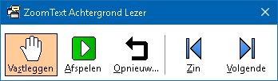
Achtergrond Lezer werkbalk
Let op: Als de werkbalk niet verschijnt bij het opstarten van de Achtergrond Lezer is de "Start werkbalk geminimaliseerd" optie geselecteerd in de Achtergrond Lezer instellingen. Om deze instelling te deactiveren, zie Achtergrond Lezer Instellingen beneden.
Wanneer u de Achtergrond Lezer heeft opgestart kunt u deze bedienen met de werkbalk of de sneltoetsen.
- Achtergrond Lezer werkbalk in beeld brengen.
Druk op de Start Achtergrond Lezer sneltoets: Caps Lock + Ctrl + B, druk dan op T.
- Achtergrond Lezer bedienen met de werkbalk
- Om lezen te starten en stoppen, druk op de Start/Pauze knop.
- Om voor- en achteruit te gaan, druk op de Volgende en Vorige knop.
- Om van voren af aan te lezen gebruik de Herstart knop.
- Om nieuwe tekst te lezen welke u geplaatst heeft in het Windows klembord, druk op de Vastleggen knop.
- Om Achtergrond Lezer te verlaten, druk op de Sluit knop op de titelbalk.
- Achtergrond Lezer bedienen met de sneltoetsen
- Als de Achtergrond Lezer niet actief is, druk dan op de sneltoets: CapsLock + Ctrl + B
- Om te starten en stoppen met lezen, druk op Enter.
- Om per zin vooruit of achteruit te gaan, druk Rechter pijl of Linker pijl.
- Om per woord vooruit of achteruit te gaan druk op Ctrl + Rechter pijl of Ctrl + Linker pijl.
- Om van voren af aan te lezen, druk op Shift + Enter.
- Om nieuwe tekst te lezen welk u geplaatst heeft in het Windows klembord, druk op C.
- Om Achtergrond Lezer te verlaten, druk op X.
Achtergrond Lezer Instellingen
Met de Achtergrond Lezer instellingen kunt u instellen hoe de werkbalk wordt weergegeven wanneer u de Achtergrond Lezer start.
- Aanpassen Achtergrond Lezer instellingen
- Klik in de Xtra Tab, op de pijl naast de Achtergrond Lezer of navigeer naar de knop en druk op de Pijl omlaag.
- In het Achtergrond Lezer menu, kies Instellingen.
Het Achtergrond Lezer Instellingen dialoogvenster verschijnt.
- Pas de Achtergrond Lezer instellingen naar wens aan.
- Klik OK.
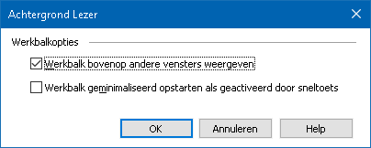
Het Achtergrond Lezer dialoogvenster.
Instelling | Beschrijving
Werkbalk Opties
Plaats de werkbalk boven andere vensters | De Achtergrond Lezer werkbalk blijft boven de andere applicatie vensters staan, zelfs als ZoomText niet actief is.
Start werkbalk geminimaliseerd bij opstarten met sneltoets | Wanneer Achtergrond Lezer wordt opgestart door een sneltoets (Lees Klembord Tekst of Lees Geselecteerde Tekst), zal de werkbalk geminimaliseerd opstarten t.o.v. de Windows Taakbalk.
Achtergrond Lezer Sneltoetsen
De volgende Sneltoets kan worden gebruikt om de Achtergrond Lezer te starten.
Sneltoets | Sneltoetsen
Start Achtergrond Lezer | CapsLock + Ctrl + B
De volgende gelaagde toetsen kunnen worden gebruikt voor de Achtergrond Lezer.
Sneltoets | Gelaagde Toetsen
Start Achtergrond Lezer | CapsLock + Spatiebalk, B
Als de Achtergrond Lezer werkbalk actief is, kunnen de volgende toetsen worden gebruikt om de Achtergrond Lezer te besturen.
Sneltoets | Meest gebruikte Toetsen
Werkbalk weergeven | T
Vastleggen | C
Afspelen / Pauzeren | Enter
Herstart (vanaf het begin) | Shift + Enter
Volgende zin | Rechts
Vorige zin | Links
Volgende Woord | Ctrl + Pijl Rechts
Vorige Woord | Ctrl + Pijl Links
Huidig woord | Ctrl + Alt + Shift + Pijl Omhoog
Huidige zin | Ctrl + Alt + Shift + Pijl Omlaag
Afsluiten | X

ZoomText Recorder
Met de ZoomText Recorder kunt u teksten in documenten, webpagina's, e-mails en andere bronnen in audio opnemen. U kunt naar de opnamen luisteren via de computer, of de opnamen naar uw mobiele apparaat overzetten zodat u er onderweg naar kunt luisteren. U kopieert de tekst waarnaar u wilt luisteren en start de Recorder. Met een paar eenvoudige handelingen geeft u uw opname een naam en locatie waar u de opname wilt opslaan en vervolgens start u de Recorder. De opname wordt gemaakt met de spraakstem van ZoomText of kan worden gedaan met elk aanwezige stem, welke op de computer aanwezig is. Als u iTunes of Windows Media Player gebruikt als uw standaard afspeelprogramma, worden de geluidsbestanden geplaatst in de map: "ZoomText Recorder" playlist. Bij iTunes worden de opnames automatisch gesynchroniseerd met uw iPod, iPad, iPhone of andere iApparaten.
- Om tekst op te nemen van het Windows Klembord
- Selecteer de tekst waarnaar uw wilt luisteren en kopieer het naar de Windows klembord.
- Doe het volgende om Achtergrond lezer te starten:
- Selecteer in het Lezer-tabblad de Recorderknop.
- Om de Recorder te starten, druk op de sneltoets: Caps Lock + Ctrl + D
De Achtergrond Lezer-werkbalk verschijnt met de tekst die u heeft gekopieerd in het Klembord.
Afronden van het opnameproces
Als ZoomText Recorder wordt gestart, verschijnt deze met de opgenomen tekst. Het enige wat u moet doen, is de opname opties te kiezen en de Tekst Opname-knop in te drukken. Een voortgangsindicator geeft aan hoe ver de opname is gevorderd. Tijdens de opname kunt u het verloop van de opname zien en een ander programma of proces uitvoeren. De opname loopt dan gewoon door. Door middel van een belsignaal wordt u er op geattendeerd dat de opname gereed is.
De tijdsduur van de opname hangt af van de grootte van de tekst, de gebruikte synthesizer en de systeemprestaties van de computer. De gemiddelde tijdsduur ligt ongeveer op 5 tot 10 seconde per pagina.
Let op: Als u "Neem tekst op naar:" is ingesteld op iTunes, dan wordt het programma iTunes vanzelf geopend nadat de opname gereed is.
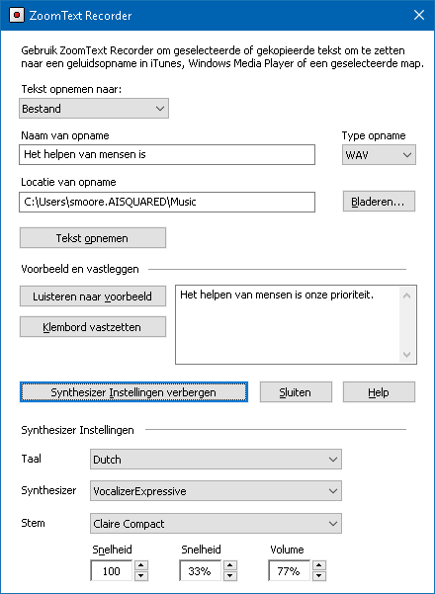
Het ZoomText dialoogvenster.
Instelling | Beschrijving
Neem tekst op naar: | Stel de bestemming in voor uw opname. Kies voor iTunes, Windows Media Player of naar een bestand. Let op: iTunes en Windows Media Player verschijnen niet in de lijst als deze niet zijn geïnstalleerd.
Naam van het Fragment | Geef het fragment een naam Als er geen naam wordt ingevoerd, dan worden automatisch de eerste vijf woorden van de tekst als naam aangemerkt. U kunt deze tekst overschrijven met uw - eigen gekozen - naam. Let op: Karakters die niet zijn toegestaan worden automatische vervangen door "_".
Fragment Type | Selecteer het audioformaat waarin u het fragment wilt opslaan.  - Als de instelling is ingesteld in de optie Bestand, kunt u kiezen uit .WAV of .WMA.  - Als iTunes is gekozen wordt het fragment opgenomen in .MP3  - Wordt gekozen voor Windows Media Player, dan is het audioformaat automatisch: .WMA
Fragment Locatie | Toont de plaats waar de bestanden in de computer worden opgeslagen. Deze locatie kan worden gewijzigd. Let op: Deze optie is grijs en niet benaderbaar, als de bestemming iTunes is gekozen. De locatie waar bestanden van iTunes zijn opgeslagen ligt vast.
Bladeren... | Opent de Windows Verkenner om een andere locatie in te stellen. Let op: De knop is uitgeschakeld (grijs) als de Fragment Locatie is ingesteld op iTunes.
Tekst Opname | Regelt het opnameproces Tijdens het opnameproces verandert de knop van "Opname" naar "Stop Opname".
Voorbeeld luisteren en Vastleggen
Luisteren naar een voorbeeld / Stoppen | Laat de eerste 400 woorden horen van de vast te leggen tekst. Tijdens het luisteren naar het Voorbeeld de knop wijzigt in "Stop Voorbeeld".
Vastleggen Klembord | Leg de tekst vast welke in het Windows Klembord wordt geplaatst (de oude tekst in het Klembord wordt verwijderd).
Toon / Verberg Stnthesizerinstellingen | Toont, uitgebreid of minimaal, het dialoogvenster waarin de instellingen worden getoond van de synthesizer.
Synthesizer instellingen
Taal | Toont een lijst van mogelijke synthesizertalen aanwezig op uw systeem.
Synthesizer | Toont een lijst van beschikbare spraaksynthesizers, die op uw systeem zijn geïnstalleerd. ZoomText ondersteunt SAPI 4 en SAPI 5 spraaksynthesizers.
Stem | Toont een lijst van stemmen, die behoren bij de geïnstalleerde spraaksynthesizer.
Snelheid | Stelt de spraaksnelheid in (mits mogelijk bij de ondersteunde synthesizer).
Toonverbuiging | Stelt de toonhoogte in (mits mogelijk bij de ondersteunde synthesizer).
Volume | Stelt het volume in (mits mogelijk bij de ondersteunde synthesizer).

Spraakassistent
Spraakassistent biedt een manier om te communiceren met ZoomText en Fusion in Windows 10 door middel van spraakinvoer. Vraag Spraakassistent om u te helpen met verschillende ZoomText- of Fusion-functies via natuurlijke taal en spraak. Dit betekent dat dezelfde actie kan worden uitgevoerd met vergelijkbare zinnen in plaats van een enkele voorgedefinieerde spraakopdracht. Om de vergroting te vergroten, zou je bijvoorbeeld kunnen zeggen "zoom in" of "verhoog zoomniveau" of "verhoog vergroting".
In tegenstelling tot sneltoetsen, die moeilijk te onthouden zijn, zijn natuurlijke spraakopdrachten een gemakkelijkere manier om met ZoomText en Fusion te communiceren. Het gebruik van spraakinvoer om acties uit te voeren kan ook in bepaalde situaties voordelen bieden aan gebruikers die hen verhinderen of beperken om een toetsenbord effectief te gebruiken.
De Spraakassistent gebruiken
Spraakassistent accepteert spraakopdrachten om ZoomText- en Fusion-functies uit te voeren. Om de functie en het luisterproces te activeren, kunt u een activeringswoord, een toetsencombinatie of de gebruikersinterface gebruiken. U kunt spraakopdrachten geven via de interne microfoon van uw computer, een externe microfoon of de microfoon van een bedrade headset.
Opmerking: Aangezien alle spraakherkenning wordt uitgevoerd via internet met behulp van Microsoft-services in de cloud, kan er een kleine vertraging optreden, afhankelijk van uw verbinding.
- Voer een van de volgende handelingen uit om de Spraakassistent te laten luisteren naar een specifieke opdracht:
- Druk de toetscombinatie, CAPS LOCK+ALT+SPATIEBALK.
- Spreek het activeringswoord uit dat de software waarschuwt om te beginnen met luisteren naar een spraakopdracht, vergelijkbaar met het gebruik van een Alexa- of Google Home-apparaat. U kunt een van de twee activeringswoorden gebruiken voor ZoomText en Fusion: "Zoomy" of "Hey Zoomy." Spreek dit woord uit gevolgd door een specifiek commando, zoals, "Zoomy, spraak uit" of "Zoomy, zoom in."
- Klik op de microfoonknop in de rechterbovenhoek van de ZoomText- of Fusion-werkbalk.
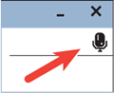
Opmerking: Het activeringswoord is niet beschikbaar als u een Bluetooth-microfoon gebruikt. In dit geval moet u CAPS LOCK+ALT+SPATIEBALK indrukken voordat u het spraakcommando uitspreekt.
- Wanneer de Spraakassistent begint te luisteren naar een spraakopdracht, wordt een korte hoorbare melding afgespeeld en verschijnt er een visuele indicator op het scherm.

U kunt nu het commando uitspreken. Na het horen van een spraakopdracht, wordt een andere audio- en visuele indicator afgespeeld en weergegeven totdat de opdracht is verwerkt.

Zie Spraakcommando's hieronder voor een lijst met ondersteunde en voorgestelde spraakopdrachten.
- Als dit voltooid is, verdwijnt de visuele indicator, wordt er een andere audio-indicator afgespeeld en wordt de gevraagde actie uitgevoerd.
Als de Spraakassistent niets hoort, zegt ze, "Sorry, ik heb niets gehoord".
Als de Spraakassistent het niet begrijpt of als de spraakopdracht niet wordt ondersteund, zegt ze: "Sorry, dat heb ik niet verstaan".
Spraakassistent in- en uitschakelen
Voer een van de volgende handelingen uit om de spraakassistent uit te zetten en uit te schakelen:
- Gebruik het spraakcommando, "Spraakassistent uit."
- Op de Extra werkbalk tab, selecteer de Spraakassistent knop.
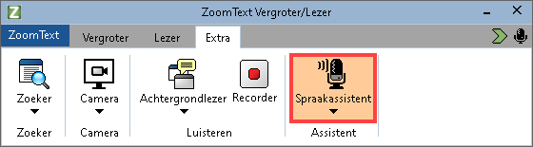
- Klik op de pijl omlaag op de Spraakassistent knop en kies Instellingen.
In het Spraakassistent instellingen dialoogvenster, wis de "Spraakassistent inschakelen" instelling.
- In de Opstartwizard, wis "Spraakassistent inschakelen" op de Spraakassistent pagina.
(ZoomText > Voorkeuren > Opstartwizard)
Opmerking: Als de Spraakassistent is uitgeschakeld, is de microfoonknop in de rechterbovenhoek van de ZoomText- en Fusion-werkbalk niet beschikbaar.
Het activeringswoord uitschakelen
U kunt het activeringswoord uitschakelen en in plaats daarvan CAPS LOCK+ALT+SPATIEBALK gebruiken om Voice Assistant naar een commando te laten luisteren. U kunt dan het commando uitspreken nadat u op de toetsaanslag hebt gedrukt.
Voer een van de volgende handelingen uit om het activeringswoord uit te schakelen:
- Gebruik het spraakcommando, "Activeringswoord uit."
- Kies 'Luister niet naar activeringswoord' in de spraakassistent-instellingen.
Opmerking: Als het activeringswoord is uitgeschakeld, moet u altijd eerst CAPS LOCK+ALT+SPATIEBALK indrukken om de Spraakassistent te vertellen dat ze kan beginnen met het luisteren naar een commando.
Spraakassistent-geluiden uitschakelen
Ga als volgt te werk om de geluiden uit te schakelen die zijn gekoppeld aan het activeringswoord en de opdrachtverwerking:
- Op de Extra werkbalk tab, klik de pijl naast Spraakassistent of navigeer naar Spraakassistent en druk op de pijl omlaag toets.
- In het Spraakassistent menu, kies Instellingen.
Het Spraakassistent instellingen dialoogvenster verschijnt.
- Kies "Spraakassistent-geluiden inschakelen" om het activeringswoord- en commandoverwerkings geluiden in of uit te schakelen.
Een microfoon selecteren om te gebruiken met de Spraakassistent
Als uw computer meer dan één microfoon heeft, kunt u kiezen welke microfoon de Spraakassistent gebruikt bij het luisteren naar opdrachten. (Dit is handig als u een headset gebruikt en u gedempt bent tijdens een Teams- of Zoom-gesprek.)
Om een microfoon voor de Spraakassistent te selecteren, doet u het volgende:
- Op de Extra werkbalk tab, klik de pijl naast Spraakassistent of navigeer naar Spraakassistent en druk op de pijl omlaag toets.
- In het Spraakassistent menu, kies Instellingen.
Het dialoogvenster Spraakassistent wordt weergegeven.
- Kies een microfoon uit de lijst Microfoon invoerapparaat.
Spraakassistent instellingen
De Spraakassistent instellingen zijn bereikbaar via de Spraakassistent deelknop op de Extra werkbalk tab. Het onderste gedeelte van de knop opent de Spraakassistent instellingen.
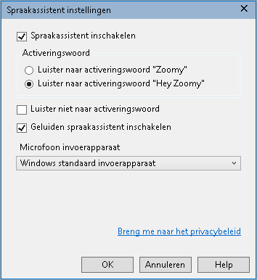
De Spraakassistent instellingen
Instelling | Beschrijving
Spraakassistent inschakelen | Schakelt de Spraakassistent in of uit.
Activeringswoord | U kunt ervoor kiezen om het enkele woord "Zoomy" (standaard geselecteerd) of de zin "Hey Zoomy" uit te spreken om Voice Assistant te activeren. De zin Hey Zoomy is handig als u zich in een lawaaierige omgeving bevindt en ZoomText of Fusion per ongeluk andere geluiden interpreteert als het activeringswoord Zoomy.
Luister niet naar activeringswoord | Selecteer om de spraakassistent niet langer naar het activeringswoord te laten luisteren.  Als u ervoor kiest om niet naar het activeringswoord te luisteren, moet u altijd eerst op CAPS LOCK+ALT+SPATIEBALK drukken voordat u een spraakcommando geeft.
Spraakassistent-geluiden inschakelen | Schakelt Spraakassistent-berichten en audio-indicatoren in of uit.
Microfoon invoerapparaat | Geeft een lijst weer met alle beschikbare microfoons op uw computer (bijvoorbeeld een interne microfoon en een aangesloten headset) en laat u kiezen welke microfoon de Spraakassistent gebruikt bij het luisteren naar commando's. Door voor deze functie een andere microfoon aan te wijzen dan die wordt gebruikt voor andere toepassingen zoals Teams of Zoom, kunt u die toepassingen tijdens vergaderingen dempen en toch de Voice Assistant gebruiken met ZoomText of Fusion.
Spraakcommando's
Hieronder volgen voorbeelden van ondersteunde en voorgestelde spraakopdrachten om verschillende acties uit te voeren. Oefen en probeer uw eigen variaties op deze opdrachten.
Om deze actie uit te voeren... | Zeg dit commando...
Vergrotingscommando's
Om de vergroting te verhogen | - Verhoog vergroting  - Verhoog zoomniveau  - Zoom in  - Zoom x, waar x een zoomniveau is, bijvoorbeeld, Zoom 5 voor 5X vergroting  - Groter
Om de vergroting te verkleinen | - Verlaag vergroting  - Verlaag het zoomniveau  - Zoom uit  - Kleiner
Om de vergroting in of uit te schakelen | - Zoom naar 1x  - Vergroting aan  - Vergroting uit  - 1x modus uit
Om de vergroting op een specifiek zoomniveau te zetten | - Zet het vergrotingsniveau op x, waar x een specifiek zoomniveau is, bijvoorbeeld, zet zoomniveau op 5  - Zoom 10  - Vergroot 5
Spraakcommando's
Om de spraak in of uit te schakelen | - Spraak aan  - Spraak uit  - Stem aan  - Stem uit
Om de stemsnelheid te veranderen | - Verander de stemsnelheid naar x, waar x een specifieke snelheid is, bijvoorbeeld 140 woorden per minuut  - Zet stemsnelheid op x  - Stemsnelheid x  - Praat sneller  - Praat langzamer  - Verhoog de stemsnelheid  - Verlaag de stemsnelheid
Kleurverbeteringen
Om de kleurverbeteringen te veranderen | - Verander kleur  - Kleur aan  - Kleur uit
Aanwijzerverbeteringen
Om de aanwijzer te veranderen | - Verander aanwijzer verbeteringen  - Aanwijzer aan  - Muis uit  - Aanwijzer schema 2  - Aanwijzer groot geel
Cursor verbeteringen
Om de cursor te veranderen | - Verander cursor verbeteringen  - Activeer cursor verbeteringen  - Cursor uit  - Cursor aan  - Cursor schema 3  - Cursor groene cirkel
Focus verbeteringen
Om de focus verbeteringen te veranderen | - Verander focus verbeteringen  - Activeer focus verbeteringen  - Focus uit  - Focus schema 4  - Focus geel blok
Toetsenbordecho
Om de toetsenbordecho te veranderen | - Verander toetsenbordecho  - Toetsenbord uit
Muisecho
Om de muisecho te veranderen | - Verander muisecho  - Activeer muisecho  - Muisecho aan
Snelle toegangsbalk
Om de Snelle Toegangsbalk te openen | - Snelle toegangsbalk  - Snelle toegang  - Toon snelkoppelingen  - Lijst met snelkoppelingen
Om naar de ZoomText werkbalk te gaan | - Toon gebruikersinterface  - Gebruikersinterface  - Werkbalk
Breedsprakigheid
Om het breedsprakigheidsniveau te veranderen | - Verander lees breedsprakigheid  - Zet breedsprakigheidsniveau op laag  - Verander het breedsprakigheidsniveau naar hoogste  - Breedsprakigheid gemiddeld
Zoeker
Om de Zoeker te starten of te sluiten | - Open Zoeker  - Sluit Zoeker
Camera
Om de Camera te starten of te sluiten | - Start Camera  - Sluit Camera
App Lezer (app weergave)/App Lezer (tekst weergave)
Om de App Lezer in of uit te schakelen | - Start Lezer app weergave  - Verlaat Lezer app weergave  - Start Lezer tekst weergave  - Verlaat lezer
Achtergrondlezer
Om de achtergrond lezer in of uit te schakelen | - Start achtergrondlezer  - Verlaat achtergrondlezer
Recorder
Om de Recorder te starten of te sluiten | - Start recorder  - Verlaat recorder
Bevroren beeld
Om het hulpprogramma Bevriezen te starten | - Nieuw bevroren beeld  - Nieuw bevroren venster  - Maak bevroren beeld  - Maak bevroren venster
Om Bevroren Beeld in of uit te schakelen | - Bevroren Beeld x, waar x is 1, 2, 3, of 4  - Bevroren Venster x, waar x is 1, 2, 3, of 4  - Bevroren Beeld x aan, waar x is 1, 2, 3, of 4  - Bevroren Beeld x uit, waar x is 1, 2, 3, of 4  - Bevroren Beeld inschakelen x, waar x is 1, 2, 3, of 4  - Bevroren Venster inschakelen x, waar x is 1, 2, 3, of 4  - Bevroren Beeld uitschakelen x, waar x is 1, 2, 3, of 4  - Bevroren Venster uitschakelen x, waar x is 1, 2, 3, of 4
Meerdere schermen
Om tussen schermen te navigeren | - Wissel scherm  - Volgend venster  - Venster links vast  - Venster overlappen
Schuif
Om het zoomvenster naar links, omhoog, rechts, omlaag, midden te verplaatsen | - Toon mij het onderste deel van het scherm  - Spring naar rechts  - Spring naar links  - Spring omhoog  - Spring omlaag  - Ga naar zoekvenster  - Ga naar meldingen
Om naar een item met focus te gaan | - Ga naar focus  - Zoek mijn focus
Berichtencentrum
Om het berichtencentrum te openen | - Berichtencentrum openen
Informatie
Om Spraakassistent-help of programmaversie en licentie-informatie te bekijken | - Help (opent Spraakassistent help)  - Open help (opent Spraakassistent help)  - Over dialoogvenster  - Open over venster  - Open over dialoogvenster
Toetsenbordhulp voor JAWS commando's - alleen Fusion
Om toetsenbordhulp in of uit te schakelen als Fusion draait  Opmerking: Toetsenbordhulp voor JAWS commando's kan in Fusion worden in- of uitgeschakeld middels de spraakassistent. Als de toetsenbordhulp is ingeschakeld, kunt u een toetscombinatie indrukken en horen wat deze doet als JAWS of Fusion wordt uitgevoerd. Als de toetsenbordhulp is uitgeschakeld, wordt het commando uitgevoerd met dezelfde toetscombinatie.  Om toetsenbordhulp in of uit te schakelen met de spraakassistent, zeg, "Hey Zoomy, toetsenbordhulp" of "Hey Sharky, toetsenbordhulp." U kunt toetsenbordhulp ook inschakelen door het indrukken van INSERT+1, en het uitschakelen door het indrukken van ESC of weer INSERT+1 . | - Wissel toetsenbordhulp
Beeldbeschrijving AI - alleen Fusion
Beschrijf gehele scherm | - Beschrijf het scherm  - Beschrijf scherm  - Wat is er op het scherm
Beschrijf het huidige toepassingsvenster | - Beschrijf het huidige venster  - Beschrijf venster  - Wat is er op dit venster
Verwerf en beschrijf een afbeelding van een scanner of de Freedom Scientific Pearl camera | - Neem een foto en beschrijf  - Wat is er onder mijn camera  - Wat is er onder mijn scanner
Beschrijf een afbeelding op het klembord | - Beschrijf de afbeelding op het klembord  - Beschrijf klembord  - Wat is de afbeelding op het klembord
Beschrijf de huidig geselecteerde afbeelding in Windows verkenner. Ondersteunde afbeeldingsformaten zijn BMP, JPEG, GIF, TIF, PNG, of HEIC. | - Beschrijf het huidige bestand  - Beschrijf bestand  - Wat is de afbeelding in dit bestand
Beschrijf het huidig geselecteerde element. Als je je bijvoorbeeld richt op een afbeelding in een Word-document of op een sociale mediawebsite zoals Facebook, beschrijft deze opdracht de afbeelding.  Opmerking: Als je dit commando op een webpagina gebruikt, zorg er dan voor dat je browservenster gemaximaliseerd is voor het beste resultaat. | - Beschrijf het huidige element  - Beschrijf element

Hoofdstuk 8

Configuraties
Alle ZoomText instellingen kunnen worden opgeslagen en hersteld door gebruik te maken van configuratiebestanden. Configuratiebestanden beheren alle ZoomText functies; inclusief vergrotingsniveau, type vergrotingsvenster, schermaccentuering, leesopties, applicatie instellingen en sneltoetsen. U kunt onbeperkt configuratiebestanden opslaan, er is geen limiet. U kunt ook programma specifieke instellingen creëren, welke automatisch laden zodra de applicatie wordt geactiveerd.
- De Standaard Configuratie
- Opslaan en openen configuraties
- Configuratie Sneltoetsen
- Programma Instellingen

De Standaard Configuratie
Wanneer u ZoomText start, wordt het standaard configuratiebestand (fabrieksinstelling) ZT.ZXC automatisch geladen. Dit bestand bevat de ZoomText standaardinstellingen. U kunt uw eigen standaardinstellingen configureren, welke worden geladen wanneer ZoomText wordt gestart. De fabrieksinstelling kunt u te allen tijde weer herstellen.
- Het opslaan van een standaard configuratie
- Stel alle ZoomText instellingen naar wens in.
- In het ZoomText menu, kies Configuraties > Opslaan als Standaard.
Een venster verschijnt welke u vraagt het opslaan van de configuratie te bevestigen.
- Selecteer Ja om de huidige standaard configuratie te overschrijven.
- Herstellen van de fabrieksinstellingen
- In het ZoomText menu, kies Configuraties > Fabrieksinstellingen herstellen.
Een venster verschijnt en vraagt u het herstellen van de configuratie te bevestigen.
- Selecteer Ja om de huidige configuratie te overschrijven.

Opslaan en openen configuraties
De huidige ZoomText instellingen kunnen op ieder moment worden opgeslagen naar een configuratiebestand. Dit configuratiebestand kan later worden geladen en de opgeslagen instellingen zullen meteen effectief zijn.
- Het opslaan van instellingen naar een configuratiebestand
- Alle ZoomText instellingen naar wens instellen.
- In het ZoomText menu, kies Configuraties > Opslaan Standaard Configuratie.
Het Opslaan Configuratie dialoogvenster verschijnt en toont een lijst met bestaande configuratiebestanden.
- Typ de naam van de nieuwe configuratie in het Bestandsnaam: vakje.
- Klik OK.
- Het laden van instellingen van een configuratiebestand
- In het ZoomText menu, kies Open Standaard Configuratie.
Het Open Configuratie dialoogvenster verschijnt en toont de bestaande configuratiebestanden.
- Markeer het gewenste configuratiebestand.
- Klik OK.

Configuratie Sneltoetsen
U kunt sneltoetsen gebruiken om configuratiebestanden te laden, zonder de gebruikersinterface van ZoomText te hoeven activeren. Voordat een configuratie sneltoets kan worden gebruikt, moet er een configuratiebestand aan worden toegewezen. De volgende tabel bevat een lijst met standaard configuratie sneltoetsen. Voor informatie over het toewijzen van beschikbare sneltoetsen, zie" Toewijzen configuratiebestand voor Laden Configuratie sneltoetsen" in Het Sneltoetsen Dialoogvenster. Command Keys Dialog.
Instelling | Beschrijving
Laadt Configuratiebestand 1 | Caps Lock + 1
Laadt Configuratiebestand 2 | Caps Lock + 2
Laadt Configuratiebestand 3 | Caps Lock + 3
Laadt Configuratiebestand 4 | Caps Lock + 4
Laadt Configuratiebestand 5 | Caps Lock + 5
Laadt Configuratiebestand 6 | Caps Lock + 6
Laadt Configuratiebestand 7 | Caps Lock + 7
Laadt Configuratiebestand 8 | Caps Lock + 8
Laadt Configuratiebestand 9 | Caps Lock + 9
Laadt Configuratiebestand 10 | Caps Lock + 0

Toepassingsinstellingen
Met de ZoomText configuratie, kunt u standaard instellingen definiëren voor elke toepassing welke u gebruikt. Bijvoorbeeld, ZoomText kan uw webbrowser op een bepaald vergrotingsniveau weergeven en Word op een ander vergrotingsniveau. Wanneer deze toepassingen geactiveerd worden, worden de instellingen automatisch teruggezet. Toepassingen waarvan de instellingen nog niet zijn vastgelegd, worden weergegeven en uitgesproken volgens de standaardinstellingen van het configuratiebestand.
- Definiëren en opslaan toepassingsinstellingen
- Open de toepassing waarvoor u instellingen wil definiëren.
- Schakel direct naar ZoomText en selecteer de instellingen welke u wenst te gebruiken.
- Druk op desneltoets Programma Instellingen Opslaan: Caps Lock + Ctrl + S, of op het ZoomText werkbalk, kies ZoomText > Programma Instellingen > Programma Instellingen Opslaan.
U wordt gevraagd de toepassingsinstellingen op te slaan.
- Klik op Ja om de instellingen op te slaan.
Op elk gewenst moment, kunt u de toepassingsinstellingen uitschakelen of verwijderen. Uitgeschakelde toepassingsinstellingen blijven in uw configuratie en kunnen op elk moment weer worden ingeschakeld. Verwijderde toepassingsinstellingen worden verwijderd uit uw configuratie.
- Uitschakelen of verwijderen van toepassingsinstellingen
- Druk op de Sneltoets Programma Instellingen Beheren: Caps Lock + Ctrl + M, of op de ZoomText werkbalk, kies ZoomText > Programma Instellingen > Programma Instellingen Beheren.
Het Beheer Toepassingsinstellingen dialoogvenster verschijnt.
- Voor het uitschakelen van Toepassingsinstellingen; in de Gebruik Toepassingsinstellingen keuzelijst, zet alle gewenste vinkjes uit.
De toepassing blijft in de lijst, maar de toepassingsinstellingen worden niet aangeroepen wanneer u de toepassing gebruikt.
- Om de toepassingsinstellingen te verwijderen, selecteer de gewenste toepassingen en kies Verwijder Geselecteerde.
De geselecteerde toepassing wordt verwijderd uit de lijst.
- Klik OK.
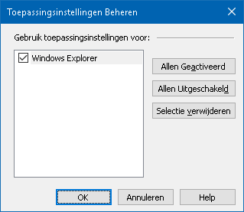
Het Beheer Toepassingsinstellingen dialoogvenster.
Instelling | Beschrijving
Gebruik toepassingsinstellingen voor: | Toont een lijst van toepassingsinstellingen welke zijn opgeslagen in de huidige ZoomText configuratie.
Allen Geactiveerd | Activeert alle items genoemd in de Gebruik Toepassingsinstellingen keuzelijst.
Allen Gedeactiveerd | Deactiveert alle items genoemd in de Gebruik Toepassingsinstellingen keuzelijst.
Verwijder Geselecteerde | Verwijdert de geselecteerde items uit de Gebruik Toepassingsinstellingen keuzelijst.

Hoofdstuk 9

Voorkeur Instellingen
Voorkeursinstellingen geven u de mogelijkheid om te bepalen hoe ZoomText wordt opgestart en functioneert, hoe ZoomText zichzelf update, foutrapportages verstuurd, en de wijze van presentatie waarop de vergroting en afronding zich presenteert.
- Programma Voorkeuren
- Gebruikers Interface Voorkeuren
- Afronding Voorkeuren
- Voorkeuren Oudere Leesmethode
- Voer ZoomText uit als

Programma Voorkeuren
Programma Voorkeuren bepaalt hoe ZoomText opstart en afsluit, en hier kunt u het automatisch updaten inschakelen.
- Om de Programma Voorkeuren aan te passen
- In het ZoomText menu, kies Voorkeuren > Programma.
Het Voorkeuren dialoogvenster verschijnt met het Programma tabblad geopend.
- Pas de programma voorkeuren instellingen aan zoals gewenst.
- Selecteer OK.
Het Programma tabblad.
Instelling | Beschrijving
Aanlog Ondersteuning
Ondersteuning voor Windows-aanmelding inschakelen | Schakelt de ZoomText Veilige Modus in voor het Windows aanlog scherm en andere veilige modi. ZoomText Veilige Modus biedt essentiële vergroting en schermleesfuncties in de veilige modi.
Opstart Instellingen
Start ZoomText automatisch op wanneer Windows opstart | ZoomText gaat automatisch werken wanneer uw systeem opstart.
Start ZoomText met een verkleinde werkbalk | De ZoomText gebruikers interface is verkleind wanneer ZoomText opstart.
Toon het "Welkom"-venster als ZoomText opstart. | Telkens als ZoomText wordt gestart, verschijnt het Welkomstvenster en de ZoomText Gebruikersinterface. Het ZoomText Welkomstvenseter geeft informatie over bijvoorbeeld sneltoetsen, speciaal voor nieuwe gebruikers.
Toon een ZoomText icoon op het bureaublad | Toont het ZoomText bureaublad icoon.
Indien uitgevoerd vanaf een server op afstand, wacht tot de verbinding hiermee tot stand is gekomen | Als ZoomText (of Fusion) is gestart op de server en ZoomText (of Fusion) is niet actief op het werkstation, dan zal ZoomText (of Fusion) in de slaapstand starten en actief worden wordt gestart op het werkstation.
Afsluit Instellingen
ZoomText instellingen automatisch opslaan voor het afsluiten | Alle ZoomText instellingen zijn in de actieve configuraties opgeslagen wanneer het programma afsluit.
Vragen voor bevestiging voor het afsluiten van ZoomText | U bent gevraagd om uw keuze om het programma af te sluiten te bevestigen.
Het vergroten stoppen wanneer ZoomText afsluit | Stops te vergroten wanneer u ZoomText afsluit. Het vergroten gaat anders door om een snellere opstart van ZoomText te bieden wanneer het programma binnen dezelfde Windows sessie opnieuw gestart wordt.
Automatische Updates
Controleer voor online updates elke keer wanneer ZoomText opstart | Telkens als ZoomText wordt gestart, kijkt ZoomText - indien er een internetverbinding beschikbaar is - of er programma-updates zijn. Wanneer updates beschikbaar zijn, gaat de Update Wizard u vragen of u de updates wilt downloaden en installeren.

Gebruikers Interface Voorkeuren
Gebruikers Interface Voorkeuren bepalen hoe de ZoomText gebruikers interface op het Windows bureaublad weergegeven wordt.
- Om de Gebruikers Interface Voorkeuren aan te passen
- In de ZoomText werkbalk, kies Voorkeuren > Gebruikers Interface.
Het Voorkeuren dialoogvenster verschijnt met het Gebruikers Interface tabblad geopend.
- Pas de Gebruikers Interface Voorkeuren instellingen aan zoals gewenst.
- Selecteer OK.
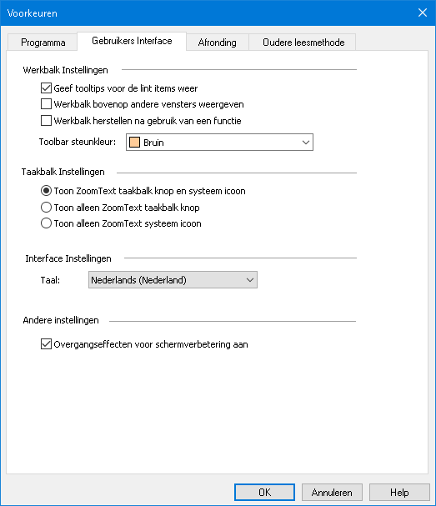
Het Gebruikers Interface tabblad.
Instelling | Beschrijving
Werkbalk Instellingen
Toon Tool Tips voor lintelementen | Schakelt het tonen van informatieve Tool Tips in wanneer u de muis boven elementen van de ZoomText werkbalk beweegt.
Plaats de werkbalk boven andere vensters | Het ZoomText gebruikers interface venster blijft boven andere vensters, ook als ZoomText niet actief is.
Werkbalk herstellen na gebruik van een functie | De ZoomText werkbalk wordt altijd hersteld wanneer een functie afgesloten wordt.
Werkbalk accentuering kleur | Selecteer de kleur die u wilt gebruiken om elementen op de ZoomText werkbalk te accentueren.
Taakbalk Instellingen
Toon ZoomText taakbalk knop en systeem icoon | Wanneer ZoomText aan staat, worden beide de taakbalk knop en het systeem icoon getoond.
Toon alleen ZoomText taakbalk knop | Wanneer ZoomText aan staat, wordt alleen de taakbalk knop getoond.
Toon alleen ZoomText systeem icoon | Wanneer ZoomText aan staat, wordt alleen het systeem icoon getoond.
Taal van Gebruikers Interface
Taal | Selecteer de taal van de ZoomText gebruikers interface.  Opmerking: Deze optie is niet beschikbaar in de alleen Engelse versie.
Andere Instellingen
Schakel overgang effecten in voor scherm accentuering | Schakelt soepele visuele overgangen in als u in de ZoomText scherm accentuering schema wisselt.

Afronding Voorkeuren
Bij afrondingsinstellingen kan de mate van afronding en scherpte van de afronding worden ingesteld. (inclusief foto’s) in de vergrotingsmodus. ZoomText biedt twee types van afronding, xFont® and Geometrische Afronding, welke apart of samen kunnen worden ingeschakeld.
- xFont ondersteunt alleen tekst en geeft daarbij de hoogste kwaliteit bij tekstvergroting. xFont is niet in alle programma’s beschikbaar. Er kan dan gebruik worden gemaakt van de Geometrische afronding (indien ingeschakeld).
- Geometrische Afronding biedt de mogelijkheid tot een hoge kwalitatieve afronding, zowel in tekst als bij grafische afbeeldingen waarbij xFont afronding geen oplossing biedt. Er zijn twee vormen van Geometrische Afronding, te weten: ClearSharp en Verouderde Afronding.
- ClearSharp is de nieuwe en verbeterderde vorm van geometrische afronding. Deze geeft een sterk verbeterde afronding ten opzichte van de voorgande versie en een sterk verbeterde systeemprestatie.
- Verouderde Afronding is de ooudere versie van geometrische afronding, zoals deze in de eerdere versies aanwezig was en garandeert de prestaties die u gewend was.
Als ZoomText is ingeschakeld en de vergroting actief is, kunt u gebruik maken van één of meerdere manieren van afronding, al naar gelang uw individuele wensen.
- Om door de afvlak modi te gaan
- Druk op de sneltoets voor afronding: Caps Lock + X
U kunt de weergave en de instellingen van de Afronding regelen in het dialoogvenster voor de Voorkeuren.
- Om de instellingen voor de afronding aan te passen
- In het ZoomText menu, kies Voorkeuren > Afronding.
Het dialoogvenster Voorkeuren verschijnt met het tabblad Afronden actief.
- Stel de gewenste instelling in voor de afronding.
- Selecteer OK.
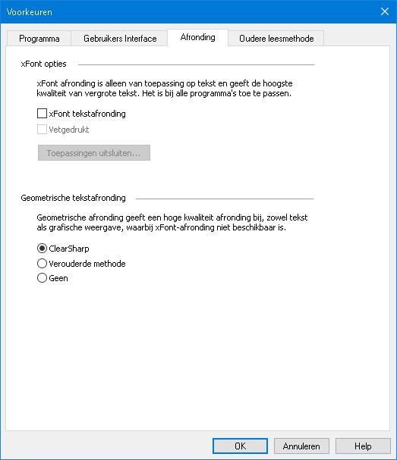
Het Afronding tabblad
Instelling | Beschrijving
xFont Opties
xFont Vergroting inschakelen | Schakelt xFont vergroting in. xFont toont vergrootte tekst in de hoogste kwaliteit en moet altijd ingeschakeld zijn.
Maak alle xFont teksten vetgedrukt | Maakt teksten die vergroot worden met xFont vetgedrukt.
Toepassingen Uitsluiten | Toont instellingen voor het uitsluiten van xFont in probleem applicaties. Zie "xFont uitschakelen in probleem applicaties" hieronder.
Geometrische Afronding
ClearSharp | Schakelt ClearSharp geometrische afronding in.
Verouderde afronding | Schakelt verouderde geometrische afronding in.
Geen | Schakelt geometrische afronding uit.

xFont uitschakelen in probleem applicaties
Van sommige applicaties is de gebruikersinterface niet compatibel met ZoomTexts xFont functie, waardoor tekst verdwijnt of verbasterd wordt. Als dit gebeurt, kunt u het gebruik van xFont uitschakelen in probleem applicaties door de naam van de applicatie aan te vinken in het Applicaties Uitschakelen dialoogvenster.
Let op: Applicaties waarvan het bekend is dat ze problemen geven met xFont zijn uitgeschakeld in de standaard ZoomText configuratie.
- Om xFont in geselecteerde applicaties uit te schakelen
- In het ZoomText menu, kies Voorkeuren > Afronding.
Het dialoogvenster Voorkeuren verschijnt met het tabblad Afronden actief.
- Kies Toepassingen Uitsluiten...
Het Applicaties Uitschakelen dialoogvenster verschijnt.
- Selecteer welke applicaties u wilt uitschakelen voor het gebruik van xFont in de Applicaties Uitschakelen lijst.
- Klik OK.
- Herstart ZoomText. Deze stap is noodzakelijk om de wijzigingen toe te passen in de uitgezonderde applicaties.
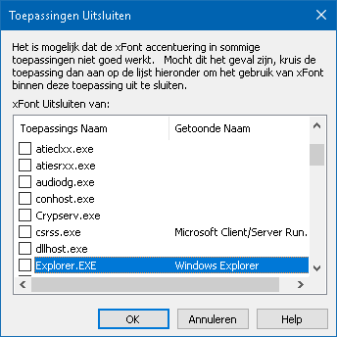
Het Applicaties Uitschakelen dialoogvenster
Instelling | Beschrijving
xFont Uitsluiten van: | Toont een lijst applicaties welke momenteel gedraaid worden door het systeem. Voor de geselecteerde applicaties wordt xFont niet gebruikt.

Voorkeuren Oudere Leesmethode
Let op: Voorkeuren Oudere Leesmethode is een ondersteuningshulp die wordt gebruikt voor het oplossen van spraakproblemen met oudere-toepassingen (legacy apps). Een supportmedewerker kan u vragen deze instellingen te wijzigen.
In een onderneming kunnen oudere of bedrijfseigen legacy apps worden gebruikt die geen ondersteuning bieden voor een toegankelijkheids-API zoals UI automation, MSAA (Microsoft Active Accessibility), IAccessible2 of DOM (Document Object Model). Dit is geen probleem voor moderne apps zoals Chrome, Edge en Office-apps zoals Excel en Outlook. Als u wel vergroting, maar geen spraak of focus-volgen hebt wanneer u een oudere app gebruikt met de nieuwste ZoomText of Fusion versie, moet u mogelijk de Oudere Leesmethode inschakelen voor die specifieke app.
- Om de Oudere Leesmethode voor een toepassing in te schakelenO
- In het ZoomText menu, kies Voorkeuren > Oudere Leesmethode.
Het Voorkeuren dialoogvenster verschijnt met het Oudere Leesmethode tabblad geopend.
- In de lijst Oudere Leesmethode inschakelen voor, selecteer de toepassingen waarin u de Oudere Leesmethode wilt gebruiken.
- Selecteer Ok.
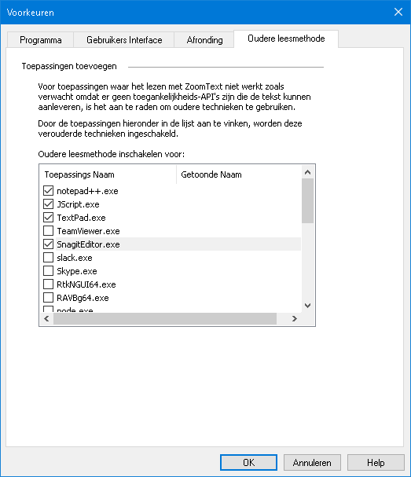
Het tabblad Oudere Leesmethode.
Instelling | Beschrijving
Oudere Leesmethode inschakelen voor: | Toont een lijst van toepassingen die momenteel op het systeem draaien. Geselecteerde toepassingen die gebruik maken van oude leestechnieken.

Voer ZoomText uit als
In sommige situaties wilt u misschien dat uw ZoomText Vergroter/Lezer opstart en werkt als een ZoomText Vergroter. U kunt dit instellen in het Voer ZoomText uit als dialoogvenster.
- Om het product type te veranderen, voer ZoomText uit als
- In het ZoomText menu kies Voorkeuren > Voer ZoomText uit als.
Het dialoogvenster Voer ZoomText uit als verschijnt.
- Selecteer het product type welk u wilt gebruiken.
- Klik ZoomText nu herstarten.
ZoomText gaat afsluiten en opnieuw starten als het geselecteerde product type.
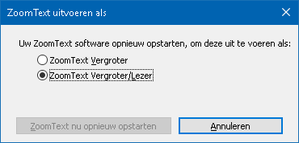
Het dialoogvenster Voer ZoomText uit als.
Instelling | Beschrijving
ZoomText Vergroter | Stelt ZoomText in om te starten als ZoomText Vergroter.
ZoomText Vergroter/Lezer | Stelt ZoomText in om te starten als ZoomText Vergroter/Lezer.
ZoomText nu herstarten | ZoomText afsluiten en opnieuw starten als het geselecteerde product type.

Hoofdstuk 10

ZoomText Sneltoetsen
Dit deel presenteert een complete lijst van ZoomText Sneltoetsen, inclusief de Gelaagde Toetsen en standaard Sneltoetsen.
- AppReader Sneltoetsen
- Achtergrond Lezer Sneltoetsen
- Camera Sneltoetsen
- Volgen Sneltoetsen
- Gelaagde Toetsen Modus
- Vergroting Sneltoetsen
- Programma Sneltoetsen
- Lees Sneltoetsen
- Lees Zone Sneltoetsen
- Recorder Sneltoetsen
- Spraak Sneltoetsen
- Schuiven Sneltoetsen
- Ondersteuning Sneltoetsen
- Tekst Cursor sneltoetsen
- Windows Sneltoetsen

AppReader Sneltoetsen
De volgende toetsen kunnen worden gebruikt om de AppReader uit te voeren.
Actie | Sneltoetsen
AppReader starten vanaf de Muispijl | Caps Lock + Alt + Linker Muisklik
Start App Weergave | Caps Lock + Alt + A
Start Text Weergave | Caps Lock + Alt + T
Start SpeakIt functie | Caps Lock + Alt + S
Start AppReader (Selectie) | Caps Lock + Alt + R
De volgende gelaagde toetsen kunnen worden gebruikt om de AppReader uit te voeren.
Actie | Layered Keys
Launch AppReader | Caps Lock + Spatiebalk, A
Als de AppReader actief is, de volgende toetsen kunnen worden gebruikt om de AppReader uit te voeren.
Actie | Gebruikte Toetsen
Volgende woord | Ctrl + Pijl Rechts
Vorige Woord | Ctrl + Pijl Links
Volgende zin | Rechts
Vorige zin | Links
Volgende paragraaf | Omlaag
Vorige Paragraaf | Omhoog
Volgende Pagina | Page Down
Vorige Pagina | Page Up
Huidige Woord * | Ctrl + Alt + Shift + Pijl Omhoog
Huidige Regel | Ctrl + Alt + Shift + Pijl Rechts
Huidige zin | Ctrl + Alt + Shift + Pijl Omlaag
Huidige Paragraaf | Ctrl + Alt + Shift + Pijl Links
Eerste Woord op de regel | Home
Laatste Woord op de regel | End
Begin van het Document | Ctrl + Home
Einde van het Document | Ctrl + End
Volgende Link | L
Vorige Link | Shift + L
Link Uitvoeren | Ctrl + Enter
* Wanneer u de 'Huidige Woord-sneltoets herhaaldelijk indrukt binnen twee seconden, levert dit het volgende gedrag op:
- Eerste keer indrukken: Spreekt het woord uit
- Tweede keer indrukken: Spelt het woord
- Derde keer indrukken: spelt het woord in het spelalfabet ("Alpha, Bravo, Charlie, ...")

Achtergrond Lezer Sneltoetsen
De volgende Sneltoetsen kunnen worden gebruikt bij de Achtergrond Lezer.
Actie | Sneltoetsen
Start Achtergrond Lezer | Caps Lock + Ctrl + B
De volgende gelaagde toetsen kunnen worden gebruikt voor de Achtergrond Lezer.
Actie | Gelaagde Toetsen
Start Achtergrond Lezer | Caps Lock + Spatiebalk, B
Als de Achtergrond Lezer-werkbalk actief is, de volgende toetsen kunnen worden gebruikt om de Achtergrond Lezer te besturen.
Actie | Meest gebruikte Toetsen
Werkbalk weergeven | T
Vastleggen | C
Afspelen / Pauzeren | Enter
Herstart (vanaf het begin) | Shift + Enter
Volgende zin | Rechts
Vorige zin | Links
Volgende Woord | Ctrl + Pijl Rechts
Vorige Woord | Ctrl + Pijl Links
Huidig woord | Ctrl + Alt + Shift + Pijl Omhoog
Huidige zin | Ctrl + Alt + Shift + Pijl Omlaag
Afsluiten | X

Camera Sneltoetsen
De volgende Sneltoetsen kunnen worden gebruikt voor de ZoomText Camerafunctie.
Actie | Sneltoetsen
Start Camera | Caps Lock + Ctrl + C
De volgende gelaagde Toetsen kunnen worden gebruikt voor de ZoomText Camerafunctie
Actie | Gelaagde Toetsen
Start Camera | Caps Lock + Spatiebalk, C
Als de Camera-werkbalk actief is, kunnen de volgende toetsen worden gebruikt om de ZoomText Camerafunctie in te stellen.
Actie | Meest gebruikte Toetsen
Werkbalk weergeven | T
Camerabeeld vergroten | Omhoog
Camerabeeld Verkleinen | Omlaag
Roteer Afbeelding | Links/Rechts
Cameraweergave: Volledig/Gekoppeld Schakelen | Tab
Cameraweergave: Gekoppelde weergaven doorlopen | Caps Lock + Links/Rechts
Camera beeldverduidelijking Aan/Uit | Shift + Enter
Camera beeldverduidelijking resetten | Shift + Backspace
Camera beeldverduidelijking verhogen | Shift + Pijl Omhoog
Camera beeldverduidelijking verlagen | Shift + Pijl Omlaag
Camera Contrast verhogen | Shift + Pijl Links
Camera Contrast verlagen | Shift + Pijl Rechts
Camera Twee-kleuren Aan/Uit | Alt + Enter
Camera Twee-kleuren Schema | Alt + Links/Rechts
Camera Handmatige Focus Aan/Uit | Ctrl + Enter
Camera Handmatige Focus Verhogen | Ctrl + Pijl Omhoog
Camera Manuele Focus Verlagen | Ctrl + Pijl Omlaag
Afsluiten | X

Volgen Sneltoetsen
De volgende Sneltoetsen kunnen worden gebruikt voor de Zoeker
Actie | Sneltoetsen
Start Zoeker | Caps Lock + Ctrl + F
De volgende gelaagde toetsen kunnen worden gebruikt voor de Zoeker.
Actie | Gelaagde Toetsen
Start Zoeker | Caps Lock + Spatiebalk, F
Als de Zoeker actief is, kunnen de volgende Toetsen worden gebruikt.
Actie | Sneltoetsen
Naar het vorige item | Ctrl + Pijl Omhoog
Naar het volgende item | Ctrl + Pijl Omlaag
Item Uitvoeren | Ctrl + Enter
Eerste item (In de gefilterde lijst) | Ctrl + Home
Laatste item (In de gefilterde lijst) | Ctrl + End
Volgende Element | Ctrl + C
Volgende Formulier | Ctrl + F
Volgende Kop | Ctrl + H
Volgende Kopniveau 1 ... 6 | Ctrl + 1 ... 6
Volgende Afbeelding | Ctrl + I
Volgende Link | Ctrl + L
Volgende Lijst | Ctrl + S
Volgende Tabel | Ctrl + T
Volgende Item | Enter of Ctrl + Pijl Rechts
Vorige Element | Ctrl + Shift + C
Vorige Formulier | Ctrl + Shift + F
Vorige Kop | Ctrl + Shift + H
Vorige Kopniveau 1 ... 6 | Ctrl + Shift + 1 ... 6
Vorige Afbeelding | Ctrl + Shift + I
Vorige Link | Ctrl + Shift + L
Vorige Lijst | Ctrl + Shift + S
Vorige Tabel | Ctrl + Shift + T
Vorige Item | Shift + Enter of Ctrl + Pijl Links
AppReader | Alt + R
Schakel naar Lijst Zoeken | Alt + L
Zoeker Verlaten | Esc

Gelaagde Toetsen Modus
De volgende Toetsen kunnen worden gebruikt om de Gelaagde Toetsen-Modus in te schakelen.
Actie | Sneltoetsen
Sneltoets Modus Selectie | Caps Lock + Spatiebalk
Als de Sneltoets Modus actief is, de volgende gelaagde Toetsen kunnen worden gebruikt om de gelaagde Toets-actie uit te voeren.
Actie | Gelaagde Toets
AppReader Sneltoetsen | A
Start Achtergrond Lezer | B
Start Camera | C
Start Zoeker | F
Start Recorder | D
Vergroting Sneltoetsen | M
Programma Sneltoetsen | P
Lees Sneltoetsen | R
Spraak Sneltoetsen | Y
Scroll Commands | S
Ondersteunende Sneltoetsen | U
Venster Sneltoetsen | W
Zones Sneltoetsen | Z

Commando's voor vergroting
De volgende sneltoetsen kunnen worden gebruikt voor het uitvoeren van de commando's voor vergroting.
Commando | Sneltoetsen
Commando's voor vergroting | Niet toegewezen
Kleurverbetering aan/uit | Caps Lock + C
Cursorverbetering aan/uit | Caps Lock + R
Focusverbetering aan/uit | Caps Lock + F
Aanwijzerverbetering aan/uit | Caps Lock + P
Verbeterd slim omkeren aan/uit | Caps Lock + I
Afrondingsmodus | Caps Lock + X
Schakel tussen vergroting en 1x | Caps Lock + Enter
xFont vet aan/uit | Caps Lock + B
Zoom in | Caps Lock + Omhoog
Zoom uit | Caps Lock + Omlaag
De volgende gelaagde sneltoetsen kunnen worden gebruikt voor het uitvoeren van de commando's voor vergroting.
Commando | Gelaagde toetsen
Commando's voor vergroting | Caps Lock + Spatiebalk, M
Kleurverbetering aan/uit | C
Cursorverbetering aan/uit | R
Focusverbetering aan/uit | F
Aanwijzerverbetering aan/uit | P
Verbeterd slim omkeren aan/uit | I
Afrondingsmodus | X
Schakel tussen vergroting en 1x | Enter
xFont vet aan/uit | B
Zoom in | Omhoog
Zoom uit | Omlaag

Programma Sneltoetsen
De volgende toetsen kunnen worden gebruik als Programma Sneltoetsen.
Actie | Sneltoetsen
Programma Sneltoetsen | Niet Toegewezen
ZoomText Aan/Uit | Caps Lock + Ctrl + Enter
Toon Gebruikers Interface | Caps Lock + Ctrl + U
Laadt Configuratie 1 ... 10 | Caps Lock + Ctrl + 1 ... 0  Opmerking: 0 wordt gebruikt om programma 10 te laden
Toepassingsinstellingen Beheren | Caps Lock + Ctrl + M
Toepassingsinstellingen Opslaan | Caps Lock + Ctrl + S
De volgende gelaagde toetsen kunnen worden gebruikt voor programma Sneltoetsen
Actie | Gelaagde Toetsen
Programma Sneltoetsen | Caps Lock + Spatiebalk, P
ZoomText Aan/Uit | Enter
Toon Gebruikers Interface | U
Laadt Configuratie 1 ... 10 | 1 ... 10  Opmerking: 0 wordt gebruikt om programma 10 te laden
Toepassingsinstellingen Beheren | M
Toepassingsinstellingen Opslaan | S

Lees Sneltoetsen
De volgende Sneltoetsen kunnen worden gebruikt voor de Lees Sneltoetsen.
Actie | Sneltoetsen
Lees Sneltoetsen | Niet Toegewezen
Toetsenbord Echo Modus | Caps Lock + Alt + K
Muis Echo Mode | Caps Lock + Alt + M
Echo Breedsprakigheidsniveau | Caps Lock + Alt + B
Spaak Aan/Uit | Caps Lock + Alt + Enter
Stemkeuze | Caps Lock + Alt + V
Spraaksnelheid verhogen | Caps Lock + Alt + Pijl Omhoog
Spraaksnelheid Verlagen | Caps Lock + Alt + Pijl Omlaag
De volgende gelaagde toetsen kunnen worden gebruikt voor Lees Sneltoetsen.
Actie | Gelaagde Toetsen
Lees Sneltoetsen | Caps Lock + Spatiebalk, R
Toetsenbord Echo Modus | K
Muis Echo Modus | M
Echo Breedsprakigheidsniveau | B
Spaak Aan/Uit | Enter
Stemkeuze | V
Spraaksnelheid verhogen | Omhoog
Spraaksnelheid Verlagen | Omlaag

Lees Zone Sneltoetsen
De volgende sneltoetsen kunnen worden gebruikt voor gebruik met vergroting.
Actie | Sneltoetsen
Zones Sneltoets | Caps Lock + Alt + Z
Maak Zone | Caps Lock + Alt + C
Bewerkingsgebied | Caps Lock + Alt + E
Lijstgebied | Caps Lock + Alt + L
Zones Navigeren | Caps Lock + Alt + G
Volgende Zone | Caps Lock + Alt + N
Vorige Zone | Caps Lock + Alt + P
Activeer Zone 1 ... 10 | Caps Lock + Alt + 1 ... 0  Opmerking : Geen activeer zone 10
De volgende gelaagde sneltoetsen kunnen worden gebruikt voor gebruik met vergroting.
Actie | Gelaagde sneltoetsen
Zones Sneltoets | Caps Lock + Spatiebalk, Z
Maak Zone | C
Bewerkingsgebied | E
Lijstgebied | L
Zones Navigeren | G
Volgende Zone | N
Vorige Zone | P
Activeer Zone 1 ... 10 | 1 ... 0  Opmerking : 0 activeert zone 10

Recorder Sneltoetsen
De volgende Sneltoetsen kunnen worden gebruikt voor de Recorder.
Sneltoets | Sneltoetsen
Gebruik Recorder | Caps Lock + Ctrl + D
De volgende gelaagde Sneltoetsen kunnen worden gebruikt voor de ZoomText Recorder.
Actie | Gelaagde Toetsen
Gebruik Recorder | Caps Lock + Spatiebalk, D

Spraak Sneltoetsen
De volgende sneltoetsen kunnen worden gebruikt voor het activeren van Spraak Sneltoetsen.
Actie | Sneltoetsen
Spraak Sneltoetsen | Niet toegewezen
De volgende gelaagde toetsen kunnen worden gebruikt voor het activeren van Spraak Sneltoetsen.
Actie | Gelaagde Toetsen
Spraak Sneltoetsen | Caps Lock + Spatiebalk. Y
Spreek uit: Huidige Datum | D
Spreek uit: Huidige Tijd | T
Spreek uit: Cel Kolom Titel | C
Spreek uit: Cel Commentaar | N
Spreek Cel Formule Uit | O
Spreek uit: Titel Cel Rij | R
Lees Klembord voor | P
Spreek uit: Standaard dialoog knop | B
Spreek uit: Dialoog Groepsnaam | G
Lees Dialoog Bericht voor | M
Lees Dialoog Tabblad voor | A
Spreek Focus uit | F
Lees Geselecteerde Tekst voor | S
Lees Statusbalk voor | U
Lees de Venstertitel voor | W

Scroll Sneltoetsen
De volgende sneltoetsen kunnen worden gebruikt voor Scroll Sneltoetsen
Actie | Sneltoetsen
Scroll Sneltoetsen | Niet toegewezen
Naar Boven Schuiven | Caps Lock + Shift + Pijl Omhoog
Scroll Pijl Omlaag | Caps Lock + Shift + Pijl Omlaag
Scroll Pijl Links | Caps Lock + Shift + Pijl Links
Scroll Pijl Rechts | Caps Lock + Shift + Pijl Rechts
Scroll Stop | Caps Lock + Shift + Enter
Naar Boven Springen | Caps Lock + Ctrl + Pijl omhoog
Naar Beneden Springen | Caps Lock + Ctrl + Pijl Omlaag
Naar Links Springen | Caps Lock + Ctrl + Pijl Links
Naar Rechts Springen | Caps Lock + Ctrl + Pijl Rechts
Naar het Midden Springen | Caps Lock + Ctrl + Home
Beeld Opslaan | Caps Lock + Ctrl + Page Up
Beeld Herstellen | Caps Lock + Ctrl + Page Down
De volgende gelaagde toetsen kunnen gebruikt worden als Scroll sneltoetsen
Actie | Gelaagde Toetsen
Scroll Sneltoetsen | Caps Lock + Spatiebalk, S
Naar Boven Schuiven | Omhoog
Scroll Pijl Omlaag | Omlaag
Scroll Pijl Links | Links
Scroll Pijl Rechts | Rechts
Scroll Stop | Enter
Naar Boven Springen | Ctrl + Pijl Omhoog
Naar Beneden Springen | Ctrl + Pijl Omlaag
Naar Links Springen | Ctrl + Pijl Links
Naar Rechts Springen | Ctrl + Pijl Rechts
Naar het Midden Springen | Ctrl + Home
Beeld Opslaan | Ctrl + Page Up
Beeld Herstellen | Ctrl + Page Down

Ondersteunende sneltoetsen
De volgende sneltoetsen kunnen worden gebruikt voor gebruik met vergroting.
Actie | Sneltoetsen
Ondersteunende sneltoetsen | Niet toegewezen
AHOI Aan/Uit | Ctrl + Alt + Shift + A
AHOI overzicht | Ctrl + Alt + Shift + R
ZoomText Scherm Vastleggen | Ctrl + Alt + Shift + C
Cursor Detectie | Ctrl + Alt + Shift + D
Voorrangstoets | Ctrl + Alt + Shift + P
Traceren Aan/Uit | Ctrl + Alt + Shift + T
Herzie Scherm Model | Ctrl + Alt + Shift + U
Programma-informatie | Ctrl + Alt + Shift + I
De volgende gelaagde sneltoetsen kunnen worden gebruikt voor gebruik met vergroting.
Actie | Gelaagde sneltoetsen
Ondersteunende sneltoetsen | Caps Lock + Spatiebalk, U
AHOI Aan/Uit | A
AHOI overzicht | R
ZoomText Scherm Vastleggen | C
Cursor Detectie | D
Voorrangs toets | P
Traceren Aan/Uit | T
Herzie Scherm Model | U
Programma-informatie | I

Tekst Cursor sneltoetsen
De volgende sneltoetsen kunnen worden gebruikt voor gebruik als Tekst Cursor sneltoetsen.
Actie | Sneltoetsen
Huidig karakter | Ctrl + Alt + Shift + Enter
Huidig woord | Ctrl + Alt + Shift + Pijl Omhoog
Huidige Regel | Ctrl + Alt + Shift + Pijl Rechts
Huidige zin | Ctrl + Alt + Shift + Pijl Omlaag
Huidige Paragraaf | Ctrl + Alt + Shift + Pijl Rechts
Volgende Zin | Caps Lock + Alt + Right
Vorige Zin | Caps Lock + Alt + Pijl Links
De onderstaande sneltoetsen zijn standaard Windows sneltoetsen om de tekst cursor te verplaatsen in tekst.
Actie | Windows Sneltoetsen
Volgende Karakter | Rechts
Vorig Karakter | Links
Volgende Woord | Ctrl + Pijl Rechts
Vorige Woord | Ctrl + Pijl Links
Volgende Regel | Omhoog
Vorige Regel | Omlaag
Volgende Paragraaf | Ctrl + Pijl Omlaag
Vorige Paragraaf | Ctrl + Pijl Omhoog

Windows sneltoetsen
De volgende sneltoetsen kunnen worden gebruikt voor Windows sneltoetsen.
Actie | Sneltoetsen
Windows sneltoetsen | Niet toegewezen
Vergrotingsscherm presentatie | Caps Lock + Z
Vergrotingsvenster aanpassen | Caps Lock + A
Vastzetscherm aan/uit | Caps Lock + E
Vernieuw Vastzetvenster | Caps Lock + N
Verplaats muis naar scherm | Niet toegewezen
Verplaats scherm naar muis | Niet toegewezen
Omschakelen naar Actieve weergave | Caps Lock + V
Plaatsweergave Aan/Uit | Caps Lock + L
Overzichtsweergave Aan/Uit | Caps Lock + O
De volgende gelaagde toetsen voor Windows sneltoetsen.
Actie | Gelaagde toetsen
Windows sneltoetsen | Caps Lock + Spatiebalk, W
Vergrotingsscherm presentatie | Z
Vergrotingsvenster aanpassingsfunctie | A
Vastzetscherm aan/uit | E
Vernieuw Vastzetvenster | N
Verplaats muis naar scherm | Omlaag
Verplaats scherm naar muis | Omhoog
Overschakelen naar Actieve weergave | V
Plaatsweergave Aan/Uit | L
Overzichtsweergave Aan/Uit | O

Hoofdstuk 1

ZoomText Ondersteuning
ZoomText beschikt over een aantal ingebouwde en online ondersteuning en diensten die 24 uur per dag, 7 dagen per week beschikbaar zijn. Hier vindt u allerlei informatie, technische en 'how-to' artikelen, video's en een snelle manier om problemen te rapporteren aan het ZoomText product support team. U kunt deze diensten ook gebruiken als u aan een probleem aan het werken bent met een ZoomText ondersteuning vertegenwoordiger.
- Systeem Info
- Foutrapportage
- FS ondersteuningsprogramma
- Extern bureaublado
- Fix-It Commando
- Grafische Kaarten
- "Early Adopter Programma" op pagina 34
- "FSCompanion" op pagina 366
- Online Ondersteuning
- "ZoomText Info" op pagina 369

Systeem Info
Het Systeem Info dialoogvenster toon informatie over de hardware, software en configuratie van uw systeem die handig kunnen zijn voor het diagnosticeren van een probleem.
- Om het Systeem Info dialoogvenster te bekijken
In het ZoomText menu, kies ZoomText Ondersteuning > Systeem Info.
Het ZoomText Ondersteuning dialoogvenster verschijnt met het Systeem Informatie tabblad geopend.
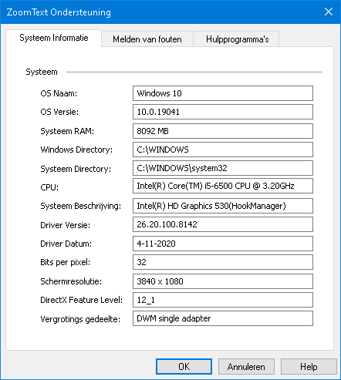
Het Systeem Info tabblad.

Foutrapportage
Met Foutenrapportage kunt u informatie over het internet naar Freedom Scientific sturen over eventuele ZoomText- of Fusion-fouten.
Door ervoor te kiezen om foutrapporten te verzenden, helpt u Freedom Scientific haar producten te verbeteren. De verzonden informatie naar Freedom Scientific is beperkt tot het geheugendumpbestand evenals algemene informatie waardoor Freedom Scientific de bron van het probleem kan onderzoeken, zoals uw product versienummer, de datum en de tijd wanneer de fout is opgetreden, aantal keren dat op uw systeem een fout is opgetreden, en de foutcode met betrekking tot het probleem dat zich heeft voorgedaan. De enige informatie met betrekking tot uw specifieke omgeving die wordt doorgegeven, is het MAC-adres van uw computer om trends op een bepaald systeem te vinden. Maar er is geen manier voor ons om MAC-adressen aan een bepaalde persoon te koppelen, en er wordt geen persoonlijke identificatie-informatie overgedragen.
Met Anonieme gegevens kunt u kiezen of u al dan niet anonieme gebruikersgegevens naar Freedom Scientific wilt verzenden. Dit omvat items zoals prestaties en softwareconfiguratie.
- Om fout- en datagebruikrapportage in te stellen, doet u het volgende:
- In het ZoomText menu, kies ZoomText Ondersteuning > Foutrapportage.
Het dialoogvenster ZoomText Ondersteuning verschijnt met het tabblad Foutrapportage weergegeven.
- Kies hoe en of u foutrapporten wilt verzenden.
- Kies of u anoniem datagebruik wilt verzenden.
- Selecteer Ok.
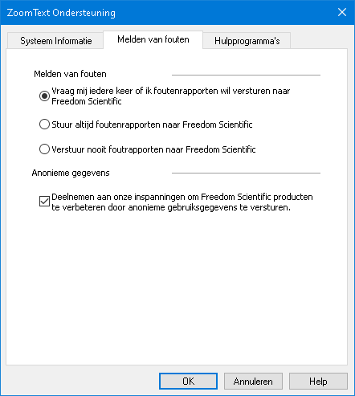
Het tabblad Foutrapportage
Instelling | Beschrijving
Foutrapportage
Vraag mij elke keer of ik foutrapporten wil versturen naar Freedom Scientific | Het dialoogvenster Foutrapportage wordt iedere keer getoond als er een fout is geconstateerd. Dit is de standaardinstelling.
Verstuur alle foutrapporten naar Freedom Scientific zonder te vragen | Toekomstige foutrapporten worden automatisch naar Freedom Scientific verzonden zonder dat er een dialoogvenster wordt getoond.
Verstuur nooit foutrapporten naar Freedom Scientific | Toekomstige foutrapporten worden niet naar Freedom Scientific verzonden en u wordt niet gevraagd om een foutrapport te versturen.
Anonieme gegevens
Neem deel aan onze inspanningen om Freedom Scientific-producten te verbeteren door anonieme gebruiksgegevens in te dienen | Indien geselecteerd, verzamelen we informatie over het gebruik van dit product. Dit omvat gegevens over:  - Hoe u het product heeft geconfigureerd  - Hoe u het product gebruikt  - De prestaties van het product  We verzamelen geen persoonlijk identificeerbare informatie.  Het is nodig om deze functie aan te zetten om bepaalde functies te gebruiken, zoals de Spraakassistent. Zie onze Beleid voor anonieme gegevensverzameling voor meer informatie over wat wie verzamelen.

Hulpprogramma's (Ondersteuning)
ZoomText Support hulpprogramma's zijn hulpprogramma's die worden gebruikt om de technische ondersteuning te helpen bij het oplossen van problemen met uw installatie van ZoomText of Fusion.
- FS Ondersteuningsprogramma
- Extern bureaublad
- Fix-It

FS ondersteuningsprogramma
Het FS ondersteuningsprogramma opent een hulpprogramma dat informatie over uw computer verzamelt en een rapport verzendt naar onze technische ondersteuning en softwareontwikkelingsteams. Gewoonlijk hoeft u dit alleen uit te voeren als u daarom wordt gevraagd door de technische ondersteuning, om aanvullende informatie over uw systeem te verkrijgen om te helpen bij het oplossen van een probleem.
Sommige informatie die wordt verzameld, omvat:
- Systeeminformatie zoals processor
- RAM, besturingssysteem, architectuur, en meer
- Vastgelegde gebeurtenissen
- Versie van Adobe Reader (indien geïnstalleerd)
- Informatie over geïnstalleerde Microsoft Office toepassingen
- Crash dumps
- Installatie logbestanden
- Momenteel lopende systeemprocessen
- Persoonlijke instellingen
- Om een rapport te maken en te verzenden, doet u het volgende:
- In het ZoomText menu, kies ZoomText Ondersteuning > Hulpprogramma's.
Het dialoogvenster ZoomText Ondersteuning verschijnt met het tabblad Hulpprogramma's weergegeven.
- Klik FS Ondersteuningsprogramma.
- Volg de aanwijzingen en kies Rapport verzenden als u klaar bent.
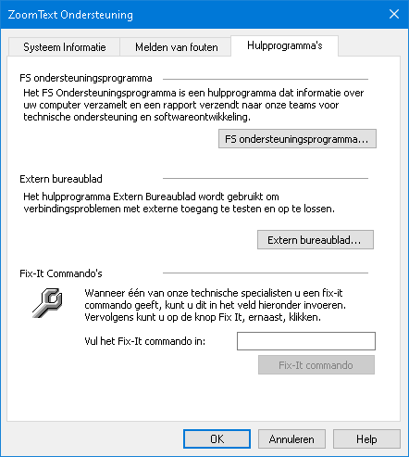
Het tabblad Hulpprogramma's

Extern bureaublad
Het hulpprogramma Extern Bureaublad wordt gebruikt om verbindingsproblemen met toegang op afstand te testen en op te lossen.
Vanuit het dialoogvenster Extern Bureaublad kunt u:
- Bekijken of uw Freedom Scientific-software al dan niet is geautoriseerd voor toegang op afstand.
- Controleer de status voor elk ondersteund extern kanaal (Extern bureaublad, Citrix of VMWare Horizon).
- Herstel elk kanaal waarvan wordt gemeld dat het niet werkt.
- Test de verbinding tussen de client en server / externe computers.
- Om te controleren of u geautoriseerd bent voor toegang op afstand, doet u het volgende:
- In het ZoomText menu, kies ZoomText ondersteuning > Hulpprogramma's.
- Bovenaan het dialoogvenster wordt de autorisatie voor toegang op afstand weergegeven als Ingeschakeld of Uitgeschakeld.
- Ga als volgt te werk om de status van elk ondersteund extern kanaal te controleren:
- In het ZoomText menu, kies ZoomText ondersteuning > Hulpprogramma's.
- Als het op een clientcomputer draait, verschijnt er een lijst met alle ondersteunde externe kanalen weergegeven.
- Als het op een servercomputer draait, verschijnt het externe kanaal dat door de server wordt gebruikt.
- De lijst laat ook zien of een kanaal werkt of niet.
- Om de verbinding tussen de client en servermachine te testen, kies Test verbinding.
- Om een kanaal te herstellen dat niet werkt, kies Herstel.
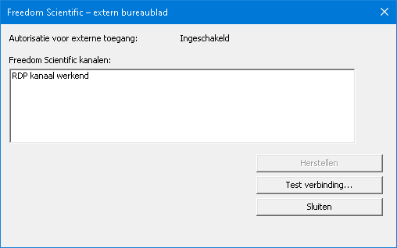
Het dialoogvenster Extern Bureaublad.

Fix-It Commando
Fix-It commando's worden gebruikt om unieke prestatie - en gedragsproblemen die door een ZoomText Ondersteuning technicus zijn geconstateerd op te lossen. Het Fix-It commando wordt verleend door de technicus en ingevuld en toegepast zoals geïnstrueerd door het Fix-It dialoogvenster.
- Om het Fix-It Commando dialoogvenster te gebruiken
In het ZoomText menu, kies ZoomText Ondersteuning > Hulpprogramma's.
Het ZoomText Ondersteuning Hulpprogramma's dialoogvenster verschijnt.
Het tabblad Hulpprogramma's.

Grafische Kaarten
ZoomText kan, met Windows 10, veel gevallen omgaan met meerdere grafische kaarten. Geïntegreerde grafische kaarten, waarbij geheugen en andere componenten worden gedeeld, zijn goed genoeg voor het uitvoeren van eenvoudige programma’s en surfen op het web. Voor programma’s die meer grafische kracht vereisen, wordt omgeschakeld naar de uitgebreidere grafische kaart. Deze kaarten hebben een eigen geheugen en zijn daardoor sneller een hebben betere prestaties, in vergelijking met geïntegreerde kaarten..
Als u problemen ervaart (traagheid of een zwart scherm), kunt u het beste kiezen voor de uitgebreidere grafische kaart.
- Om van grafische kaart te wisselen binnen ZoomText, gaat u als volgt te werk.
- In het ZoomText menu, kiest u Voorkeuren > Grafische kaarten.
De courante grafische kaart wordt getoond.
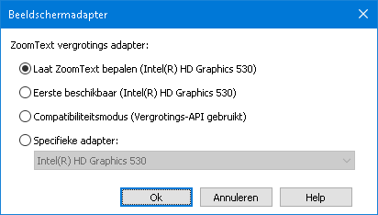
- Selecteer één van de volgende grafische kaarten:
- Auto. Als ZoomText wordt gestart, wordt de best mogelijke kaart gekozen. In de regel is dit de kaart met het meest bwchikbare geheugen. Auto is de standard instelling.
Opmerking,als u later van monitor wisselt ofuw lwaptop in een zgn. Docking station plaatst, terwijl ZoomText actief is, zal ZoomText weer de beste mogelijke grafische kaart kiezen
- Prestaties. Laat Windows 10 zelf de beste grafische kaart kiezen in combinatie met ZoomText.
- Voorkeur. Selecteer de instelling, welke de voorkeur heft van ZoomText, om altijd correct te werken met een specifieke grafische kaart. De bechikbare grafische kaarten staan in de Voorkeurlijst. Het toont het aantal monitoren dat op elke kaart is aangesloten. Tot maximal vier monitoren kunnen worden aangesloten op één grafische kaart.
- Selecteer OK en herstart ZoomText om de instelling in ZoomText te activeren.

Early Adopter Programma
Let op: Met het Early Adopter Programma kunt u nieuwe en bijgewerkte productfuncties bekijken die in ontwikkeling zijn. Terwijl we geleidelijk functies introduceren, kunt u deze evalueren en feedback geven die ons zal helpen verbeteringen aan te brengen vóór de definitieve release.
Het Early Adopter Programma gebruiken
- Om de functies van het Early Adopter Programma in of uit te schakelen
- In het ZoomText menu, kies Early Adopter Programma.
Het dialoogvenster Early Adopter Programma verschijnt en toont de functies die beschikbaar zijn om te evalueren. Het dialoogvenster is leeg als er momenteel geen functies beschikbaar zijn.
- Schakel een of meer selectievakjes in om functies te activeren. Wis een of meer selectievakjes om functies te deactiveren.
Let op: Als u wijzigingen in een bestaande productfunctie evalueert, wordt de oorspronkelijke werking hersteld wanneer u het selectievakje uitschakelt.
- Klik Ok en herstart de software. De ingeschakelde functies zijn beschikbaar voor gebruik.
Feedback indienen
Tijdens de evaluatie van een functie wordt u aangemoedigd feedback te geven over uw ervaring. Er kan feedback worden gegeven, ongeacht of de functie is geactiveerd of niet.
- Feedback geven
- In het ZoomText menu, kies Early Adopter Programma.
Het dialoogvenster Early Adopter Programma verschijnt en toont de functies die beschikbaar zijn om te evalueren.
- Selecteer de knop Feedback verzenden voor de functie die u evalueert.
Het formulier Feedback Early Adopter Programma verschijnt.
- Vul het formulier Feedback Early Adopter Program in en klik op Feedback verzenden.
Een voorbeeld van het dialoogvenster van het Early Adopter Programma.
Instelling | Beschrijving
Functies in ontwikkeling: | Toont de naam en beschrijving van functies die beschikbaar zijn om te evalueren. Schakel het selectievakje in om de functie in te schakelen. Wis het selectievakje om de functie uit te schakelen. Wanneer u een functie uitschakelt, keert deze terug naar haar vroegere functionaliteit.
Feedback verzenden | Opent een formulier waarmee u feedback kunt geven over een functie.
Alles uitschakelen | Schakelt alle functies uit.

FSCompanion
Wat is FSCompanion?
Met zoveel functies en toetsaanslagen die beschikbaar zijn tussen ZoomText, Fusion, Windows en de verschillende Office-apps, kan het een uitdaging zijn om de informatie te vinden die u nodig hebt om een specifieke taak uit te voeren of zelfs om een instelling of toetsaanslag op te zoeken die u zich niet meer herinnert. Met de nieuwe AI-assistent, FSCompanion, kunt u vragen stellen over ZoomText, Fusion en andere applicaties en krijgt u snel de informatie die u nodig hebt zonder dat u meerdere documenten en webpagina's hoeft door te spitten om het te vinden. Wilt u weten hoe een bepaalde functie werkt of hoe u een bepaalde taak in Word moet uitvoeren? Vraag het aan FSCompanion en de AI doorzoekt binnen enkele seconden verschillende hulp- en trainingsbronnen en geeft de belangrijkste details in een beknopte stap-voor-stap indeling.
FSCompanion is getraind met behulp van ZoomText help- en trainingsgegevens en supportinformatie van Microsoft.
FSCompanion openen en gebruiken
Doe een van de volgende dingen om FSCompanion te openen:
- Klik op de fonkelende blauwe knop in de rechterbovenhoek van de ZoomText- of Fusion-werkbalk.
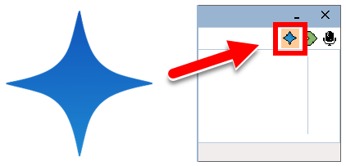
- In het ZoomText of Fusion menu, kies Help > FSCompanion.
- U kunt FSCompanion ook rechtstreeks in uw webbrowser openen door naar FSCompanion.ai`te gaan.
Zodra de FSCompanion pagina opent, wordt de focus geplaatst in een invoerveld waar u onmiddellijk een vraag kunt typen. Druk na het typen van een vraag op ENTER, en ZoomText of Fusion zal automatisch het antwoord lezen zodra het wordt weergegeven. De focus blijft in het invoerveld, zodat u eventuele vervolgvragen kunt stellen. Selecteer de knop Nieuw gesprek om een nieuw onderwerp te starten of selecteer de knop Feedback om opmerkingen over een reactie in te dienen.
Hier zijn een paar voorbeeldvragen om u op weg te helpen.
- Hoe verander ik de vergroting?
- Hoe schakel ik spraak in en uit voor Fusion?
- Hoe schakel ik App-Lezer in?
- Hoe selecteer ik kleurmodi?
Stel zoveel vragen als u wilt en aarzel niet om feedback te geven over uw ervaringen. Het soort vragen dat u stelt en de feedback die u geeft zijn belangrijk omdat het ons team helpt het model nauwkeuriger te maken.
Opmerking: FSCompanion is geoptimaliseerd voor Engels, omdat het is getraind met Engelse documentatie. Dit betekent dat de antwoorden gebaseerd zijn op Engelse toetsaanslagen en terminologie. Gebruik het in het Engels voor de beste ervaring. Als u vragen in een andere taal stelt, zijn de toetsaanslagen en beschrijvingen mogelijk niet nauwkeurig. We werken aan de ondersteuning voor extra talen.

ZoomText Online Ondersteuning
Het ZoomText Online Help Center biedt een grote variëteit aan tips en tricks en technische artikelen over ZoomText.
- Om het online help center te openen
- In het ZoomText menu, kies ZoomText Support > Online Help center.

ZoomText Info
Het ZoomText Info dialoogvenster toont programma- en licentie-informatie, inclusief: producttype, versie, serienummer en gebruikersnaam.
- Inzien van ZoomText Info gegevens
- In het ZoomText menu, selecteer ZoomText Info.
Het ZoomText Info dialoogvenster verschijnt.
- Wanneer u klaar bent met het dialoogvenster, klik op OK.
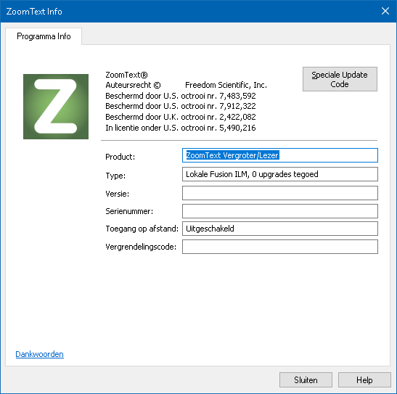
Het ZoomText Info dialoogvenster
Instelling | Beschrijving
Product | Toon het type product: 'Vergroter" of 'Vergroter/Lezer'.
Type | Toont het type installatie: 'Product' of 'Demo'.
Versie | Toont de ZoomText productversie en -nummer.
Serienummer | Toont het product serienummer.  Let op: een serienummer wordt niet getoond bij een demoversie van ZoomText.
Naam | Toont de naam van de geregistreerde gebruiker.
Bedrijf | Toont de naam van het bedrijf van de geregistreerde gebruiker.

Hoofdstuk 12

Scripting
In de huidige wereld waar de computer centraal staat, worden mensen met een visuele beperking uitgedaagd om dezelfde doelen te halen als hun ziende medemens. Vaak, vooral op het werk, kan het lastig zijn voor hen om hun doelen te bereiken, zelfs als ze met ZoomText werken.
Met de ZoomText scripting functie kunt u scripts maken en gebruiken om het gedrag van ZoomText en andere applicaties aan te passen, zodat u meer visuele en auditieve terugkoppeling krijgt en taken kan automatiseren. Hierdoor kunt u sneller en efficiënter werken.
Hier zijn een paar voorbeelden van wat u met ZoomText scripting kunt doen:
- Automatisch geselecteerde velden of informatie in databases of spreadsheets uitspreken.
- Automatische nieuwe e-mails aankondigen en voorlezen wanneer ze geopend worden.
- Automatisch applicatie elementen en gegevens voorlezen op een meer betekenisvolle manier.
- Automatisch nieuwe berichten in chatvensters voorlezen.
- Automatisch aankondigen wanneer een geselecteerd veld verandert, zoals wanneer de balans in een spreadsheet onder een bepaalde waarde komt.
Dit gedeelte biedt instructies voor het schrijven, registreren en beheren van ZoomText scripts.
- Wat zijn Scripts?
- Scripts Schrijven
- Registreren van Scripts
- Scripts Beheren
- Script Sneltoetsen
- Documentatie

Wat zijn Scripts en Scripting Talen?
Wat is een script? Een script is een tekstbestand met programmering commando's voor ZoomText of applicatie taken. Scripts kunnen bestaan uit een paar regels simpele commando's, of uit veel regels complexe programmering. ZoomText Scripts worden geschreven in één van de standaard scripting talen, zoals VBScript, Jscript/JavaScript, C# of Perl. Er zijn geen speciale programma's nodig om scripts te schrijven. Scripts kunnen gewoon geschreven worden in Windows Kladblok. Maar, u moet wel wat kennis en ervaring hebben met het schrijven van scripts.
Wat zijn scripting talen? Scripting talen zijn programmeertalen welke bestaande applicaties en hun componenten beheren. Scripting talen kunnen worden gemaakt en gebruikt zonder speciale programmeer software en programmeercode's. Ze kunnen dus snel ontwikkeld worden en kunnen communiceren met andere programma's. Er zijn veel scripting talen. Vaak is elke taal gemaakt voor een bepaald soort gebruik.
Welke scripting talen kunnen worden gebruikt om ZoomText scripts te schrijven? Wij raden aan één van deze standaard scripting talen te gebruiken: VBScript, Jscript/JavaScript, C# en Perl.

ZoomText Scripts schrijven
Alhoewel bijna iedereen basis scripts kan leren schrijven voor ZoomText, is er veel ervaring en expertise voor nodig om een goed productief script te schrijven. Daarvoor, adviseert Freedom Scientific een ervaren Scriptschrijver te gebruiken voor het aanpassen, maken en testen van de scripts. Eén die geschikt is voor gebruikers met een visuele beperking.
Een ervaren scriptschrijver kan zomaar in uw bedrijf of organisatie te vinden zijn - vraag dit dus na bij uw afdelingsmanager of IT afdeling. U kunt ook via internet een ervaren scriptschrijver vinden. Als u geen goede Scriptsschrijfprogramma kunt vinden, dan is Freedom Scientific bereid om u daarbij te helpen. Neemt u hierbij contact op met Freedom Scientific’s product ondersteuning op telefoonnummer +1 727-803-8600 of stuur een Email naar support@freedomscientific.com.
Andere bronnen voor ZoomText Scripts
Door de groeiende populariteit van ZoomText scripting kunnen gebruikers nu ook mainstream applicaties downloaden en kopen. Deze scripts worden beschikbaar gemaakt in de ZoomText Scripting Bibliotheek op de website van Ai Squared. Voor meer informatie, ga naar www.aisquared.com

Scripts Registreren
Voordat u scripts voor ZoomText kunt gebruiken, moeten deze eerst geregistreerd worden in de ZoomText Script Manager. Er zijn twee soorten scripts die geregistreerd kunnen worden: script programma's en script componenten.
- Een script programma is een tekstbestand en kan geregistreerd worden door naar het bestand te gaan en deze te selecteren. Script programma bestanden zijn meestal geschreven in VBscript (.VBS), Jscript (.JS) of Perl (.PL) script talen.
- Een script component is een bestand dat eerst geregistreerd moet worden bij Windows en ZoomText. Deze bestanden hebben meestal een .DLL or .WSC extensie.
Belangrijk! U moet een administrator rol hebben om scripts te kunnen registreren en veranderingen aan te brengen in ZoomText Script Manager. Het registreren en aanpassen van scripts kan het systeem beïnvloeden en mag daarom alleen maar uitgevoerd worden door een gekwalificeerd persoon of volgens de instructies van een gekwalificeerd persoon.
- Om een 'script programma' te registreren met ZoomText (bijvoorbeeld VBS, JS, PL)
- In het ZoomText menu, kies Scripting > Script Manager.
Het Script Manager dialoogvenster verschijnt.
- In het Script Manager dialoogvenster, kies Registreer een Script...
Het Script Registreren dialoogvenster verschijnt.
- Ga naar de map met het script programma dat u wilt registreren.
- Selecteer een script programma en klik OK.
Het Script Manager dialoogvenster verschijnt.
- Klik OK.
- Om een 'script component' te registreren met ZoomText (bijvoorbeeld DLL, WSC)
- Als uw script component al is geregistreerd met bij Windows besturingssysteem, ga door naar stap 2. Anders, registreer uw script bij Windows als volgt:
- Om een Windows scripting component te registreren (.WSC bestand):
a) In Windows Explorer, ga naar het scripting bestand.
b) Klik met de rechter muisknop op het bestand en selecteer Registreer.
- Om een COM scripting component te registreren (.DLL bestand):
a) klik op de Windows Start knop en selecteer Uitvoeren...
b) Type in: COMMANDO
c) Klik OK.
Het commandoscherm verschijnt.
d) in het commandoscherm, type in: REGSVR32 {pad\bestandsnaam van script}
Druk op de Enter toets.
Het script is geregistreerd bij Windows.
f) Type: EXIT
g) Druk op de Enter toets.
Het commandoscherm sluit.
- In het Settings menu, kies Scripting Script Manager...
Het Script Manager dialoogvenster verschijnt.
- In het Script Manager dialoogvenster, kies Registreer een Script...
Het Script Registreren dialoogvenster verschijnt.
- In het Script component programma ID veld, type het programma ID (ProgID) voor het script component dat u wilt registreren.
- Klik OK.
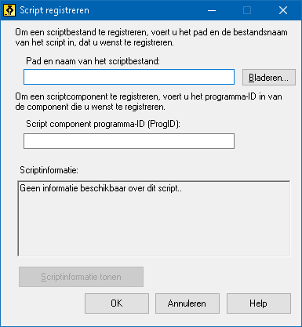
Het Script Registreren dialoogvenster.
Instelling | Beschrijving
Script bestand pad en naam: | Geeft ruimte waar u de locatie en de bestandsnaam kunt intypen van het script programma dat u wilt registreren. Als u niet zeker bent over de locatie of de naam van het programma, klik Bladeren.
Bladeren... | Toont het Selecteer Script Bestand dialoogvenster, waarmee u door bestandsmappen kunt navigeren en bestaande script bestanden kunt selecteren.
Script component programma ID (ProgID): | Geeft ruimte waar u het programma ID kunt intypen van het script component dat u wilt registreren. Progamma IDs worden aangeleverd door de script auteur.
Script Informatie | Toont informatie over het gespecificeerde script bestand of script component (als deze bijgeleverd is in het script), inclusief de auteur datum, versie, contactinformatie en een beschrijving van het doel van het script.
Toon Script Informatie | Als u een programma ID intypt, klik op de Toon Script Informatie knop om de script informatie te tonen (als deze bijgeleverd is in het script).

Scripts Beheren
Met de ZoomText scripting functie kunt u scripts registreren en uitvoeren voor elke applicatie. Sommige gebruikers hebben maar een paar scripts nodig voor één applicatie, terwijl anderen veel scripts voor veel applicaties nodig hebben. De ZoomText Script Manager maakt het registreren, bekijken en beheren van scripts makkelijk.
Dit kunt u doen met de ZoomText Script Manager:
- Nieuwe scripts registreren die voor ZoomText geschreven zijn.
- Snel scripts in- en uitschakelen wanneer nodig (zonder de registratie ongedaan te moeten maken)
- Scripts openen en aanpassen. Belangrijk: Alleen ervaren script schrijvers mogen scripts aanpassen.
- Bekijk een beschrijving van scripts, inclusief het doel van het script.
Let op: U moet ingelogd zijn als administrator om wijzigingen te maken in de ZoomText Script Manager. Het registreren en aanpassen van scripts kan het systeem beïnvloeden en mag daarom alleen maar uitgevoerd worden door een gekwalificeerd persoon of volgens de instructies van een gekwalificeerd persoon.
- Om ZoomText scripts te bekijken en te beheren.
- In het ZoomText menu, kies Scripting > Script Manager.
Het Script Manager dialoogvenster verschijnt.
- Pas de geregistreerde scripts aan zoals gewenst.
- Klik Sluiten.
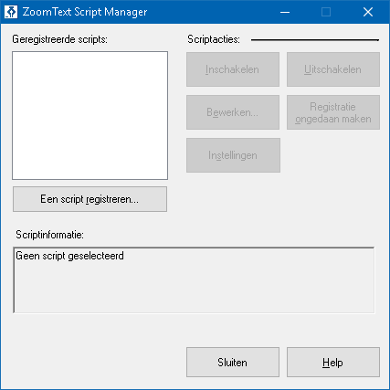
Het ZoomText Script Manager dialoogvenster.
Instelling | Beschrijving
Geregistreerde Scripts: | Toont een lijst van scripts welke momenteel geregistreerd zijn voor gebruik wanneer ZoomText aan staat. Scripts die in deze lijst verschijnen kunnen worden in- en uitgeschakeld, omhoog en omlaag gebracht worden om prioriteit aan te geven (als ze geactiveerd worden door eenzelfde gebeurtenis), of algeheel verwijderd worden door de registratie van het script ongedaan te maken. Om deze acties uit te voeren, selecteer het gewenste script (of scripts) en sluit de gewenste script actie.
Een Script registreren... | Opent het Registreer Script dialoogvenster waar u kunt aangeven welke scripts u wilt registreren voor gebruik met ZoomText. Voor meer informatie over het registreren van scripts, zie Scripts Registreren.
Script Informatie | Toont informatie over het gemarkeerde script (als deze aangeleverd is door de script auteur), inclusief de aanmaakdatum, versie, contactinformatie en een beschrijving van het doel van het script.
Script Acties
Inschakelen | Schakelt het gemarkeerde script (of scripts) in. Als een script is ingeschakeld, wordt het uitgevoerd wanneer ZoomText wordt gebruikt - volgens het doel waarmee het is geschreven.  Let op: Een script kan ook worden in- en uitgeschakeld door te klikken op het daarbij horende vinkje.
Uitschakelen | Schakelt het gemarkeerde script (of scripts) uit. Als een script wordt uitgeschakeld, blijft het geregistreerd bij ZoomText, maar wordt het niet uitgevoerd.  Let op: Een script kan ook worden in- en uitgeschakeld door te klikken op het daarbij horende vinkje.
Bewerken... | Opent het geselecteerde script in Windows Kladblok waar het kan worden bekeken en bewerkt.
Registratie ongedaan maken | Verwijdert het geselecteerde script zodat het niet langer door ZoomText wordt geladen. Als een script registratie ongedaan wordt gemaakt, wordt het direct beëindigd en verwijderd van de lijst Geregistreerde Scripts.
Instellingen | Toont de Instellingen Interface voor het geselecteerde script.
Voor meer informatie over het maken en registreren van scripts, zie de ZoomText Scripting Documentatie voor Script Schrijvers In het ZoomText menu, kies Scripting > Documentatie.

Script Sneltoetsen
U kunt ZoomText script schrijven zodat ze automatisch worden uitgevoerd bij bepaalde gebeurtenissen of wanneer u een sneltoets(combinatie) intoetst. Als het script met een sneltoets(combinatie) moet worden uitgevoerd, zal deze sneltoets(combinatie) in het Sneltoets dialoogvenster getoond worden. Zoals alle ZoomText sneltoetsen, kunt u de sneltoetsen bekijken en aanpassen.
- Om de sneltoetsen te bekijken
- In ZoomText menu, kies Sneltoetsen
Het ZoomText Sneltoetsen dialoogvenster verschijnt.
- In het Zoek veld, type SCRIPTS.
Een lijst van script sneltoetsen verschijnt.
- Om de sneltoetscombinatie te bekijken, klik op de gewenste sneltoets.
De sneltoets combinatie verschijnt in Hoofd Toetsen en Wijziging Toetsen instellingen.
- Pas de sneltoets combinatie aan zoals gewenst.
- Herhaal stap 3 en 4 voor elke sneltoets die u wilt bekijken of wijzigen.
- Klik OK.

Scripting Documentatie voor Script Schrijvers
De ZoomText Scripting Documentatie voor Script Schrijvers bevat instructies voor het schrijven en testen van ZoomText scripts.
- Om Documentatie voor Script Schrijvers te bekijken
In het ZoomText menu, kies Scripting > Documentation.

Index
1x Vergroting, 83
aanlogscherm, 31
aanpassen van vergroting venster, 99
Achtergrond Lezer, 273
activeren
activeren van ZoomText, 16
dongle autorisatie, 17
netwerk licentie, 17
afronding voorkeuren, 315
xFont uitsluiten, 317
alignment (navigation), 172
anonymous data usage, 352
applicatie instellingen
beheren, 304
opslaan, 304
over, 304
AppReader, 212
App View, 213
App View instellingen, 222
Gedeelde Instellingen, 229
lees modi, 213
starten en gebruiken, 218
Tekst Weergave instellingen, 225
Tekst Weergave omgeving, 215
Text View, 213
ZegHet Functie, 213
audio settings, 197
beeld opzoeker, 120
beginnen
nieuwe gebruiker, 7
breedsprakigheid, 209
camera, 262
CapsLock toets (gebruiken), 26
commands (by group)
Magnifier, 332
configuraties
de standaard configuratie, 300
opslaan en laden, 301
over, 299
sneltoets, 302
de vergrotingsweergave verschuiven, 84
dongle autorisatie, 17
EAP, 34, 363
Early Adopter Program, 34, 363
echo instellingen
Breedsprakigheid, 209
Keyboard Echo, 200
Muis Echo, 203
over, 199
Programma Echo, 206
error report, 356
extern bureaublad, 358
Extra werkbalk tabblad, 251
Fix-It Commando, 360
focus accentuering, 152
Freeze View, 105, 116
FS support tool, 356
FSCompanion, 366
functies
Vergroter, 3
Vergroter/Lezer, 5
Fusion keyboard help, 283
gebruik de Opstartwizard, 21
gebruikers handleiding
ZoomText gebruikers handleiding, 28
gebruikers interface voorkeuren, 312
grafische kaarten, 361
help, 28
hulp gebruiken, 29
Hey Zoomy, 283
hints (stem), 194
hulp krijgen, 28
In- en uitschakelen van ZoomText, 25
installeren ZoomText, 14
JAWS keyboard help, 283
kleur accentuering, 138, 148
legacy reading preferences, 320
legal
Copyrights, 2
Trademarks, 2
Lezer functies (over), 180
Lezer werkbalk tabblad, 181
Live Text View, 157
Magnifier features (about), 74
meerdere monitoren
Aanbevolen Monitor Configuratie, 128
Automatische Aanpassingen in Beeldscherm Wijzigingen, 131
Geconfigureerde Schermen, 129
gedrag van functies met meerdere-monitoren, 133
Ondersteunde Hardware voor Meerdere Monitoren, 127
Opties, 124
over, 123
Probleemoplosser, 135
muis (navigatie), 175
muis echo, 203
muisaanwijzer accentuering, 143
navigatie instellingen
Muis, 175
over, 168
Traceren, 169
navigation settings
Alignment, 172
Panning, 177
netwerk licentie, 17
ondersteuning
extern bureaublad, 358
Fix-It Commando, 360
online ondersteuning, 368
over ZoomText, 369
systeem informatie, 351
ZoomText ondersteuning, 350
over ZoomText, 369
overzichtsmodus, 120
panning (navigation), 177
preferences
legacy reading, 320
programma echo, 206
programma voorkeuren, 308
Quick Access Bar, 41
running ZoomText, 23
scherm accentuering
Cursor Accentuering, 148
Focus Accentuering, 152
Kleur Accentuering, 138
Muisaanwijzer Accentuering, 143
over, 137
Smart Invert, 156
Screen Shade, 51
scripting
documentatie, 384
over, 371
script sneltoetsen, 383
scripts beheren, 379
scripts registreren, 375
scripts schrijven, 374
wat zijn scripts?, 373
setting up ZoomText
System Requirements, 13
smart invert, 156
sneltoets
configuratie sneltoetsen, 302
problemen oplossen, 64
sneltoetsen
alle sneltoetsen, 323
dialoog, 57
essentiële sneltoetsen, 55
gelaagde sneltoetsen, 53
over, 52
sneltoets, 53
soorten, 53
sneltoetsen (per groep)
Achtergrond Lezer, 326
AppReader, 324
Gelaagde Mo, 331
Lezer, 336
Ondersteuning, 345
Programma, 334
Schuiven, 343
Tekst Cursor, 244, 347
Venster, 348
Zeg, 248, 341
Zoeker, 329
Zones, 338
ZoomText Camera, 327
ZoomText Recorder, 340
spraak instellingen, 186
Stem, 186
Tekstverwerking, 190
Tips, 194
Spraak sneltoetsen, 248
stem
in- en uitschakelen, 184
stem snelheid aanpassen, 185
stemmen toevoegen, 19
support
error reporting, 352
FS support tool, 356
systeem informatie, 351
system requirements, 13
taakbalk
Extra tabblad, 251
Lezer tabblad, 181
minimaliseren en herstellen, 39
tooltips, 28
Vergroting tabblad, 75
werken met het toetsenbord, 39
ZoomText werkbalk, 38
Technical Support, 355
technische ondersteuning, 28
Tekst Cursor sneltoetsen, 244
tekstverwerking (stemmen), 190
Tethered View, 100
tikwerk echo, 200
tools
Achtergrond Lezer, 273
support, 355
Technical Support, 355
Voice Assistant, 283
Zoeker, 252
ZoomText Camera, 262
ZoomText Recorder, 278
Tools (support), 355
Tools features (about), 250
tooltips, 28
touchscreen ondersteuning
Gebruik van het Zoomtext TouchScreen Icoon, 67
Gebruik ZoomText op een Touch Screen, 66
over, 65
Toegang tot ZoomText Functies, 70
UAC, 31
user interface, 37
veilige modus ondersteuning, 31
vergroten en verkleinen, 77
vergroting vensters
1x Vergroting, 83
aanpassen, 99
als u één scherm gebruik, 86
als u meerdere schermen gebruikt, 86
de vergrotingsweergave verschuiven, 84
Gebruik van de Overzichtsmode en de optie Bekijk Positie, 120
over, 86
werken met één of meerdere monitoren, 87
Vergrotings werkbalk tabblad, 75
vergrotingsniveau
1x Vergroting, 83
Kies een set Vergrotingsniveau’s, 78
Alle Vergrotingsniveau’s, 78
Favoriete Vergrotingsniveau’s, 78
Gehele vergrotingsfactoren, 78
muiswiel vergroting, 77
Muiswiel Vergroting personaliseren, 80
Vergroten en Verkleinen, 77
Voer ZoomText uit als, 322
voice
The ZoomText Voice, 183
Voice Assistant, 283
voice settings
Audio, 197
volgen (navigatie), 169
voorkeuren
afronding, 315
gebruikers-interface, 312
grafische kaarten, 361
over, 307
programma, 308
Voer ZoomText uit als, 322
xFont uitsluiten, 317
wake word, 283
Welkom bij ZoomText, 1
werkbalk tooltips
in- en uitschakelen, 30
werken met één of meerdere monitoren, 87
xFont uitschakelen in applicaties, 317
ZegHet Functie, 213
Zoeker, 252
lijst zoeken, 254
markeer en stem instellingen, 258
pagina zoeken, 252
Sneltoetsen, 256
starten, 252
taakbalk, 252, 254
Zones
gebruiken, 236
instelling, 239
maken, bewerken en verwijderen, 233
over, 232
taakbalk, 238
zoom windows
Freeze View, 105, 116
selecting, 88
Tethered View, 100
when using multiple monitors, 88
when using one monitor, 88
ZoomText Camera, 262
beginnen, 262
camera instellingen dialoogvenster, 267
camera verkrijgen, 262
een camera instellen, 263
gebruiken, 264
video en systeem prestatie, 267
ZoomText de-installeren, 22
ZoomText Help, 28
ZoomText ondersteuning, 350
ZoomText Recorder, 278
ZoomText sluiten, 27
ZoomText starten, 15, 24
automatisch starten, 24
ZoomText touch icoon, 67
ZoomText updaten, 18
automatisch updaten gebruiken, 18
automatisch updaten in- en uitschakelen, 18
handmatig updaten gebruiken, 18
ZoomText Veilige Modus, 31
in- en uitschakelen, 32
taakbalk, 31
ZoomText Voice, 183
ZoomText voorbereiden en instellen, 12
De-installeer ZoomText, 22
Gebruik de Opstartwizard, 21
Stap 1—Installeer ZoomText, 14
Stap 2—Start ZoomText, 15
Stap 3—Activeer ZoomText, 16
Stap 4—Update ZoomText, 18
stemmen toevoegen, 19
ZoomText werkbalk, 38
minimaliseren en herstellen, 39
Zoomy, 283

Opmerkingen

